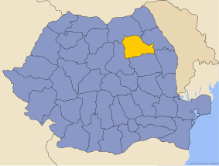
Eco Thinking

Jud. Neamţ

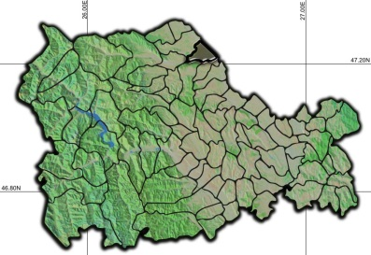
Com. Timişeşti

Raport la studiul de evaluare a impactului asupra mediului
Întocmit în conformitate cu Legea 292/2018
privind evaluarea impactului anumitor proiecte publice și private asupra mediului

pentru proiectul „Lucrări pentru decolmatare, regularizare și reprofilare albie minoră prin exploatarea agregatelor minerale de râu, din perimetrul Cristești 2, albia minoră râu Moldova, pe malul stâng”, amplasament propus: albia minoră a râului Moldova, cod cadastral XII.1.40, extravilan com. Timișești, jud. Neamț

Titular: S.C. TB AGREGATE CONSTRUCT S.R.L.

Mai 2020
Rev. 1: Iunie 2020

Denumire:
- Raport la studiul de evaluare a impactului asupra mediului pentru proiectul „Lucrări pentru decolmatare, regularizare și reprofilare albie minoră prin exploatarea agregatelor minerale de râu, din perimetrul Cristești 2, albia minoră râu Moldova, pe malul stâng”, amplasament propus: albia minoră a râului Moldova, cod cadastral XII.1.40, extravilan com. Timișești, jud. Neamț
- Întocmit în conformitate cu Legea 292/2018 privind evaluarea impactului anumitor proiecte publice și private asupra mediului

Realizat de:
- S.C. ECONOVA S.R.L. Iași, RO24586285; J22/3041/10.10.2008, tel.: 0743.552.313
înscrisă în registrul elaboratorilor de studii pentru protecția mediului în data de 01.07.2017 la poziția 260, inclusiv pentru elaborarea de studii de impact asupra mediului;
- ing. Fănel APOSTU - responsabil lucrare, înscris în registrul elaboratorilor de studii pentru protecția mediului în data de 17 septembrie 2015 la poziția 649, inclusiv pentru elaborarea de studii de impact asupra mediului;
- Ing. Cristiana Nicoleta ROGOZAN – asistent
- Biolog Dr. Alexandru Strugariu

Beneficiar:
- S.C. TB AGREGATE CONSTRUCT S.R.L. Cristești; Profil activitate: Extracția pietrișului și nisipului, CAEN rev. 2: 0812; RO 24747101; J22/3408/14.11.2008; RO93 RNCB 0176 1060 5240 0001 - BCR Pașcani; Sat Cristești, Com. Cristești, Jud. Iași; Administrator: Tărăboanţă Lucian - Marius, 0744/569889; lucas75@yahoo.com

Revizia nr. | Întocmit | Verificat | Aprobat | APM
REV0  Mai 2020 | Fănel Apostu | Cristiana Rogozan | Cristiana Rogozan
REV1  Iunie 2020 | Fănel Apostu | Cristiana Rogozan | Cristiana Rogozan | Conține completări conform Adresă APM nr. 4271/04.06.2020

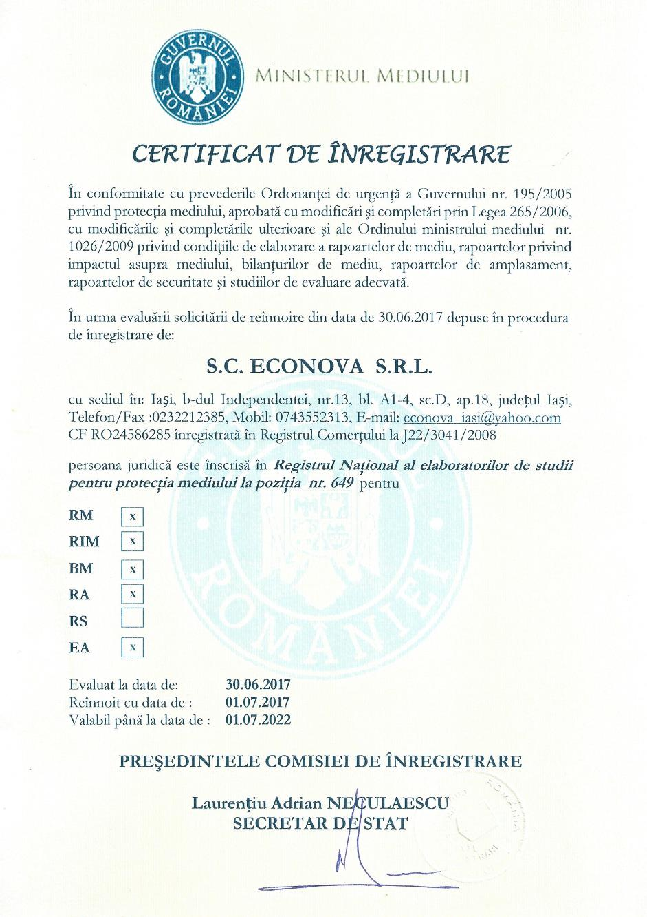

CUPRINS

1 INFORMAŢII GENERALE 5
1.1 INFORMAŢII DESPRE TITULARUL PROIECTULUI 5
1.2 INFORMAŢII DESPRE AUTORUL STUDIULUI DE IMPACT 5
1.3 Date de identificare a proiectului 5
1.4 DURATA ETAPEI DE FUNCŢIONARE 6
1.5 DESCRIEREA PROIECTULUI 6
1.5.1 Descriere tehnică 6
1.5.2 Modul de asigurare a utilităților 17
1.5.3 Modificările fizice ce decurg din proiect 17
1.6 INFORMAŢII PRIVIND PRODUCŢIA 19
1.7 Informaţii despre materii prime, substanţe şi preparate 21
1.8 INFORMAŢII DESPRE POLUANŢII FIZICI ŞI BIOLOGICI 21
1.9 DESCRIEREA PRINCIPALELOR ALTERNATIVE ALE PROIECTULUI 23
1.10 AMPLASAREA ÎN MEDIU 25
1.11 Organizarea de șantier 27
1.12 Caracteristicile impactului potențial 28
1.12.1 Efecte potențiale ale proiectului 28
1.12.2 Caracteristicile proiectelor existente, propuse sau aprobate 28
1.12.3 Alte informaţii solicitate de către ACPM 33
2 PROCESE TEHNOLOGICE 39
2.1 Procese tehnologice de producţie 39
2.2 Activităţi de dezafectare 41
3 DEŞEURI 41
4 IMPACTUL POTENŢIAL ASUPRA FACTORILOR DE MEDIU ŞI MĂSURI DE REDUCERE A ACESTUIA 43
4.1 METODA DE EVALUARE A IMPACTULUI 43
4.1.1 Matricea de impact 43
4.1.2 Cuantificarea impactului 43
4.2 IMPACT ASUPRA RESURSELOR DE APĂ 45
4.3 IMPACT ASUPRA CALITĂŢII AERULUI 48
4.4 Emisii de zgomot și vibrații 52
4.5 IMPACT ASUPRA SOLULUI ŞI SUBSOLULUI 54
4.6 SĂNĂTATE ŞI SIGURANŢĂ PUBLICĂ 55
4.7 IMPACT ASUPRA BIODIVERSITĂŢII 55
4.8 IMPACT ASUPRA RESURSELOR CULTURALE 60
4.9 IMPACT ASUPRA PEISAJULUI 60
4.10 IMPACT SoCIO-ECONOMIC 60
4.11 CUANTIFICAREA IMPACTULUI GLOBAL 60
4.12 Impact cumulat 61
5 ANALIZA ALTERNATIVELOR 65
6 MONITORIZAREA 67
6.1 IMPACT REZIDUAL 67
6.2 Măsuri pentru prevenirea și minimizarea impactului 67
6.3 Măsuri de monitorizare 70
7 SITUAŢII DE RISC 70
8 DESCRIEREA DIFICULTĂŢILOR 71
9 REZUMAT FĂRĂ CARACTER TEHNIC 71
9.1 Prezentarea pe scurt a proiectului 71
9.2 REZUMATUL EVALUĂRII DE IMPACT 72
10 ANEXE 74

INFORMAŢII GENERALE

INFORMAŢII DESPRE TITULARUL PROIECTULUI
Titular proiect: „Lucrări pentru decolmatare, regularizare și reprofilare albie minoră prin exploatarea agregatelor minerale de râu, din perimetrul Cristești 2, albia minoră râu Moldova, pe malul stâng”, amplasament propus: albia minoră a râului Moldova, cod cadastral XII.1.40, extravilan com. Timișești, jud. Neamț.

În continuare, proiectul va fi denumit "Balastiera Cristești 2".

INFORMAŢII DESPRE AUTORUL STUDIULUI DE IMPACT
S.C. ECONOVA S.R.L. Iaşi, B-dul Independenței nr.13, Bl. A1-4, Sc. D, et. 6, ap.18, IAŞI, jud. IAŞI RO24586285; J22/3041/10.10.2008, tel./fax: 0232.212.385, email: econova_iasi@yahoo.com, Mobil: 0743552313, înscrisă în Registrul elaboratorilor de studii pentru protecția mediului în data de 05.03.2015 la poziția 649, inclusiv pentru RIM.

Date de identificare a proiectului
Lucrările de decolmatare, regularizare și reprofilare albie minoră prin exploatarea agregatelor minerale din perimetrul Cristești 2 sunt justificate de necesitatea regularizării prin decolmatare și dirijare a cursului râului Moldova astfel încât apele să nu erodeze malurile râului iar în caz de inundații (debite mari) să nu se producă revărsări în zona agricolă/ locuită a loc. Cristești sau a loc. Preutești și să nu fie afectate amenajările hidrotehnice și captările de apă / drenurile aflate pe malul drept în vecinătatea perimetrului. Perimetrul de exploatare este închiriat de A.N. "Apele Române" S.A. - A.B.A. "Siret" prin Contractul de închiriere nr. 15/10.01.2017 și Actul adițional nr. 2/03.12.2018.

În zona perimetrului de exploatare, râul Moldova a mai fost regularizat și în trecut, prin execuția unui canal care în prezent este parțial colmatat. Canalul este în prelungirea apărării de mal existente și are ca scop direcționarea apelor râului Moldova astfel încât să nu inunde și erodeze malul drept al râului. Prin proiect se propune întreținerea canalului prin decolmatarea acestuia. Scopul secundar este protecția perimetrului de exploatare Cristești 2, prin protejarea digului aferent bazinului închis care împiedică apa să pătrundă în perimetru. Materialul rezultat din decolmatarea canalului va fi împrăștiat pe partea dreaptă a acestuia, sub forma unei berme de protecție între canal și digul bazinului închis cu lățimea de 10 – 11 m, lungimea de 1642 m și suprafața de 17900 mp. Această bermă reprezintă o zonă tampon de protecție Natura 2000, conform Art. 57, alin. (2) din Regulamentul sitului ROSCI0363, prin care se elimină riscul ca exploatarea să afecteze în vre-un fel populațiile de pești din apele râului Moldova. Decolmatarea se va face in afara perioadei de prohibiție la pești.

Pentru accesul la perimetru sunt prevăzute 3 variante – 2 variante pe malul stâng al râului, printr-un drum de acces comun cu stația de sortare Cristești sau o cale de acces paralelă prin albia minoră urmate de o cale de acces temporară prevăzută cu o trecere din tuburi de beton peste un braț nepermanent al râului Moldova, până la perimetru. O a treia variantă este pe partea dreaptă a râului – cale de acces temporară prin albia minoră prevăzută cu trecere din tuburi de beton peste un braț al râului, urmată de ieșire în satul Preutești DJ155B DN15B drum de exploatare existent, paralel cu albia minoră a râului, până la stația de sortare a titularului. Tuburile de beton permit circulația apei fără a inunda calea de rulare și fără a se întrerupe circulația naturală a apelor râului. Soluția este prevăzută inclusiv de Regulamentul sitului ROSCI0363 – art. 50, litera c), în cazul în care nu există altă variantă de acces, care să nu intercepteze apele râului. În albia râului, aceste accese provizorii ocupă suprafața de 220 mp și sunt incluse în contractul de închiriere încheiat cu Apele Române. Suprafața totală închiriată este de 90000 mp, din care perimetrul de exploatare are 89800 mp iar calea de acces are 220 mp.

Exploatarea agregatelor minerale din perimetrul Cristești 2 se face prin excavare din aval spre amonte, pe fâșii paralele de maxim 4 m, la o adâncime care nu depășește cota talvegului natural a râului. Adâncimea maximă de excavare este de 2.54 m iar adâncimea medie este de 1.73 m. Volumul preliminat de agregate minerale este de 155000 mc.

DURATA ETAPEI DE FUNCŢIONARE
Contractul de închiriere a perimetrului de exploatare este anual. Autorizația de gospodărire a apelor este de asemenea anuală. Acestea se reînnoiesc anual.

Excavarea volumului de agregate preliminat de 155000 mc se va face în decursul unui an calendaristic, cu respectarea perioadelor de interdicție conform Planului de management și a orarului de lucru zilnic impus în vederea reducerii presiunilor asupra mediului biotic și abiotic. Astfel, la o productivitate de 100 mc/h, durata de exploatare este de 1510 ore sau 151 zile la un regim de lucru de 10 ore/zi, respectiv 5 luni pe an. Pe lângă restricțiile impuse prin Planul de management, perioadele de exploatare sunt condiționate de condițiile meteo, de regimul pluviometric și de regimul hidric al râului. Nu se exploatează pe timp de îngheț / ninsoare și nici pe timp ploios.

Restricțiile impuse de Planul de management al sitului ROSCI0363 prevăd ca în perioada 01 aprilie – 01 octombrie, exploatarea să se facă exclusiv în „bazin închis” și doar dacă necesitatea exploatării este pe deplin justificată de prevenirea unor inundații sau erodări de mal. Digul bazinului închis se va realiza înainte de 01 aprilie și se va elimina după 01 octombrie. În anul 2020 nu mai este posibilă exploatarea în bazin închis până pe 01.10.2020, deoarece digul bazinului nu se mai poate realiza în afara perioadei de prohibiție.

DESCRIEREA PROIECTULUI

Descriere tehnică
Condiții de exploatare impuse prin Planul de management al sitului ROSCI0363
Perimetrul Cristești 2 este situat în Natura 2000, ROSCI0363 „Râul Moldova între Oniceni și Mitești” și implicit activitatea de exploatare va respecta prevederile Ordinului MMAP nr. 1640 / 2016 de aprobare a Planului de Management și Regulamentului sitului ROSCI0363. Astfel se vor respecta următoarele reguli principale, conform Regulamentul sitului:
- Extragerea agregatelor minerale se poate face doar în zonele unde, din cauza depunerilor, există riscul unor inundații sau eroziuni accentuate ale malurilor râului (Art. 49, lit. a) din Regulament). Exploatarea agregatelor minerale, precum și efectuarea de activități conexe sunt interzise în perioada 01 aprilie – 31 iulie (Art. 49, litera c) din Regulament). Când este permisă, exploatarea se poate face fără depășirea cotei de talveg a râului Moldova (Art. 49, litera d) din Regulament).
- Exploatările impuse de necesitatea de regularizare, decolmatare și recalibrare a albiei râului Moldova, se vor face cu respectarea art. 50 din Regulament care prevede, printre altele:
  - Accesul la perimetru nu se face prin apele râului. Pentru acces se vor amenaja căi de rulare temporare prevăzute cu tuburi de beton pentru circulația nestingherită a apelor.
  - Lucrările de excavare direct în albia râului sunt stopate pe perioada de reproducere a speciilor de pești de interes comunitar pentru a nu deranja ponta depusă pe substratul nisipos.
În Planul de management al sitului, la capitolul Monitorizarea lucrărilor de pe cursul râului Moldova pentru respectarea măsurilor de conservare a speciilor și habitatelor de interes comunitar, sunt prevăzute următoarele măsuri (extras):
- Interzicerea lucrărilor de excavare direct în albia râului este extinsă la perioada 01 aprilie – 01 octombrie. În situațiile în care exploatarea este pe deplin justificată de necesitatea decolmatării, regularizării și recalibrării albiei râului ca măsură de prevenire a inundațiilor și / sau erodării malului, se permite exploatarea prin tehnologia „în bazin închis”. Această tehnologie prevede ca perimetrul de exploatare să fie îndiguit temporar astfel încât apele râului să nu inunde perimetrul. După încheierea prohibiției (01 octombrie), digul temporar poate fi eliminat și exploatarea poate continua până în 01 aprilie anul următor. Digul temporar de delimitare a bazinului închis se va efectua înainte de 01 aprilie și se va elimina după 01 octombrie a fiecărui an.
- În general, se impune o distanță tampon între exploatări de 1 km amonte și 1 km aval. Totuși, dacă situația din teren o impune, perimetrele de exploatare pot fi mai dese, pe baza unei justificări detaliate a necesității regularizării cursului de apă în vederea prevenirii inundațiilor / erodărilor de mal.
Condiții impuse prin Legea Apelor nr. 107/1996
Pe lângă planul de management al sitului ROSCI0363, exploatarea se va realiza cu respectarea prevederilor Legii Apelor nr. 107/1996, modificată și completată, astfel:
- orice activitate pe luciul de apă în albia minoră se va realiza astfel încât să nu producă efecte negative asupra malurilor sau lucrărilor existente, influențând cât mai puţin cursul de apă.
- Exploatarea agregatelor minerale este permisă numai în limitele perimetrului temporar de exploatare avizat de A.N.R.M., cu respectarea condiţiilor de scurgere a apelor, asigurarea stabilităţii albiilor şi malurilor, fără afectarea construcţiilor din zonă ce au legătură directă sau indirectă cu regimul scurgerii apelor.
- Activitatea de exploatare a agregatelor minerale de râu se realizează fără afectarea malurilor şi albiei minore a râului Moldova şi fără influenţă negativă asupra activităţii celorlalţi agenţi economici care sunt prezenţi în zonă.
Justificarea necesitații proiectului
În zona perimetrului de exploatare propus, râul Moldova are o curgere sinuoasă iar albia minoră este foarte extinsă pe lățime din cauza aluviunilor aduse din amonte. În caz de ape mari, râul erodează malurile și se revarsă pe terenurile agricole limitrofe și există riscul inundării inclusiv a zonelor locuite. Pentru a preveni această situație, Apele Române, SGA Siret a identificat, pe baza unui studiu hidrogeologic zonal, zonele de vulnerabilitate maximă unde trebuie intervenit în vederea regularizării râului. Una dintre aceste zone este perimetrul propus prin proiect. Conform calculelor hidrotehnice, decolmatarea albiei râului în această zonă face ca apele râului Moldova să urmeze un traseu prestabilit și riscul de revărsare și de erodare a malului drept scade semnificativ.

Astfel, AN Apele Române a închiriat perimetrul în vederea decolmatării, reprofilării și regularizării râului prin exploatare controlată a agregatelor minerale, cu scopul prevenirii fenomenelor de revărsare / inundare a vecinătăților și a erodării malului drept al râului.

Exploatarea se va face cu respectarea tuturor măsurilor impuse prin Planul de management în vederea protecției biodiversității zonei – în principal a speciilor de pești de interes comunitar și a speciilor de mamifere (vidra și popândău) și amfibieni / reptile (buhai de baltă cu burta galbenă și tritonul cu creastă) incluse în formularul standard al sitului.

Lucrările de decolmatare, reprofilare și de regularizare a scurgerii ce se vor realiza în perimetrul Cristești 2, prin îndepărtarea materialului aluvionar în exces/agregatelor minerale din albia minoră a râului Moldova reprezintă lucrări specifice pentru menținerea capacității optime de transport a cursului de apă pentru prevenirea și diminuarea efectelor produse de eroziuni și inundații, precum și pentru reducerea riscului Ia inundați și asigurarea protecției și siguranței populației. Perimetrul Cristești 2 reprezintă o zonă cu deponii/obstacole în albie şi cu eroziuni active ale malului drept, astfel încât exploatarea agregatelor minerale este absolut necesară şi va conduce la dirijarea curentului principal pe centrul albiei şi reducerea eroziunii malului drept, la mărirea secțiunii de scurgere şi diminuarea nivelului energiei specifice în secţiune. Întrucât, deponiile formate pe cursurile de apă pot genera repede schimbări ale morfologiei şi configurației albiilor, nerealizarea lucrărilor de decolmatare şi regularizare din zona perimetrului Cristeşti 2 poate conduce la creşterea riscului de viituri şi de inundare a zonelor riverane, inclusiv cu distrugerea habitatelor existente pe maluri.

Astfel, extragerea agregatelor minerale din albia minoră a râului Moldova, în perimetrul analizat, are un efect benefic asupra regularizării şi reprofilării albiei, realizându-se:
- evacuarea materialului aluvionar excedentar;
- reducere a intensităţii eroziunii malurilor .
- decolmatarea, regularizarea şi reprofilarea albiei;
- dirijarea a curentului principal la ape mici şi medii pe centrul albiei;
- secţiune transversală mai mare ce va permite tranzitarea aceluiaşi debit la viteze mai mici, reducându-se nivelul energiei specifice în secţiunea vie;
- reducere a intensităţii eroziunii malurilor;
- prin lucrările de extracție a agregatelor minerale, se vor diminua eroziunile de mal drept care pun în pericol captarea de suprafață Pașcani aflată în administrarea SC Apa Vital SA Iași și frontul de captare Preutești aflat în administrarea Ava Serv Neamț, precum și digul existent de apărare împotriva inundațiilor.

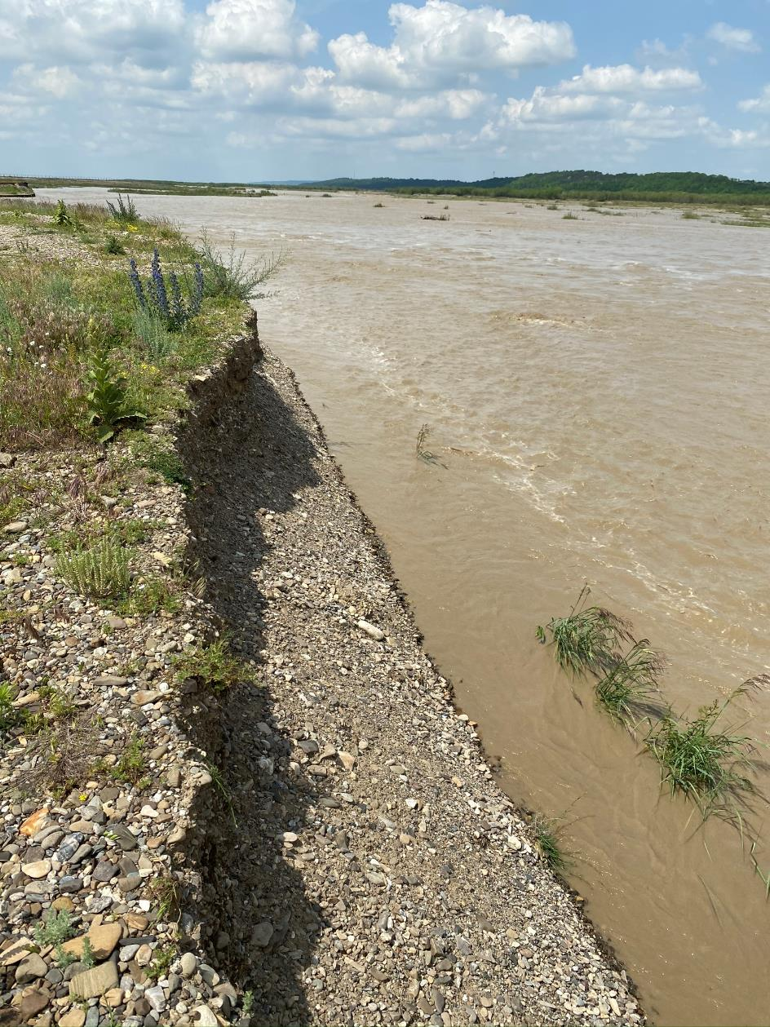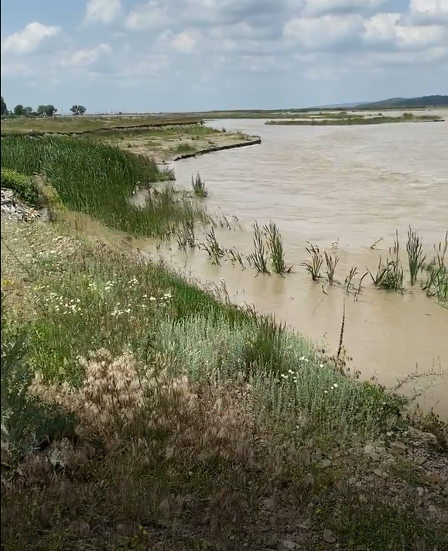
Evidențierea eroziunii malullui drept al râului, în zona perimetrului propus

Valoarea investiției
Excavarea se face din surse proprii. Titularul achită tarifele stabilite către AN Apele Române și către ANRE.

Caracteristici fizice ale proiectului
Profilul și capacitățile de producție
Cantitatea preliminată a fi exploatată din perimetrul Cristești 2 este de 155.000 mc agregate. Resursa geologică de nisip şi pietriş estimată în interiorul perimetrului temporar de exploatare Cristești 2, aşa cum este delimitat de coordonatele topografice din fişa perimetrului este:
      - Suprafaţa totală închiriată = 90.000 mp;
      - suprafață perimetru de exploatare = 89.680 mp;
      - suprafaţa tuburi acces (în albie) = 255 mp;
      - lungime medie perimetru = 700 m;
      - lățime medie perimetru = 129 m.
      - limită de exploatare = cotă talveg;
      - adâncimea medie de exploatare V/S = 155.290 mc/ 89.600 mp = 1,73 m;
      - adâncimea maximă de exploatare = 2,54 m;
      - cantitate de nisip şi pietriș solicitată pentru avizare = 155.000 mc;
      - cantitatea de nisip şi pietriș rezultată din calcul = 155.290 mc.

Adâncimea maximă de exploatare se întâlnește în punctul 8 de pe profilul P6, de coordonate X = 641863, Y = 614656 şi este de 2,54 m. Adâncimea medie de exploatare se calculează ca fiind cantitatea de nisip și pietriș rezultată din calcul, raportată la suprafața perimetrului.

Pentru calculul indicatorilor de exploatare, s-au realizat 9 profile transversale prin albia râului, precum și un profil longitudinal. Cota talvegului natural al râului în zona de interes este cuprinsă între 283.801 m și 278.450 m, pe o lungime de râu de 2437.84 m. Pe lungimea perimetrului de exploatare, cota talvegului natural al râului este 282.60 m în amonte și 279.680 m în aval. Profilele transversale și longitudinale sunt anexate.

Proces tehnologic
Tehnologia de excavare aplicată este impusă de următoarele organisme:
- A.N. Apele Române S.A. Direcția Apelor Bacău prin intermediul autorizației anuale, în care sunt trasate direcțiile şi sensul regularizării, grosimea stratului regularizat, cantitățile şi restricțiile ce se aplică în vederea protejării malurilor râului împotriva eroziunii și slăbirii, fisurării malurilor în perioadele cu viituri puternice.
- Agenția Națională pentru Resurse Minerale București prin permisul de exploatare în care sunt fixate măsuri, restricții, obligații și termene în vederea asigurării protecției resursei care face obiectul activității de regularizare.
- APM Neamț și ANANP Neamț – prin Acordul de mediu și Avizul ANANP în care se stabilesc obligații și măsuri pentru protecția mediului în general și a stării de conservare a sitului ROSCI0363 în special.

Tehnologia de extracție:
- Accesul la perimetru este posibil doar prin albia minoră a râului. Pentru a evita circulația prin apa râului, pe drumul de acces se vor realiza 2 poduri provizorii din tuburi de beton PREMO Dn1000 mm, unul pentru accesul din partea stângă a râului și unul pentru accesul din partea dreaptă a râului. Tuburile din beton vor permite circulația nestingherită a apei. În funcție de caracteristicile hidrodinamice ale râului la începerea exploatării, se va realiza doar unul dintre cele 2 poduri provizorii. Al doilea pod se va realiza dor dacă primul pod nu mai poate fi utilizat.
- Calea de acces provizorie prin albia minoră se va realiza/ reabilita înaintea începerii exploatării, utilizând material din perimetru.
- Bornarea perimetrului de exploatare se face conform limitelor impuse prin actele de reglementare. Bornarea se face cu borne din beton cu înălțimea de 1,5 m care vor fi vopsite la capete.
- Perimetrul de exploatare este lipsit de vegetație. Astfel nu vor fi necesare lucrări speciale de decopertare și deschidere. În zonele în care va apărea o copertă (apreciată ca având o grosime de 0,20 m), aceasta va fi tratată ca intercalație, urmând a fi îndepărtată în procesul de spălare-sortare.
- In prima etapă, beneficiarul va proceda la decolmatarea canalului care va fi utilizat la devierea cursului râului Moldava (prin partea dreaptă a perimetrului]. Materialul rezultat din decolmatare nu va fi comercializat ci va fi depus pe partea stânga a canalului, sub forma unei berme de siguranță care va separa cursul apei de perimetrul de exploatare, creând astfel condiții de exploatare in bazin închis. Berma de siguranță se va prelungi spre partea amonte, care va asigura si dirija apa râului Moldova pe canalul decolmatat
- După dirijarea cursului râului Moldova pe canal, se va începe exploatarea agregatelor minerale din perimetrul de exploatare, în fâșii succesive si paralele cu cursul râului, din aval spre amonte, in scopul realizării unui șenal. Adâncimea maximă de exploatare va fi de 2,54 m (conform profilului P6), adâncimea medie de exploatare va fi de 1,73 m, fără a cobori sub cota talvegului natural al râului, conform profilelor transversale din documentara tehnică. La debite medii și mari cât și la finalizarea exploatării, cele două căi de acces vor fi dezafectate, prin grija beneficiarului.
- Utilajele care se folosesc sunt: încărcătorul frontal, excavatorul și autobasculantele. Agregatele minerale extrase vor fi încărcate direct în autobasculante și transportate la beneficiari, astfel încât la sfârșitul zilei întregul volum excavat să fie îndepărtat din albia minoră.
- Berma de siguranță va avea lungimea de 1642 m, cu o înălțime de cca. 1 m, lățimea la coronament 1 m, panta taluzului 1:2 si suprafața ocupata de 17900 mp si va fi realizata cu material din decolmatarea canalului.
Lucrările în albie se vor realiza conform restricțiilor impuse prin actele de reglementare. Astfel, orice intervenție în albia minoră – în apele râului, se vor face în afara perioadei de prohibiție, respectiv 01 aprilie – 01 octombrie. În prezent, cursul râului Moldova nu inundă direct perimetrul de exploatare ci doar prin infiltrații prin digul existent. După refacerea digului, este de așteptat ca infiltrațiile să scadă semnificativ.

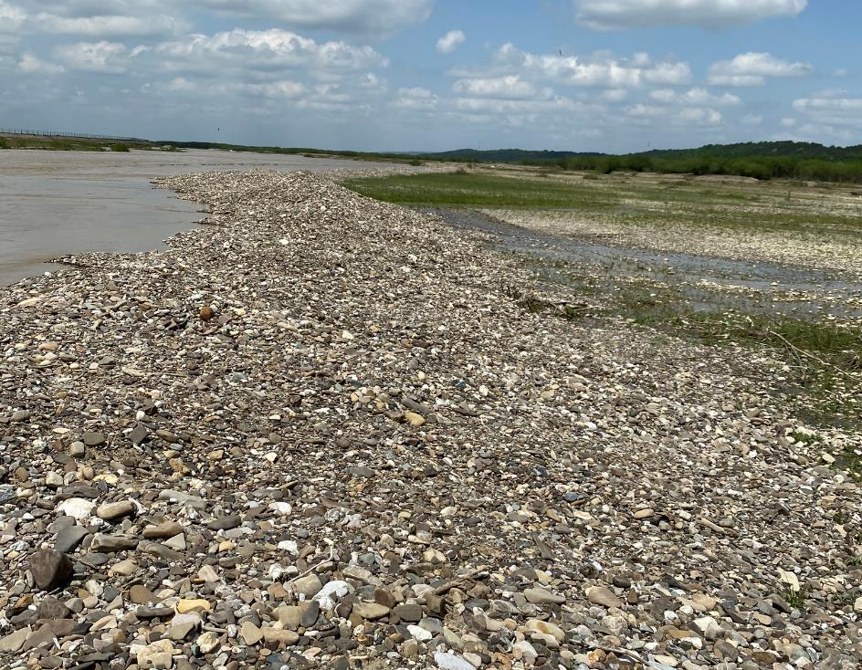
Direcție de curcere
Braț principal al râului – debit mare cauzat de precipitații
Dig existent
Infiltrații prin dig, la debite mari
Perimetru de exploatare
Digul existent, cursul de apă al râului și infiltrații prin dig
Metoda de exploatare:
- Excavarea se va face în câmp continuu, dinspre aval spre amonte, în fâșii succesive de maxim 300 m lungime, paralele cu malul, de la firul apei spre malul stâng și lățimea fâșiilor de 4-5 m. Utilajul de excavare și mijloacele auto vor avansa spre frontul de exploatare pe un pat de înaintare realizat din material local (agregate naturale).
- Excavarea agregatelor se va face în limita capacității de transport, astfel încât la sfârșitul zilei întreaga cantitate de material excavat să fie îndepărtată din albia minoră. Nu sunt permise depozite de agregate în albia minoră.
- Adâncimea medie de excavare va fi de 1.73 m, iar cea maxima va fi de 2.54 m, fără a coborî sub cota talvegului actual al râului Moldova.
- Patul de înaintare va fi realizat din balast și va avea continuitate cu malul stâng al râului Moldova.

Pilieri de siguranță:
- 10 m de la perimetrul Cristești 2 până la canalul propus pentru decolmatare
- 100 m față de construcțiile și instalațiile de alimentare cu apa și canalizare, administrate de APAVITAL SA.

Lucrări de dezafectare:
După terminarea exploatării se va reface suprafața terenului prin nivelarea transversală şi longitudinală (cu buldozerul) pentru asigurarea pantelor de scurgere a apelor (dinspre aval spre amonte), pentru pregătirea suprafeței în vederea regenerării acumulării de agregate în perioadele viiturii şi pentru a nu devia râul Moldova de la cursul său natural.

Dotări
Extragerea agregatelor se va face mecanizat, folosindu-se ca utilaj de extracție un excavator cu cupa de 1.5 mc. Încărcarea se va face direct in mijloacele de transport; excavarea se face astfel încât să nu se depășească capacitatea de transport de 1 zi.

Utilaje în dotarea societății
Denumire utilaj | Număr bucăţi | Productivitate (mc/h) | Date tehnice relevante
Excavator | 1 | Capacitate cupa = 1.5 mc | Putere: 469 cp (350 kW)  Rezervor motorină: 795 l  Rezervor ulei: 1000 l  Zgomot: Cf. Directiva 2000/14/EC: 84 + 11 lg P = 84 + 11 lg 350 = 112 dB(A) în sarcină, la 1.5 m în jur
încărcător frontal | 1 | Capacitate cupa = 3.0 mc | Putere: 190 cp (140 kW)  Rezervor motorină: 280 l  Ulei motor: 26 l  Rezervor ulei hidraulic: 175 l  Zgomot: Cf. Directiva 2000/14/EC: 104 dB(A) în sarcină, la 1.5 m în jur
Autobasculante | 5 | 30t

La încheierea unui ciclu de exploatare, utilajele sunt relocate în afara perimetrului, pe un teren aflat în proprietatea titularului. Pe perioada exploatării sunt luate toate măsurile de punere în siguranță în vederea prevenirii inundării și a scurgerilor accidentale de produse petroliere.

Intervențiile de natură tehnică asupra utilajelor se fac în afara perimetrului de exploatare, în service-uri autorizate. În caz de necesitate, orice intervenție pe amplasament asupra utilajelor se va face cu respectarea măsurilor de prevenire a scurgerilor de substanțe petroliere. În caz de scurgere accidentală se vor aplica măsurile de intervenție stabilite în acest scop.

Căi noi de acces sau schimbări ale celor existente
Accesul în perimetrul de exploatare Cristești 2 se va putea realiza pe 3 căi, astfel:
- Varianta 1 de acces: Din stația de sortare ce aparţine S.C. TB AGREGATE CONSTRUCT S.R.L. pe un drum de acces ce iese in drumul european E85 şi care se continuă cu un drum de exploatare agricola, amplasat paralel cu linia de cale ferata Paşcani - Tg. Neamţ, apoi prin albia minoră până în perimetrul de exploatare. Drumul de exploataţie agricolă traversează parauI Letcani (Straesti) pe un pod existent. Această cale de acces se află pe malul drept al râului Moldova si aparţine comunei Cristești;
Varianta 1 – are o lungime de 1.30 km de la limita perimetrului la stația de sortare. Este necesar un pod din tuburi pentru a traversa un braț al râului Moldova. Această variantă presupune un acces prin albia minoră a râului, paralel cu accesul din varianta 2.
- Varianta 2 de acces: Din statia de sortare ce aparţine S.C. TB AGREGATE CONSTRUCT S.R.L, pe un alt drum de exploatare aflat in partea de jos a staţiei de sortare, apoi prin albia minoră până în perimetrul de exploatare. Această cale de acces se află pe malul stâng al râului Moldova si aparţine comunei Cristesti;
Varianta 2 – are o lungime de 1.36 km de la limita perimetrului la stația de sortare. Este necesar un pod din tuburi pentru a traversa un braț al râului Moldova. Această variantă presupune accesul din stația de sortare situată la nord de perimetru, operată de ANDY Trans SRL (fostă stație sortare Cristești), pe un drum paralel cu cel din varianta 1.
- Varianta 3 de acces: Din statia de sortare ce aparţine S.C. TB AGREGATE CONSTRUCT pe un drum de acces ce iese în drumul european E85 în dreptul localitaţii Cristești (mal stâng), Judeţul laşi se continua pe DJ155B Preuteşti-Simioneşti, drum aflat in administrarea comunei Timisesti, mal drept, judeţul Neamţ, apoi prin albia minoră până in perimetrul de exploatare
Varianta 3 – are o lungime de 7.10 km de la limita perimetrului la stația de sortare. Este necesar un pod din tuburi pentru a traversa un braț al râului Moldova spre loc. Preuțești – mal drept până la un drum de exploatare existent care se continuă cu un drum asfaltat din loc. Preuțești până la intersecția cu DJ155B și apoi pe DN15 traversare pod peste Moldova și apoi imediat se intră pe un drum de exploatare care urmează limita albiei minore a râului Moldova până la stația de sortare. Este o variantă alternativă de acces, în eventualitatea în care primele 2 variante nu vor putea fi utilizate din diverse motive (erodare puternică).
Dintre cele 3 variante de acces, varianta 3 interceptează albia minoră a râului pe distanța cea mai mică, în schimb lungimea totală a acesteia este cu mult mai mare față de celelalte 2 variante.

Pentru accesul la perimetru, conform planului de situaţie prezentat la documentaţia tehnică, beneficiarul va amenaja, in afara perimetrului de exploatare, două căi de acces provizorii prin albia râului, din tuburi PREMD Dn 1D00 mm cu suprafețele S1=160 mp si S2=60 mp. Trecerea provizorie va fi prevăzută cu rampe de acces din material local. La debite medii şi mari cât şi la finalizarea exploatării, această cale de acces va fi dezafectată, prin grija beneficiarului. Căile de acces vor fi întreţinute în permanenţă de beneficiar.

Pentru folosirea cailor de acces, societatea deţine Acordul de reabilitare nr. 1585/28.03.2019 (valabil 2019-2021), emis de Primăria Comunei Timişeşti, judeţul Neamţ şi Acordul de reabilitare nr. 7386/20.12.2019 (valabil pentru anul 2020), din partea Primăriei Comunei Cristeşti, judeţul laşi.

Caracteristicile podurilor provizorii de acces sunt:
- Podul provizoriu 1 – pentru accesul pe partea dreaptă a râului, spre satul Preuțești, este format din 10 tuburi de beton Ø1000 mm, așezate paralel cu direcția de curgere a apei, rezultând o secțiune de curgere de 7.85 mp. La un debit mediu al râului Moldova de 32 mc/s, rezultă o viteză de curgere de 4 m/s. Conform Avizul de gospodărire a apelor, podul este scos prin grija beneficiarului la viituri sau după finalizarea exploatării. Podul asigură „circulația nestingherită a apelor” conform Regulamentului sitului.
- Podul provizoriu 2 – pentru accesul pe partea stângă a râului, spre satul Cristești, este format din 18 tuburi de beton Ø1000 mm, așezate paralel cu direcția de curgere a apei, rezultând o secțiune de curgere de 14.3 mp. La un debit mediu al râului Moldova de 32 mc/s, rezultă o viteză de curgere de 0.44 m/s. Acest pod este situat pe un braț nepermanent al râului, format în principal din infiltrații prin digul de protecție. Podul asigură „circulația nestingherită a apelor” conform Regulamentului sitului.

Localizarea perimetrului Cristești 2 este în centru-dreapta albiei râului Moldova, fără acces direct la albia majoră. Pentru a ajunge la perimetru, este obligatoriu să se tranziteze albia minoră. În acea zonă, râul este format din mai multe brațe și indiferent de traseul ales, cel puțin 1 braț este interceptat. Pentru a evita contactul utilajelor cu apa râului (interzis prin Legea Apelor), se impune adoptarea unei soluții cu pod provizoriu din tuburi de beton. Decolmatarea râului în zona respectivă este din ce în ce mai necesară, având în vedere erodarea puternică a malului drept, cu risc de afectare a captării de apă Preutești și a captării Pașcani. Conform imaginilor din prezentul studiu, ritmul de erodare a malului drept este semnificativ. Decolmatarea albiei va favoriza concentrarea debitului râului pe șenalul creat prin exploatare și, astfel, malul drept este mai puțin expus. Din acest punct de vedere, se poate considera că accesul la perimetru prin podețe provizorii din tuburi de beton, este un caz de forță majoră.

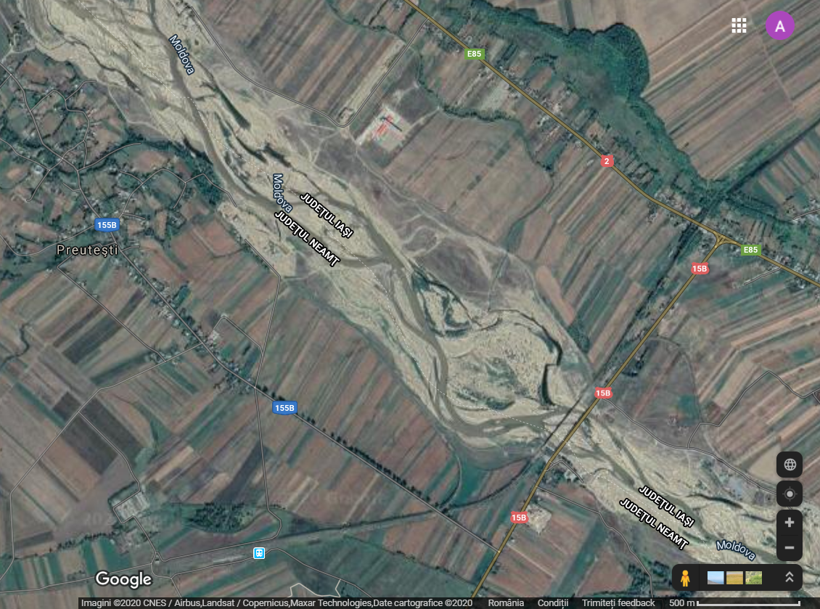
5
Varianta 1
Varianta 2
Varianta 3
Pod tuburi
Perimetru
Stație sortare
Localizare foto

5
6
4
1
3
2
Variante de acces la perimetru

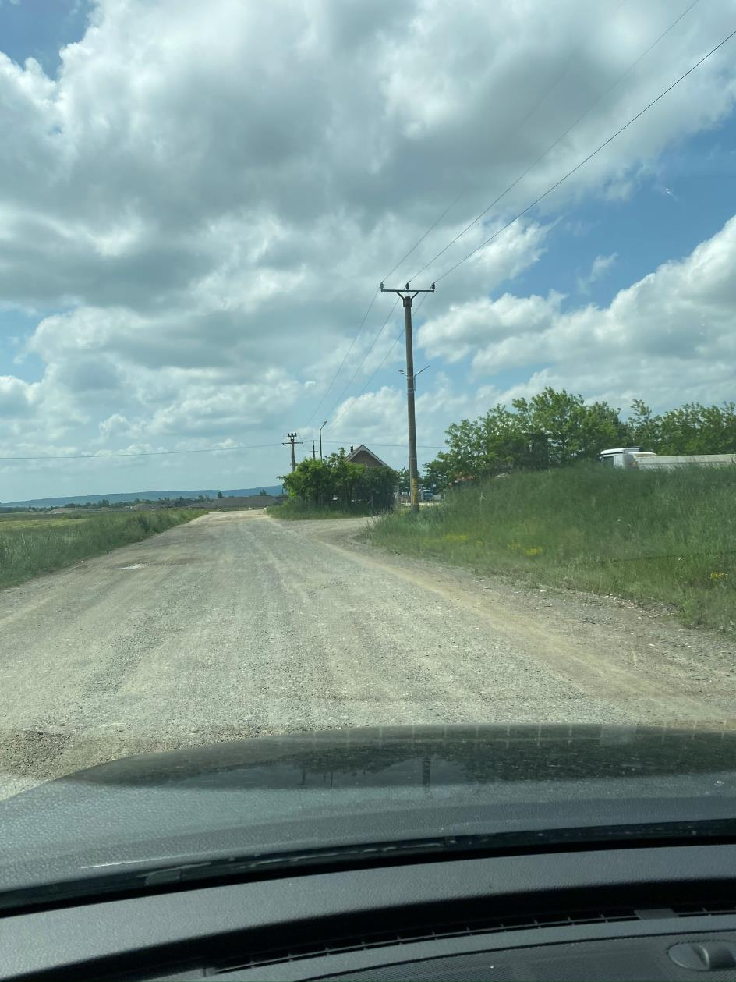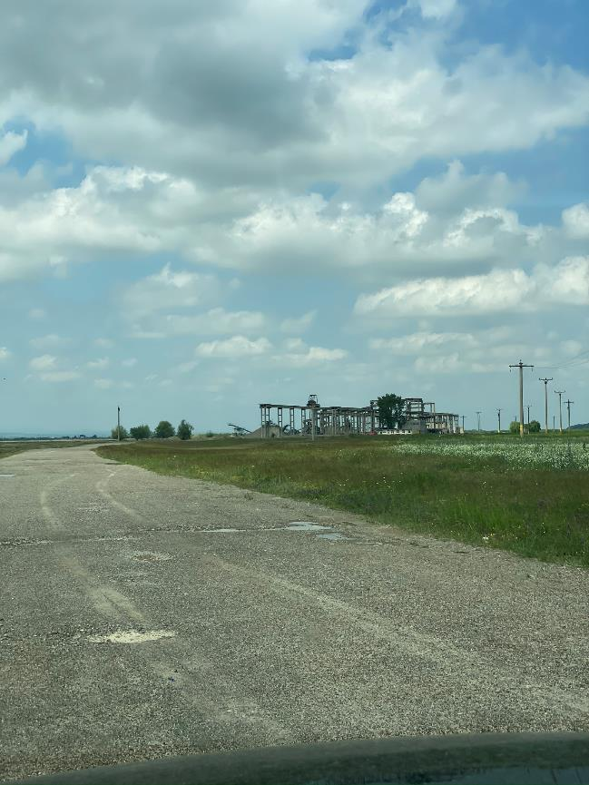
2
1

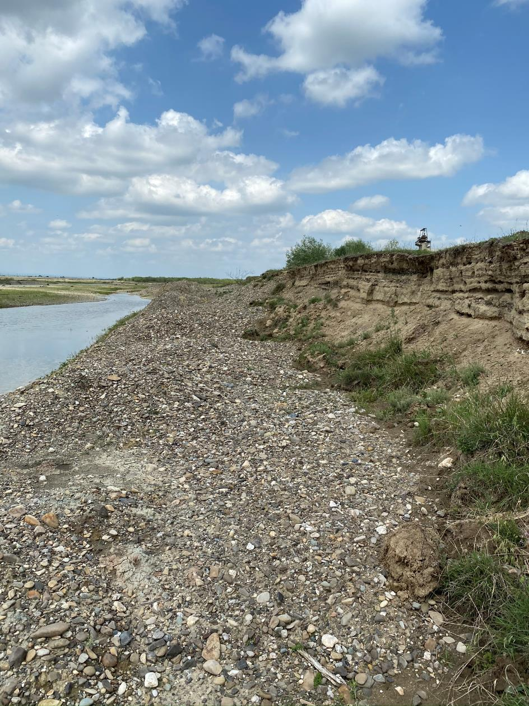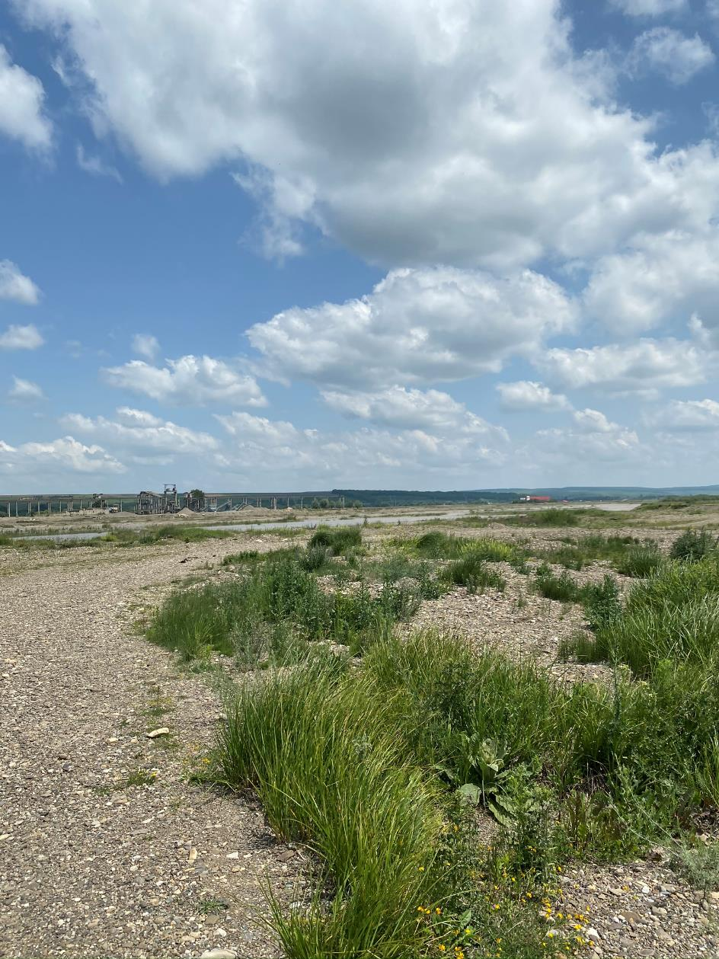
4
3

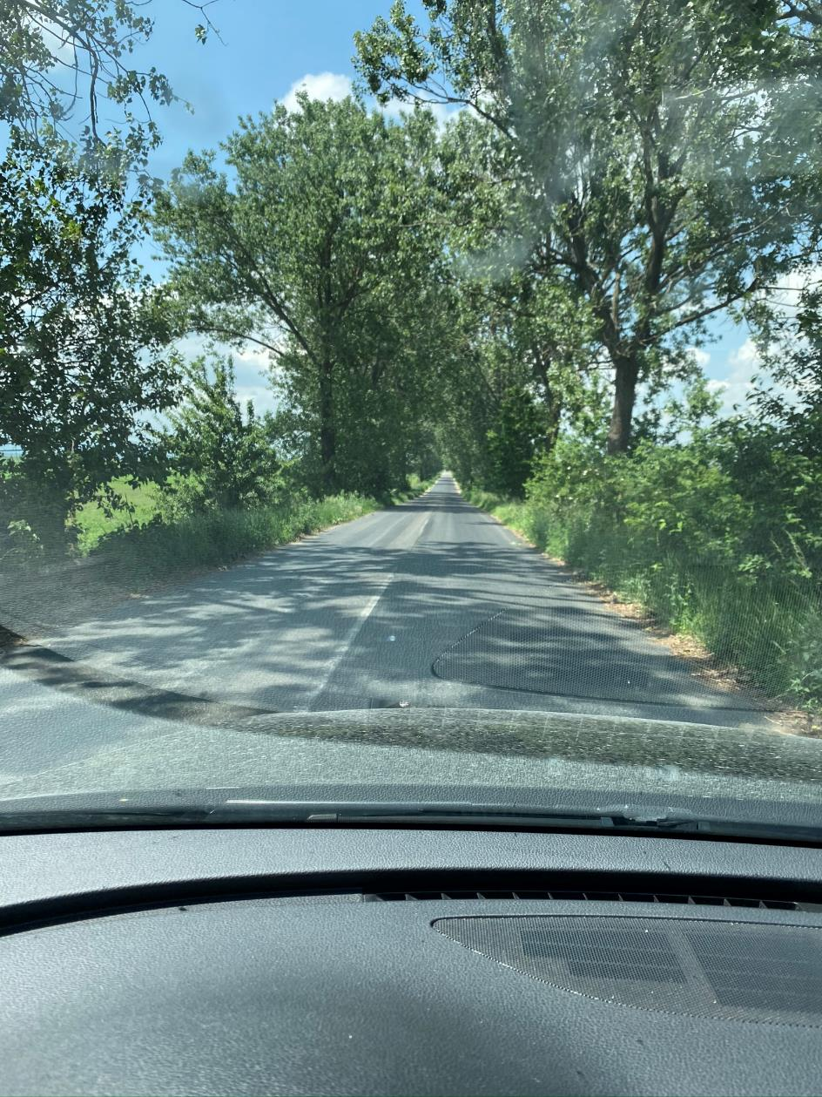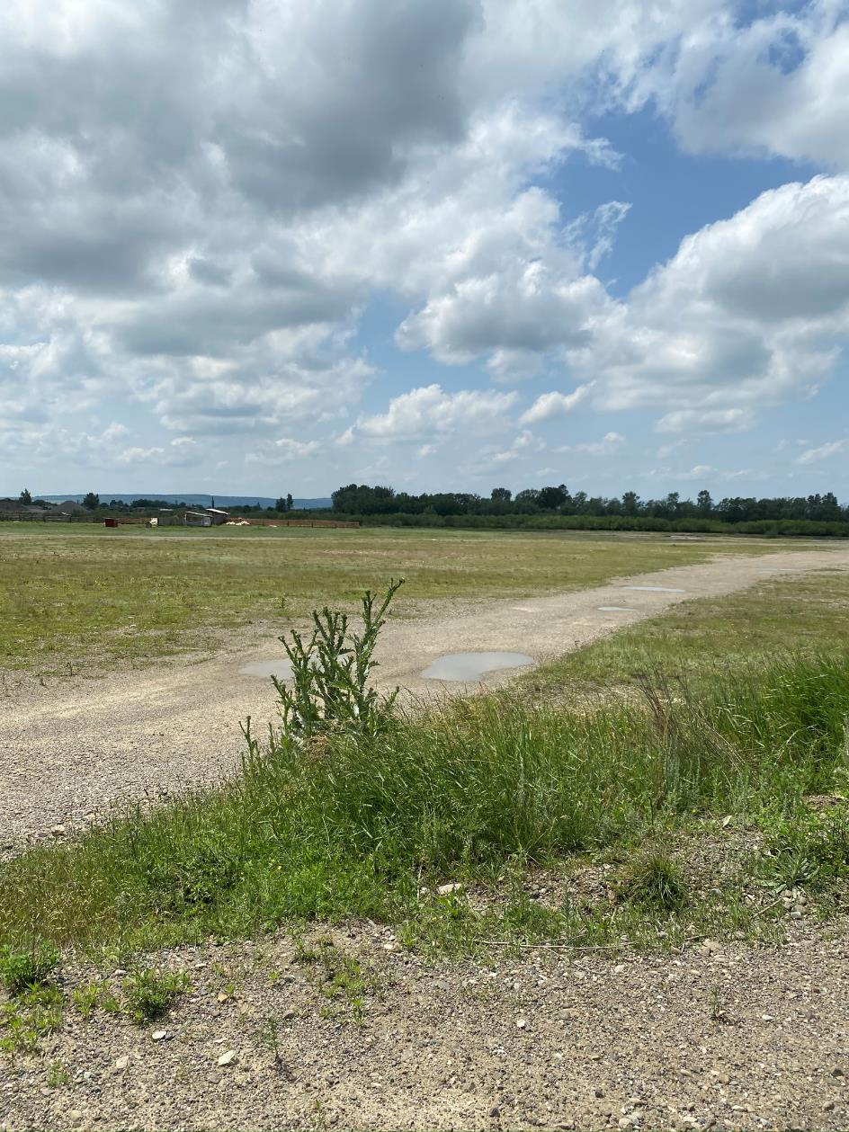
6
5
Imagini cu căile de acces

Amplasamentul celor 2 poduri temporare din tuburi de beton și profilele longitudinale ale acestora sunt conform figurilor de mai jos.

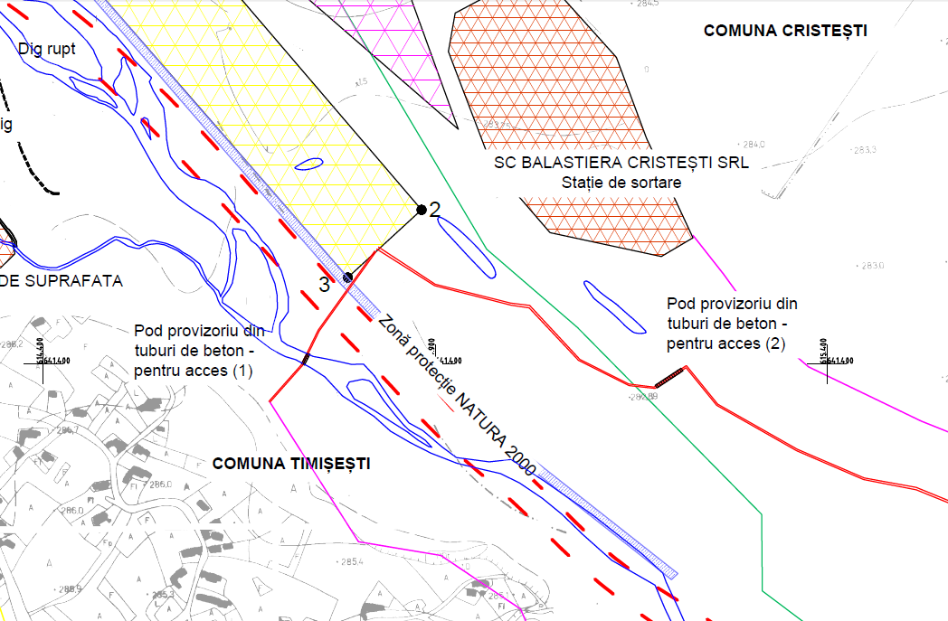
Amplasament propus – poduri temporare din tuburi de beton

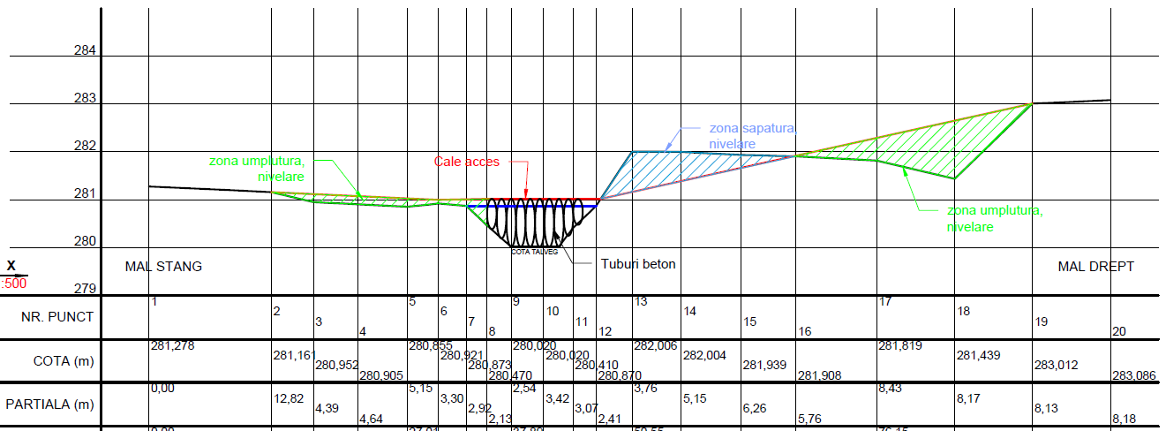
Profil longitudinal pod provizoriu 1 – pe partea dreaptă a râului

Profil longitudinal pod provizoriu 2 – pe partea stângă a râului

Relația cu alte proiecte existente sau planificate
În vederea identificării tuturor perimetrelor de exploatare din zona de interes autorizate în acest moment din punct de vedere al gospodăririi apelor, a fost făcută o solicitare la AN Apele Române, ABA Siret, la care s-a răspuns prin Adresa nr. 9464/22.06.2020. Conform acesteia, perimetrele de exploatare a agregatelor minerale autorizate pe râul Moldova în situl Natura 2000 ROSCI0363 Râul Moldova între Oniceni și Mitești, sunt următoarele:

Lista perimetrelor de exploatare autorizate din punct de vedere al gospodăririi apelor, pe râul Moldova între Oniceni și Mitești
Nr. crt. | Beneficiarul actului do reglementara | Balastiera/râu/CSA | Contract de închiriere | Suprafața (mp)
1 | SC POWER CONCEPT SRL Pașcani, Str. Mihail Kogălniceanu, bl. C5, Mun. Pașcani, Jud lași, CUI RO14859841, J 22/918/2002; tel. 0232/761758; 0232/765042 | Cristești 2 amonte, râu Moldova, mal stâng,  CSA 58-57 Hm 1560-1572 | 42/07.03.2019-07.03.2021 | 40000
2 | SC SIMMAR TRANS SRL Lugani Loc. Lugani, com Mircești, jud. lasi CUI 16059322,  J22/1423/2006 Tel 0724858991 | Moțca, râu Moldova, mal stâng CSA 55-54, hm 1600-1610 | 37/31.03.2017-  31.03.2021 | 70000
3 | SC AS SEB COMPANY SRL Paşcani Str. Mihail Kogălniceanu, bl C5, mun. Paşcani  RO18141355, J 22/2816/2005 | La Păstrăvărie, râu Moldova, mal stâng, CSA 54-53 Hm 1604-1607 | 220/05.12.2016-  05.12.2020 | 25000
4 | BCC AGREGATE SRL  Str Rampei, nr. 9A, mun. lasi, Jud lasi CUI19156079, J 22/2682/2006 Tel 0232/251821 | Boureni, râu Moldova,  mal stâng ,CSA 53-51, Hm 1625-1635 | 41/21.06.2018- 21.065020 prelungit 21.062022 | 85000
5 | SC ASTRAL TRADING SRL Str Păstrăvului nr.16 bis, mun Piatra Neamţ; jud. Neamț; CUI RO 8605601; J 27/1079/2003  Tel 0233/223272; fax 0233/213001 | Soci, râu Moldova, mal stâng CSA 50-48 Hm 1645-1669 | 44/07.03.2019- 07.035021 Prelungit 07.03.2023 | 110000
6 | SC Hidroston Construct SRL mun lasi, str. Ciurchi. nr.15, cam.1 tel. 0747753060  CUI R035311948; J 22/2207/2015 | Verseni, râu Moldava, mal stâng, CSA 46-45 | 27/08/17.03.2016-  17.03.2020  14.025021 | 40000
7 | S.C. Dragoş Invest SRL loc Secuienii Noi, com Secuieni, jud Neamţ tel/fax 0233/745103, 0745404420l J27/615/2008, CUI RO 23720663 | Verseni Aval, râu Moldova mal stâng CSA 45-44 | 28/401/17.03.2016- 17.03.2020 (prelungit cat valabilitatea Permisului de exploatare) - 13.03.2021 | 60000
8 | SC CARIMAR SRL - loc. Oniceni, Com. Forasti, nr. 98 C, judeţul Suceava, CUI 15626925, J33/644/2003,  TEL.0731374385 | Drăgănești - Raucesti, râu Moldova, centrul albiei, CSA 71-68 | 32/1085/17.035016. act adițional nr. 6/17.02.2020 | 122000
9 | SC CARIMAR SRL - lac. Oniceni, Com. Forasti, nr. 98 C, judeţul Suceava, CUI RO 15626925, J33/644/2003, TIL4)7313743B5 | Drăgușeni Aval, Rau Moldova, centrul albiei. CSA 69-68 | 211/1290/05.12.2016 | 55000
10 | SC MINA EGIPTEANUL SRL - Sat Roşiori, comuna Forasti, nr. 205. Judeţul Suceava, CUI 17032872, J33/1278/2004 | Oniceni Amonte, Rau Moldova, centrul albiei, CSA 73-74 | 262/154/05.12.2018 | 40000
12 | SC BALAEDICO SRL-Oraș Tg. Neamț, Județul Neamț | Oniceni, Rau Moldova, centrul albiei, CSA 74-73 | 49/03/21.06.2018 | 18400
 | TOTAL |  |  | 665400

Sunt autorizate un număr de 12 perimetre cu o suprafață totală de 66.54 ha.

Distanțele minime dintre perimetrul Cristești 2 și cele mai apropiate perimetre autorizate în aval și amonte, sunt următoarele:
- 4.33 km Amonte - perimetrul Drăgușeni – Răucești, exploatat de SC CARIMAR SRL
- 5.12 km Aval – perimetrul Cristești 2 Aval, exploatat de SC Power Concept SRL. Acest perimetru este în curs de reglementare la APM Iași.
Astfel, se respectă prevederea din Planul de management conform căreia între perimetrele de exploatare trebuie să existe o distanță minimă de 1 km aval și amonte.

Modul de asigurare a utilităților
În timpul funcționării nu sunt necesare utilități. În timpul execuției se va asigura o toaletă ecologică; apa potabilă va fi asigurată din comerț.

Modificările fizice ce decurg din proiect
Extragerea agregatelor minerale din albia minoră a râului Moldova, în perimetrul analizat, are un efect benefic asupra regularizării şi reprofilării albiei, realizându-se:
- evacuarea materialului aluvionar excedentar;
- reducere a intensităţii eroziunii malurilor .
- decolmatarea, regularizarea şi reprofilarea albiei;
- dirijarea a curentului principal la ape mici şi medii pe centrul albiei;
- secţiune transversală mai mare ce va permite tranzitarea aceluiaşi debit la viteze mai mici, reducându-se nivelul energiei specifice în secţiunea vie;
- reducere a intensităţii eroziunii malurilor;
- prin lucrările de extracție a agregatelor minerale, se vor diminua eroziunile de mal drept care pun în pericol captarea de suprafață Pașcani aflată în administrarea SC Apa Vital SA Iași și frontul de captare Preutești aflat în administrarea Ava Serv Neamț, precum și digul existent de apărare împotriva inundațiilor.

Adâncimea maximă de exploatare este de 2.54 m, impusă de secţiunea locală şi de adâncimea talvegului râului Moldova în zonă (fără a coborî prin exploatare sub talvegul albiei). Adâncimea medie de exploatare este 1,73 m. Nu se modifică regimul debitelor de apă. Se apreciază că lucrările de decolmatare nu au efecte negative asupra cursului apelor de suprafaţă şi a apelelor subterane.

Excavarea se realizează mecanizat în câmp continuu, în fâşii paralele cu malurile râului Moldova, la o adâncime maximă care să nu coboare sub talveg realizându-se regularizarea albiei râului în zonă.

Dotările utilizate în activitatea de extracție a balastului sunt următoarele:
- încărcător frontal WOLLA 3 mc;
- excavator pe pneuri 1.5 mc;
- autobasculantă 30 t – 5 buc.

În procesul tehnologic vor fi parcurse următoarele etape:
- trasarea perimetrului de exploatare conform planului de situație și materializarea lui pe teren prin bornare;
- delimitarea fâșiilor longitudinale și transversale, conform cu morfologia terenului și caracteristicile tehnice ale utilajelor;
- extracția aluviunilor din râu se face cu un excavator, iar pentru lucrări speciale de încărcare a materialului depozitat se utilizează un încărcător frontal;
- transportul este asigurat cu autobasculante;
- excavarea fâșiilor va respecta adâncimea de exploatare.
- Balastul extras va fi încărcat direct în autobasculante şi transportat la stația de sortare sau la beneficiari, astfel încât, la sfârşitul programului zilnic de lucru, întreaga cantitate de balast excavată va fi îndepărtată din albia minoră.

Tehnologia de exploatare:
- exploatarea agregatelor minerale se va face în limitele perimetrului analizat (90.000 mp);
- prin săpătură mecanizată cu excavatorul sau vola din dotarea titularului;
- din aval spre amonte prin excavarea de fâşii longitudinale, paralele cu malurile râului Moldova;
- agregatele minerale extrase se vor încărca direct în autobasculante şi se vor transporta direct la beneficiari sau în Staţia de sortare;
- dacă în zonă vor fi promovate lucrări hidrotehnice, regularizări şi consolidări de maluri, apărări împotriva inundaţiilor, lucrările de decolmatare vor fi oprite, acestea fiind cazuri de forţă majoră.

Modificări fizice în etapa lucrărilor de deschidere
În etapa de deschidere a balastierei se vor produce modificări fizice minore. Suprafața perimetrului nu este acoperită de vegetație şi nici nu prezintă copertă, deci nu sunt necesare lucrări de îndepărtare a covorului vegetal sau de decopertare. În categoria lucrărilor de pregătire a decolmatării, reprofilării și regularizării propuse se încadrează bornarea perimetrului de exploatare în scopul respectării suprafețelor avizate și amenajarea traversării. Pentru accesul la perimetru se vor amenaja căi de acces provizorii prin albia minoră a râului, conform proiectului tehnic. Se vor amplasa trecerile din tuburi de beton și se va balasta / nivela ruta de acces, utilizându-se material din perimetru.

Modificări fizice în etapa de exploatare
Proiectul determină modificări fizice la nivelul albiei minore a râului Moldova prin aplicarea tehnologiei de exploatare care se concretizează prin exploatarea unui volum de maxim 90.000 mc balast anual.

În concluzie, tehnologia de exploatare determină următoarele consecinţe:

Nr.  crt. | Activități conform tehnologie de exploatare | Modificările fizice generate
 | Amenajarea traversărilor de braţe din tuburi de beton PREMO Dn1000 mm | Nu se produc modificări fizice la nivelul luncii râului Moldova
 | Trasarea fâşiilor de exploatare | Nu se produc modificări fizice la nivelul luncii râului Moldova
 | Excavarea în cadrul fâşiilor | Se produc modificări fizice prin derocarea depozitelor de agregate minerale. Excavarea se face succesiv în 4 etape, pe 4 zone distincte
 | Încărcarea materialului depozitat | Îndepărtarea de pe suprafaţa perimetrului de exploatare a agregatelor excavate nu produce modificări fizice
 | Nivelarea cu buldozerul | Această etapă are ca efect nivelarea concavităţilor rezultate prin excavarea agregatelor minerale şi refacerea zonei cât mai aproape de aspectul natural
 | Transportul nisipului şi pietrişului | Se produc modificări fizice pe o porțiune scurtă, de max. 200 m lungime, în albia minoră, pentru realizarea căii de acces la perimetru; se aplică un pod provizoriu din tuburi de beton pentru traversarea brațului râului. Sunt prevăzute 2 ieșiri din albia minoră prevăzute cu poduri provizorii – una pe partea stângă a râului, cu 2 variante de acces la stația de sortare și una pe partea dreaptă a râului

În Documentația pentru obținerea Avizului de gospodărire a apelor se menţionează că extragerea balastului în secţiunile propuse de proiect duce la creşterea debitului tranzitat la aceleaşi adâncimi ale curentului, în condiţiile în care vitezele medii ale apei nu se măresc considerabil.

Prin extragerea balastului din amplasamentul propus se apreciază că vor apărea următoarele modificări asupra albiei şi condiţiilor de curgere:
- debitul lichid: creşte, la aceeaşi adâncime a apei;
- debitul solid : se măreşte în aval în cantitate neglijabilă;
- nivelul maxim: coboară local în amonte, se ridică în aval;
- vitezele la debite medii - se măresc, dar nu semnificativ.

Prin evacuarea deponiilor din albie se va reduce nivelul de inundare în secţiunea perimetrului analizat. La aceeaşi adâncime a apei, se vor tranzita debite mai mari. Transportul aluviunilor în suspensie şi târâte se va mări în aval, dar pe măsură ce exploatarea deponiilor avansează se creează suprafeţe pe care depunerile de material aluvionar se refac.

Se apreciază că excavarea perimetrului nu are efecte negative pentru curgerea apelor de suprafaţă şi subterane în condiţiile în care sunt respectate normele impuse prin avizul de gospodărire a apelor. Se va urmări o exploatare raţională care să contribuie la regularizarea curgerii şi la reducerea eroziunii malurilor.

Modificări fizice în etapa lucrărilor de închidere a exploatării
După finalizarea exploatării, în etapa de închidere a balastierei secţiunea de scurgere a râului pe acest tronson va fi eliberată de aluviunile acumulate. Principala modificare fizică constă în regularizarea albiei râului Moldova cu atragerea cursului râului către malul stâng şi reducerea eroziunii malului drept.
Exploatarea acumulărilor de aluviuni asigură reprofilarea şi regularizarea albiei râului Moldova.

INFORMAŢII PRIVIND PRODUCŢIA
Situația planului de producție defalcat pe trimestre se prezintă astfel:
INDICATORUL | UM | TOTAL | din care trimestrul
 |  |  | I | II | III | IV
1. Cantitatea de resursă | mc | 155.000 | 23.250 | 54.250 | 54.250 | 23.250
2. Pierderi la exploatare şi transport | % | 5 | 5 | 5 | 5 | 5
 | mc | 7.750 | 1.163 | 2.713 | 2.713 | 1.163
3. Grad de recuperare la exploatare | % | 95 | 95 | 95 | 95 | 95
 | mc | 147.250 | 22.088 | 51.538 | 51.538 | 22.088

Din totalul de 155.000 mc resursă exploatată rezultă 147.250 mc/an extras industrial, diferenţa fiind pierderi la exploatare şi transport. Gradul de recuperare la exploatare este de 95 %.

Perimetrul de exploatare are suprafaţa de 9 ha. Proiectul ocupă temporar o suprafaţă mai mică, egală cu suprafaţa frontului de lucru. Exploatarea nu este permanentă. Se lucrează sezonier.

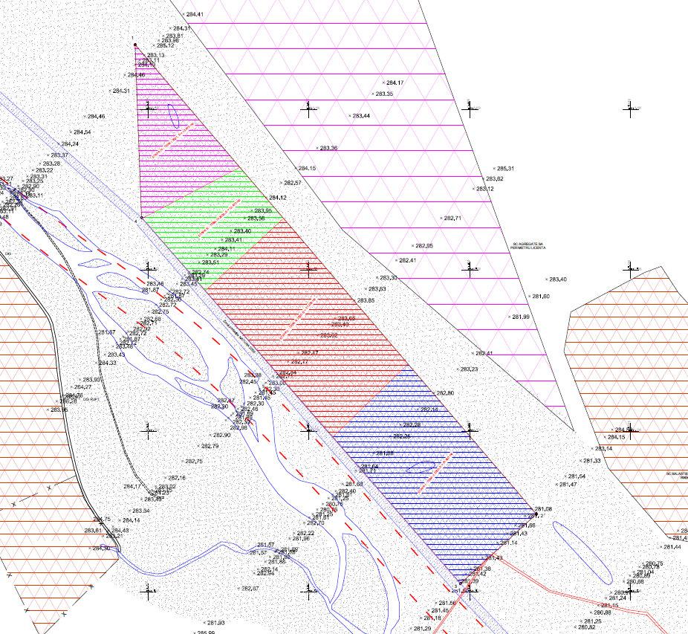
Etapa 1
31430 mp
Etapa 2
31430 mp
Etapa 3
13470 mp
Etapa 4
13470 mp
Etapizarea lucrărilor și a ocupărilor de teren

Etapizarea lucrărilor și a ocupărilor de teren se face conform imaginii de mai sus. Lucrările se desfășoară în 4 etape a câte 1 trimestru fiecare, ocupându-se temporar în primele 2 etape câte 31430 mp iar în etapele 3 și 4 câte 13470 mp.

Regimul economic al terenului:
- Folosinţa actuală – neproductiv;
- Destinaţia stabilită prin PUG – zonă ape.

Regimul tehnic al terenului:
- Funcţiune dominantă – zonă ape;
- Funcţiuni complementare admise – exploatare pietrişuri şi nisipuri.

Zona propusă pentru exploatarea agregatelor minerale în perimetru constă în plaje inundabile la ape mari, zone în care este necesară regularizarea şi reprofilarea albiei. Atât în amonte, cât şi în aval, râul Moldova are o curgere meandrată şi cu depuneri aluvionare care se constituie în resurse importante de pietrişuri şi nisipuri.

Exploatarea are în vedere corectarea traseului în plan al albiei minore şi reducerea pe cât posibil a tendinţei de meandrare şi inundare a luncii râului Moldova la ape mari.
Amenajarea perimetrului are caracter provizoriu, perioada de exploatare fiind de 2020-2021. Amplasamentul fiind expus inundaţiilor la ape mari, exploatarea balastierei va folosi utilaje care pot fi evacuate în cazul creşterii debitelor şi nivelului apei râului Moldova.

Informaţii despre materii prime, substanţe şi preparate
- Nu e cazul.

INFORMAŢII DESPRE POLUANŢII FIZICI ŞI BIOLOGICI
Efectele potențiale (de natură fizică) ale proiectului asupra mediului sunt:
- La nivelul sitului ROSCI0363 Râul Moldova între Oniceni și Mitești:
  - Presiuni antropice de intensitate redusă asupra vieții sălbatice pe perioada excavării – 151 zile. Aceste presiuni se manifestă astfel:
    - Zgomot generat de utilaje
    - Emisii de praf la manipularea agregatelor minerale; emisii de gaze de eșapament de la utilaje;
    - Creșterea turbidității apelor râului Moldova în timpul realizării digului aferent bazinului închis (2-3 zile)
    - Posibilitate de influențare a hidrodinamicii râului în timpul lucrărilor.

Impactul se caracterizează astfel (conform studiului de evaluare adecvată):
Pe baza ecologiei speciilor, observațiilor din teren (realizate atât în cadrul studiilor pentru elaborarea Planului de management al sitului, cât și ca urmare a celor efectuate pentru proiectul analizat) și caracteristicilor activităților propuse se poate afirma că proiectul propus de S.C. TB AGREGATE CONSTRUCT S.R.L. are următorul impact asupra speciilor de interes comunitar care fac obiectul protecției în ROSCI0363 Râul Moldova între Oniceni și Mitești:
- impact neutru (nici un impact) asupra popândăului și amfibieni
- impact negativ nesemnificativ determinat de deranjul cauzat de realizarea lucrărilor (excavația din mediul acvatic) asupra speciei Lutra lutra;
în perioada observațiilor (martie - iunie 2020), pe suprafața amplasamentului și în imediata vecinătate a acestuia nu au fost observate intrări în galeriile de popândău sau vidră, de asemeni au fost observate zone cu bălți care ar putea servi ca habitate speciilor de amfibieni, însă nu s-a identificat nicio urmă a prezenței celor 2 specii protejate (Bombina bombina și Bombina variegata). În acele bălți au fost observate doar specii de broască de lac.
- Impact negativ nesemnificativ asupra speciilor de pești. Conform hărților de distribuție anexe ale Planului de management al sitului în mediul lotic al râului Moldova, în zona propusă pentru implementarea proiectului au fost identificate următoarele specii: Barbus meridionalis, Gobio uranoscopus, Rhodeus sericeus amarus, Sabanejewia aurata,Cobitis taenia, Misgurnus fossilis;
proiectul propus nu determină reducerea habitatelor utilizate pentru odihnă și reproducere utilizate de cele 12 de specii de interes conservativ și nici nu are consecințe asupra mărimii populațiilor acestor specii;
implementarea proiectului afectează o suprafață de 9 ha din care cca 1/3 este situată submers – zonă potențial utilizată pentru hrănire de speciile de pești,
suprafața afectată de proiectul analizat reprezintă 0,661 % din suprafața clasei de habitate Râuri, lacuri – zone potențial favorabile speciilor de pești de importanță comunitară.

Din analiza aspectelor etologice şi fenologice ale celor 12 specii (2 specii de mamifere, 3 specii de amfibieni şi 7 specii de pești) care constituie obiectivele de conservare ale ROSCI0363 Râul Moldova între Oniceni şi Miteşti și pe baza observațiilor din teren, precum și a documentării bibliografice, se poate concluziona că implementarea proiectului analizat, va avea următoarele efecte:
- impact neutru pentru zona amplasamentului proiectului, zonele învecinate şi pe teritoriul ROSCI0363, pe termen scurt, mediu şi lung, asupra a speciei Spermophilus citellus şi 3 specii de amfibieni (Triturus cristatus, Bombina bombina și Bombina variegata);
- impact negativ nesemnificativ cauzat de deranj prin prezența utilajelor în zonă asupra speciei Lutra lutra – zona de distribuție a speciei conform planului de management se suprapune cu zona analizată. În timpul observațiilor în teren nu s-au identificat semne ale prezenței speciei în zonă.
- asupra celor 7 specii de peşti (Barbus meridionalis, Cobitis taenia, Sabanejewia aurata, Rhodeus sericeus amarus, Gobio uranoscopus, Misgurnus fossilis și Gobio kessleri), impactul va fi:
  - în zona limitrofă amplasamentului proiectului (cursul de apă a râului Moldova), pe termen scurt (5 luni/an), impact negativ nesemnificativ în condițiile respectării măsurilor impuse şi impact neutru pe termen mediu şi lung;
  - pe teritoriul sitului Natura 2000 – ROSCI0363, impact neutru, pe termen scurt, mediu şi lung.

- La nivelul celorlalți factori de mediu:
  - Presiuni antropice de intensitate redusă asupra aerului și solului pe perioada realizării proiectului – 151 zile. Aceste presiuni se manifestă astfel:
    - Emisii de pulberi de la manipularea agregatelor minerale și emisii de gaze de eșapament de la utilaje;
    - Zgomot din funcționarea utilajelor
    - Posibilitate de scurgere de produse petroliere de la utilaje;

Impactul se caracterizează astfel:
- Magnitudine impact – MICĂ, având în vedere următoarele:
  - Natura impactului: negativ
  - Tipul impactului: direct
  - Reversibilitatea impactului: reversibil
  - Extinderea impactului: locală;
  - Durata impactului: temporar (151 zile)
  - Intensitatea impactului: mică (impactul poate fi prevăzut dar este la limita detecţiei şi nu conduce la modificări permanente în structurile şi funcțiunile receptorului. Altfel spus, efectele manifestării impactului se încadrează în limitele naturale de variabilitate ale receptorului, fără a fi necesară refacerea receptorului)
- Senzitivitate receptor: MICĂ, având în vedere următoarele:
  - Proiectul NU interceptează habitate sau specii de interes conservativ și nici alte elemente de mediu cu importanță mare, cum ar fi: zone locuite, conducte sau rețele, drumuri etc. Frontul de captare apă potabilă Timișești este situat la o distanță suficientă față de perimetru și astfel nu este influențat de excavație. Zonele locuite sunt la distanță relativ mare și nu sunt influențate semnificativ de proiect. Zona nu este critică pentru funcţiunile ecosistemului sau a altor ecosisteme; nu reprezintă elemente cheie pentru stabilitatea ecosistemului.
- Semnificația generală a impactului: MINOR, având în vedere următoarele:
  - Magnitudinea impactului este mică; impactul are o intensitate mică deoarece nu produce efecte cuantificabile (vizibile sau măsurabile) în starea mediului în general. Nu se interceptează zone locuite, habitate sau specii de interes conservativ, bunuri materiale sau alte elemente de mediu cu caracter aparte.
  - Senzitivitatea receptorului în zona proiectului este mică; conform observațiilor în teren nu s-au identificat în zonă specii sau habitate de interes conservativ. De asemenea nu s-au identificat elemente cu valoare biologică sau materială mare, care să confere zonei un caracter aparte.

Se mai pot manifesta presiuni de foarte mică intensitate cauzate de exemplu de gestiunea incorectă a deșeurilor. Execuția lucrărilor este de durată foarte redusă – 151 zile. După finalizarea lucrărilor, toate deșeurile sunt evacuate de pe amplasament iar terenul este readus pe cât posibil la starea inițială.

Este de așteptat ca impactul generat de poluanții fizici să fie redus luând în considerare amploarea redusă a proiectului, timpul foarte redus al lucrărilor și caracteristicile tehnice care nu implică emisii sau substanțe periculoase.

DESCRIEREA PRINCIPALELOR ALTERNATIVE ALE PROIECTULUI
Alternativele analizate au fost:
- ALTERNATIVA 0 – menținerea situației actuale
- ALTERNATIVA I - realizarea proiectului cu exploatarea în afara restricțiilor impuse
- ALTERNATIVA II – realizarea proiectului aplicând tehnologia „bazin închis” pentru exploatarea în perioada de prohibiție la pești, respectiv 01 aprilie – 01 octombrie

ALTERNATIVA 0 – menținerea situației actuale
În zona perimetrului de exploatare propus, râul Moldova are o curgere sinuoasă iar albia minoră este foarte extinsă pe lățime din cauza aluviunilor aduse din amonte. În caz de ape mari, râul se revarsă pe terenurile agricole limitrofe și există riscul inundării inclusiv a zonelor locuite. Pentru a preveni această situație, Apele Române, SGA Siret a identificat, pe baza unui studiu hidrogeologic zonal, zonele de vulnerabilitate maximă unde trebuie intervenit în vederea regularizării râului. Una dintre aceste zone este perimetrul propus prin proiect. Conform calculelor hidrotehnice, decolmatarea albiei râului în această zonă face ca apele râului Moldova să urmeze un traseu prestabilit și riscul de revărsare și de erodare a malului drept scade semnificativ.

În varianta 0 – de nerealizare a proiectului, apele râului Moldova vor eroda puternic malul drept iar riscul de inundații va crește semnificativ. Deja în zonă s-au produs fenomene de inundații cu daune materiale importante și cu risc de mortalitate.

ALTERNATIVA I - realizarea proiectului cu exploatarea în afara restricțiilor impuse
Excavarea volumului de agregate preliminat de 155000 mc se va face în decursul unui an calendaristic, cu respectarea perioadelor de interdicție conform Planului de management și a orarului de lucru zilnic impus în vederea reducerii presiunilor asupra mediului biotic și abiotic. Astfel, la o productivitate de 100 mc/h, durata de exploatare este de 1510 ore sau 151 zile la un regim de lucru de 10 ore/zi, respectiv 5 luni pe an. Pe lângă restricțiile impuse prin Planul de management, perioadele de exploatare sunt condiționate de condițiile meteo, de regimul pluviometric și de regimul hidric al râului. Nu se exploatează pe timp de îngheț / ninsoare și nici pe timp ploios.

Restricțiile impuse de Planul de management al sitului ROSCI0363 prevăd ca în perioada 01 aprilie – 01 octombrie să nu se intervină în apele râului. Astfel, „fereastra” de timp rămasă este de 6 luni, în perioada 01 octombrie – 31martie. Din această perioadă trebuie eliminată perioada de îngheț care se estimează la cca. 2 luni/an, precum și perioadele de viituri și ape mari specifice pe timp de toamnă și primăvară. Astfel, intervalul de exploatare se reduce la maxim 3 luni /an.

Având în vedere că exploatarea volumului preliminat de 155000 mc durează aprox. 151 zile (5 luni/an), este evident că în condițiile respectării restricțiilor de timp impuse, perioada de timp necesară exploatării întregii cantități de agregate este mai mare de 1 an. Astfel, scopul exploatării – de decolmatare, reprofilare și regularizare a râului Moldova – nu este atins. Riscul de inundații și de erodare a malurilor încă există.

ALTERNATIVA II – realizarea proiectului aplicând tehnologia „bazin închis” pentru exploatarea în perioada de prohibiție la pești, respectiv 01 aprilie – 01 octombrie
Aplicarea tehnologiei „în bazin închis” permite derularea lucrărilor inclusiv pe perioada 01 aprilie – 01 octombrie, cu condiția ca digul bazinului închis să se realizeze înainte de 01 aprilie. Astfel, extragerea întregului volum preliminat de 155000 mc se poate desfășura pe perioada unui an calendaristic, așa cum prevede Avizul de gospodărire a apelor. Astfel, scopul exploatării – de decolmatare, reprofilare și regularizare a râului Moldova –este atins. Riscul de inundații și de erodare a malurilor va fi mult diminuat.
Având în vedere că exploatarea „în bazin închis” nu afectează speciile de pești din apele râului Moldova și că lucrările se pot executa pe durata unui an calendaristic, rezultă că varianta II este cea preferată.

S-au mai analizat variantele de acces la perimetru.

Accesul în perimetrul de exploatare Cristești 2 se va putea realiza pe 3 căi (descrise în cap. 1.1.3).
- Varianta 1 de acces: Din stația de sortare ce aparţine S.C. TB AGREGATE CONSTRUCT S.R.L. pe un drum de acces ce iese in drumul european E85 şi care se continuă cu un drum de exploatare agricola, amplasat paralel cu linia de cale ferata Paşcani - Tg. Neamţ, apoi prin albia minoră până în perimetrul de exploatare.
- Varianta 2 de acces: Din statia de sortare ce aparţine S.C. TB AGREGATE CONSTRUCT S.R.L, pe un alt drum de exploatare aflat in partea de jos a staţiei de sortare, apoi prin albia minoră până în perimetrul de exploatare. Această cale de acces se află pe malul stâng al râului Moldova si aparţine comunei Cristesti;
- Varianta 3 de acces: Din statia de sortare ce aparţine S.C. TB AGREGATE CONSTRUCT pe un drum de acces ce iese în drumul european E85 în dreptul localitaţii Cristești (mal stâng), Judeţul laşi se continua pe DJ155B Preuteşti-Simioneşti, drum aflat in administrarea comunei Timisesti, mal drept, judeţul Neamţ, apoi prin albia minoră până in perimetrul de exploatare

Analizând cele 3 variante din punct de vedere al influenței asupra sitului Natura 2000 ROSCI0363, rezultă următoarele:
- Varianta 1 presupune realizarea unei căi de acces provizorii prin albia minoră a râului în lungime de aprox. 350 m, din totalul lungimii de 1300 m. Restul distanțe până la stația de sortare reprezintă drumuri existente, care necesită doar o reabilitare pentru accesul autocamioanelor. Această variantă prevede și un podeț provizoriu din tuburi de beton cu lungimea de 18 m (18 tuburi PREMO Dn 1000 mm).
- Varianta 2 presupune realizarea unei căi de acces provizorii prin albia minoră a râului în lungime de aprox. 250 m, din totalul lungimii de 1360 m. Restul distanțe până la stația de sortare reprezintă drumuri existente, care necesită doar o reabilitare pentru accesul autocamioanelor. Această variantă prevede și un podeț provizoriu din tuburi de beton cu lungimea de 18 m (18 tuburi PREMO Dn 1000 mm). În această variantă este necesar să se utilizeze același drum de acces la stația de sortare Cristești. Este posibil ca activitățile să se suprapună și să se genereze blocaje de trafic care conduc la emisii în aer mai mari și la durate mai mari ale perturbării.
- Varianta 3 presupune realizarea unei căi de acces provizorii prin albia minoră a râului în lungime de aprox. 180 m, din totalul lungimii de 7100 m. Această variantă prevede și un podeț provizoriu din tuburi de beton cu lungimea de 10 m (10 tuburi PREMO Dn 1000 mm). Lungimea traseului în această variantă este relativ mare, comparativ cu celelalte 2 variante. Este necesar să se utilizeze un drum existent chiar la limita sitului natura 2000 ROSCI0363, pe marginea albiei minore a râului, pe lungimea de aprox. 1.9 km, de la stația de sortare la DN15B.
Varianta 1 de traseu este de preferat deoarece, per ansamblu, generează cea mai redusă presiune asupra sitului și asupra speciilor.

Localizarea perimetrului Cristești 2 este în centru-dreapta albiei râului Moldova, fără acces direct la albia majoră. Pentru a ajunge la perimetru, este obligatoriu să se tranziteze albia minoră. În acea zonă, râul este format din mai multe brațe și indiferent de traseul ales, cel puțin 1 braț este interceptat. Pentru a evita contactul utilajelor cu apa râului (interzis prin Legea Apelor), se impune adoptarea unei soluții cu pod provizoriu din tuburi de beton. Decolmatarea râului în zona respectivă este din ce în ce mai necesară, având în vedere erodarea puternică a malului drept, cu risc de afectare a captării de apă Preutești și a captării Pașcani. Conform imaginilor din prezentul studiu, ritmul de erodare a malului drept este semnificativ. Decolmatarea albiei va favoriza concentrarea debitului râului pe șenalul creat prin exploatare și, astfel, malul drept este mai puțin expus. Din acest punct de vedere, se poate considera că accesul la perimetru prin podețe provizorii din tuburi de beton, este un caz de forță majoră.

AMPLASAREA ÎN MEDIU
Localizare
- Poziția/distanța față de arii naturale protejate;
  - Proiectul este situat integral în situl Natura 2000 ROSCI363 Râul Moldova între Oniceni și Mitești – proiectul se încadrează în prevederile art. 28 din OUG 57/2007; se ocupă temporar 90000 mp din sit.
- Amplasament:
  - Perimetrul Cristești 2 este amplasat pe raza comunei Timișești, județul Neamț, în albia minoră a râului Moldova, la circa 200 m amonte față de confluența râului Moldova cu pârâul Toplița, respectiv la cca. 2,2 km amonte de confluența cu pârâul Lețcani (Stroești). Perimetrul este înconjurat de terenuri neproductive.
- Vecinătăți:
  - În capătul din amonte a perimetrului de exploatare se află sursa de apă (dren) a localității Preutești, iar la cca. 2,9 km, în aval, se află, captarea de suprafață Apa Vital Iași, obiective ce nu vor fi influențate de activitatea de extracție a agregatelor minerale
  - În dreptul perimetrului Cristești 2, pe malul stâng se află perimetrul închiriat de SC AGREGATE SA – care în prezent nu este autorizat pentru exploatare, respectiv Stația de sortare aparținând de SC Balastiera Cristești SRL, operată în acest moment de ANDY Trans SRL.
  - Aval de perimetrul analizat se află perimetrul de exploatare Cristești 1, la o distanță de aprox. 20 m, ce aparține de S.C. TB AGREGATE CONSTRUCT S.R.L. Cristești, care în prezent nu este autorizat pentru exploatare. La cca. 2,7 km aval se găsește o supratraversare a râului Moldova cu o conductă de gaz, podul CF Pașcani - Tg. Neamț și drumul național DN 15 b Cristești - Târgu Neamț, obiective ce nu vor fi influențate de activitatea de extracție a agregatelor minerale.
  - La cca. 900 m Est de perimetrul de exploatare Cristești 2 este amplasată linia electrică de înaltă tensiune, la cca. 1.100 m se află, drumul european E 85 Suceava - Roman, iar la cca. 500 m vest se află, drumul județean Dj 155 b Timișești - Șoimărești.

Conform Adresei AN Apele Române, SGA Siret nr. 9464/22.06.2020, distanțele minime dintre perimetrul Cristești 2 și cele mai apropiate perimetre autorizate în aval și amonte, sunt următoarele:
- 4.33 km Amonte - perimetrul Drăgușeni – Răucești, exploatat de SC CARIMAR SRL
- 5.12 km Aval – perimetrul Cristești 2 Aval, exploatat de SC Power Concept SRL.

Distanța față de granițe
Proiectul nu are impact transfrontalieră și nu intră sub incidența Convenției privind evaluarea impactului asupra mediului în context transfrontieră, adoptată la Espoo la 25 februarie 1991, ratificată prin Legea nr. 22/2001, cu completările ulterioare.

Localizarea amplasamentului în raport cu patrimoniul cultural
Potrivit Listei monumentelor istorice, actualizată, aprobată prin Ordinul ministrului culturii și cultelor nr. 2.314/2004, cu modificările ulterioare, și Repertoriului arheologic național prevăzut de Ordonanța Guvernului nr. 43/2000 privind protecția patrimoniului arheologic și declararea unor situri arheologice ca zone de interes național, republicată, cu modificările și completările ulterioare, amplasamentul proiectului nu interferă cu patrimoniul cultural.

Hărți, fotografii ale amplasamentului
În anexă sunt prezentate hărți și planuri ale amplasamentului.

Coordonatele geografice ale amplasamentului proiectului
Perimetrul de exploatare este delimitat de următoarele coordonate STEREO 70:

pct. | X | Y
1 | 642.180 | 614.384
2 | 641.597 | 614.883
3 | 641.511 | 614.788
4 | 641.966 | 614.392

Podul provizoriu din tuburi de beton - pentru acces (1), amplasat în albia râului Moldova este delimitat de următoarele coordonate topografice:
Pct. | X | Y
1 | 641.402 | 614.871
2 | 641.399 | 614.874
3 | 641.370 | 614.845
4 | 641.373 | 614.842

Podul provizoriu din tuburi de beton - pentru acces (2), este delimitat de următoarele coordonate topografice:
Pct. | X | Y
1 | 641.391 | 615.208
2 | 641.388 | 615.210
3 | 641.376 | 615.193
4 | 641.379 | 615.191

Berma de protecție cu lățimea de minim 10 m dintre limita perimetrului de exploatare (digul bazinului închis) și canalul de scurgere decolmatat are următoarele coordonate topografice:

Pct. | X | Y
1 | 642.274 | 614.031
2 | 642.277 | 614.042
3 | 641.966 | 614.392
4 | 641.731 | 614.596
5 | 641.511 | 614.788
6 | 641.330 | 614.959
7 | 641.133 | 615.210
8 | 641.125 | 615.202
9 | 641.324 | 614.950
10 | 641.503 | 614.779
11 | 641.722 | 614.588
12 | 641.957 | 614.386

Detalii privind orice variantă de amplasament care a fost luată în considerare.
NU există alternative de amplasament deoarece perimetrul de exploatare este stabilit de AN Apele Române în scopul regularizării albiei râului Moldova.

Organizarea de șantier
Lucrări de organizare de șantier. Nu se poate vorbi de o organizare de șantier; exploatarea se face direct cu excavatorul.

Lucrări de pregătire:
- Accesul la perimetru este posibil doar prin albia minoră a râului. Pentru a evita circulația prin apa râului, pe drumul de acces se vor realiza 2 poduri provizorii din tuburi de beton PREMO Dn1000 mm, unul pentru accesul din partea stângă a râului și unul pentru accesul din partea dreaptă a râului. Tuburile din beton vor permite circulația nestingherită a apei. În funcție de caracteristicile hidrodinamice ale râului la începerea exploatării, se va realiza doar unul dintre cele 2 poduri provizorii. Al doilea pod se va realiza dor dacă primul pod nu mai poate fi utilizat.
- Calea de acces provizorie prin albia minoră se va realiza/ reabilita înaintea începerii exploatării, utilizând material din perimetru.
- Bornarea perimetrului de exploatare se face conform limitelor impuse prin actele de reglementare. Bornarea se face cu borne din beton cu înălțimea de 1,5 m care vor fi vopsite la capete.
- Perimetrul de exploatare este lipsit de vegetație. Astfel nu vor fi necesare lucrări speciale de decopertare și deschidere. În zonele în care va apărea o copertă (apreciată ca având o grosime de 0,20 m), aceasta va fi tratată ca intercalație, urmând a fi îndepărtată în procesul de spălare-sortare.
- In prima etapă, beneficiarul va proceda la decolmatarea canalului care va fi utilizat la devierea cursului râului Moldava (prin partea dreaptă a perimetrului]. Materialul rezultat din decolmatare nu va fi comercializat ci va fi depus pe partea stânga a canalului, sub forma unei berme de siguranță care va separa cursul apei de perimetrul de exploatare, creând astfel condiții de exploatare in bazin închis. Berma de siguranță se va prelungi spre partea amonte, care va asigura si dirija apa râului Moldova pe canalul decolmatat
- După dirijarea cursului râului Moldova pe canal, se va începe exploatarea agregatelor minerale din perimetrul de exploatare, în fâșii succesive si paralele cu cursul râului, din aval spre amonte, in scopul realizării unui șenal. Adâncimea maximă de exploatare va fi de 2,54 m (conform profilului P6), adâncimea medie de exploatare va fi de 1,73 m, fără a cobori sub cota talvegului natural al râului, conform profilelor transversale din documentara tehnică. La debite medii și mari cât și la finalizarea exploatării, cele două căi de acces vor fi dezafectate, prin grija beneficiarului.
- Utilajele care se folosesc sunt: încărcătorul frontal, excavatorul și autobasculantele. Agregatele minerale extrase vor fi încărcate direct în autobasculante și transportate la beneficiari, astfel încât la sfârșitul zilei întregul volum excavat să fie îndepărtat din albia minoră.
- Berma de siguranță va avea lungimea de 1642 m, cu o înălțime de cca. 1 m, lățimea la coronament 1 m, panta taluzului 1:2 si suprafața ocupata de 17900 mp si va fi realizata cu material din decolmatarea canalului.

Lucrările în albie se vor realiza conform restricțiilor impuse prin actele de reglementare. Astfel, orice intervenție în albia minoră – în apele râului, se vor face în afara perioadei de prohibiție, respectiv 01 aprilie – 01 octombrie. În prezent, cursul râului Moldova nu inundă direct perimetrul de exploatare ci doar prin infiltrații prin digul existent. După refacerea digului, este de așteptat ca infiltrațiile să scadă semnificativ

Caracteristicile impactului potențial

Efecte potențiale ale proiectului
Efectele potențiale (de natură fizică) ale proiectului asupra mediului sunt:
- La nivelul sitului ROSCI0363 Râul Moldova între Oniceni și Mitești:
  - Presiuni antropice de intensitate redusă asupra vieții sălbatice pe perioada excavării – 151 zile. Aceste presiuni se manifestă astfel:
    - Zgomot generat de utilaje
    - Emisii de praf la manipularea agregatelor minerale; emisii de gaze de eșapament de la utilaje;
    - Creșterea turbidității apelor râului Moldova în timpul realizării digului aferent bazinului închis (2-3 zile)
    - Posibilitate de influențare a hidrodinamicii râului în timpul lucrărilor.

- La nivelul celorlalți factori de mediu:
  - Presiuni antropice de intensitate redusă asupra aerului și solului pe perioada realizării proiectului – 151 zile. Aceste presiuni se manifestă astfel:
    - Emisii de pulberi de la manipularea agregatelor minerale și emisii de gaze de eșapament de la utilaje;
    - Zgomot din funcționarea utilajelor
    - Posibilitate de scurgere de produse petroliere de la utilaje;

Se mai pot manifesta presiuni de foarte mică intensitate cauzate de exemplu de gestiunea incorectă a deșeurilor. Execuția lucrărilor este de durată foarte redusă – 151 zile. După finalizarea lucrărilor, toate deșeurile sunt evacuate de pe amplasament iar terenul este readus pe cât posibil la starea inițială.

Este de așteptat ca impactul generat de poluanții fizici să fie redus luând în considerare amploarea redusă a proiectului, timpul foarte redus al lucrărilor și caracteristicile tehnice care nu implică emisii sau substanțe periculoase.

Caracteristicile proiectelor existente, propuse sau aprobate

Proiecte și activități similare pe o rază de 5 km amonte și aval
În vederea identificării tuturor perimetrelor de exploatare din zona de interes autorizate în acest moment din punct de vedere al gospodăririi apelor, a fost făcută o solicitare la AN Apele Române, ABA Siret, la care s-a răspuns prin Adresa nr. 9464/22.06.2020. Conform acesteia, perimetrele de exploatare a agregatelor minerale autorizate pe râul Moldova în situl Natura 2000 ROSCI0363 Râul Moldova între Oniceni și Mitești, sunt următoarele:

Lista perimetrelor de exploatare autorizate, din punct de vedere al gospodăririi apelor, pe râul Moldova între Oniceni și Mitești
Nr. crt. | Beneficiarul actului do reglementara | Balastiera/râu/CSA | Contract de închiriere | Suprafața (mp)
1 | SC POWER CONCEPT SRL Pașcani, Str. Mihail Kogălniceanu, bl. C5, Mun. Pașcani, Jud lași, CUI RO14859841, J 22/918/2002; tel. 0232/761758; 0232/765042 | Cristești 2 amonte, râu Moldova, mal stâng,  CSA 58-57 Hm 1560-1572 | 42/07.03.2019-07.03.2021 | 40000
2 | SC SIMMAR TRANS SRL Lugani Loc. Lugani, com Mircești, jud. lasi CUI 16059322,  J22/1423/2006 Tel 0724858991 | Moțca, râu Moldova, mal stâng CSA 55-54, hm 1600-1610 | 37/31.03.2017-  31.03.2021 | 70000
3 | SC AS SEB COMPANY SRL Paşcani Str. Mihail Kogălniceanu, bl C5, mun. Paşcani  RO18141355, J 22/2816/2005 | La Păstrăvărie, râu Moldova, mal stâng, CSA 54-53 Hm 1604-1607 | 220/05.12.2016-  05.12.2020 | 25000
4 | BCC AGREGATE SRL  Str Rampei, nr. 9A, mun. lasi, Jud lasi CUI19156079, J 22/2682/2006 Tel 0232/251821 | Boureni, râu Moldova,  mal stâng ,CSA 53-51, Hm 1625-1635 | 41/21.06.2018- 21.065020 prelungit 21.062022 | 85000
5 | SC ASTRAL TRADING SRL Str Păstrăvului nr.16 bis, mun Piatra Neamţ; jud. Neamț; CUI RO 8605601; J 27/1079/2003  Tel 0233/223272; fax 0233/213001 | Soci, râu Moldova, mal stâng CSA 50-48 Hm 1645-1669 | 44/07.03.2019- 07.035021 Prelungit 07.03.2023 | 110000
6 | SC Hidroston Construct SRL mun lasi, str. Ciurchi. nr.15, cam.1 tel. 0747753060  CUI R035311948; J 22/2207/2015 | Verseni, râu Moldava, mal stâng, CSA 46-45 | 27/08/17.03.2016-  17.03.2020  14.025021 | 40000
7 | S.C. Dragoş Invest SRL loc Secuienii Noi, com Secuieni, jud Neamţ tel/fax 0233/745103, 0745404420l J27/615/2008, CUI RO 23720663 | Verseni Aval, râu Moldova mal stâng CSA 45-44 | 28/401/17.03.2016- 17.03.2020 (prelungit cat valabilitatea Permisului de exploatare) - 13.03.2021 | 60000
8 | SC CARIMAR SRL - loc. Oniceni, Com. Forasti, nr. 98 C, judeţul Suceava, CUI 15626925, J33/644/2003,  TEL.0731374385 | Drăgănești - Raucesti, râu Moldova, centrul albiei, CSA 71-68 | 32/1085/17.035016. act adițional nr. 6/17.02.2020 | 122000
9 | SC CARIMAR SRL - lac. Oniceni, Com. Forasti, nr. 98 C, judeţul Suceava, CUI RO 15626925, J33/644/2003, TIL4)7313743B5 | Drăgușeni Aval, Rau Moldova, centrul albiei. CSA 69-68 | 211/1290/05.12.2016 | 55000
10 | SC MINA EGIPTEANUL SRL - Sat Roşiori, comuna Forasti, nr. 205. Judeţul Suceava, CUI 17032872, J33/1278/2004 | Oniceni Amonte, Rau Moldova, centrul albiei, CSA 73-74 | 262/154/05.12.2018 | 40000
12 | SC BALAEDICO SRL-Oraș Tg. Neamț, Județul Neamț | Oniceni, Rau Moldova, centrul albiei, CSA 74-73 | 49/03/21.06.2018 | 18400
 | TOTAL |  |  | 665400

Distanțele minime dintre perimetrul Cristești 2 și cele mai apropiate perimetre autorizate în aval și amonte, sunt următoarele:
- 4.33 km Amonte - perimetrul Drăgușeni – Răucești, exploatat de SC CARIMAR SRL
- 5.12 km Aval – perimetrul Cristești 2 Aval, exploatat de SC Power Concept SRL.

Astfel, se respectă prevederea din Planul de management conform căreia între perimetrele de exploatare trebuie să existe o distanță minimă de 1 km aval și amonte.
În total sunt 12 perimetre de exploatare autorizate pe cursul râului Moldova, pe suprafața sitului ROSCI0363 Râul Moldova între Oniceni și Mitești, cu o suprafață totală de 66.54 ha, ceea ce reprezintă 1.98% din suprafața totală a sitului și 4.89% din suprafața clasei de habitat N06 Râuri, lacuri. Această suprafață este ocupată temporar, pe durata exploatării. În perioada de refacere a depozitului aluvionar, terenul este integrat complet în mediu.
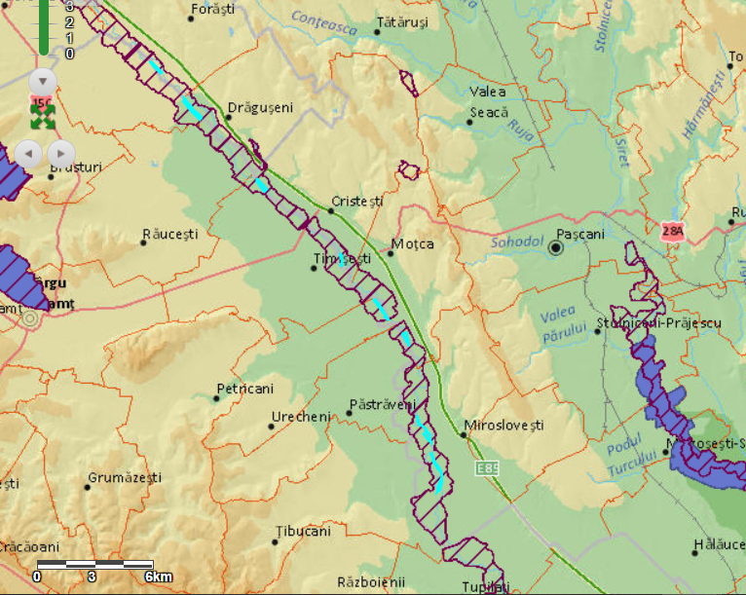
Oniceni Amonte
Mina Egipteanului
La Păstrăvărie
AS SEB Company
Verșeni Aval
Dragoș Invest
Verșeni
Hidroston
Soci
Astral Trading
Boureni
BCC Agregate
Moțca
SIMMAR Trans
Cristești 2 Aval
Power Concept
Cristești 2
TB Agregate
Oniceni
BALAEDICO
Drăgușeni-Răucești
CARIMAR
Drăgușeni
CARIMAR
Localizarea perimetrelor de exploatare autorizate din punct de vedere al gospodăririi apelor, în ROSCI0363
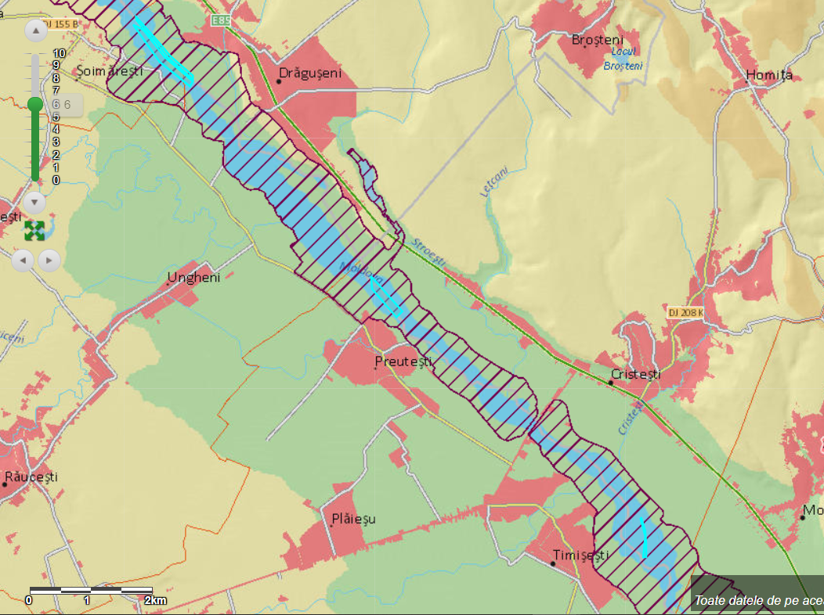
4.33 km
5.12 km
ROSCI0363 Râul Moldova între Oniceni și Mitești
Drăgușeni - Răucești
CARIMAR
Drăgușeni
CARIMAR
Cristești 2 Aval
Power Concept
Cristești 2
TB Agregate Construct
Localizarea primelor perimetrelor de exploatare autorizate în amonte și aval față de perimetrul Cristești 2

Alte elemente sensibile în vecinătatea perimetrului
În vecinătatea perimetrului Cristești 2 sunt următoarele elemente sensibile:
- APAVITAL S.A. are în administrare şi exploatare frontul de captare a apei Timişeşti - Zvorăneşti, frontul de captare ce deservește Municipiul Paşcani, frontul de captare ce deserveşte Comuna Moţca, judeţul laşi, respectiv drenuri, puţuri (cu terenurile aferente), conductele de aducţiune a apei Timişeşti - laşi, conductele de aducţiune a apei ce deservesc Municipiul Paşcani şi Comuna Moţca, Priza de Mal râu Moldova, reţele publice de distribuţie a apei, precum şi construcţiile anexe ale acestora (rezervoare de înmagazinare a apei, staţii de pompare a apei, cămine de vizitare, etc). Complexul de captare Timișești – Zvorănești se află la cca 2.9 km aval. Frontul de captare Pașcani este situat pe malul drept al râului, în dreptul perimetrului.
- APA SERV SA administrează urmatoarele obiective in zona: Captare de apa Preutesti (dren), construcţii si amenaiari hidrotehnice - dig de aparare împotriva inundaţiilor – situat pe partea dreaptă a râului, în dreptul perimetrului de exploatare.

APA VITAL SA a emis Avizul de principiu nr. 7626/18.02.2020, prin care sunt impuse anumite condiții în vederea protejării elementelor sensibile aflate în administrare. Condițiile/ măsurile din aviz și modul în care titularul le va respecta, sunt prezentate în continuare:

- Respectarea cerinţelor H.G.R. 930/2005 pentru aprobarea Normelor speciale privind caracterul şi mărimea zonelor de protecţie sanitară pentru fronturile de captare a apei subterane administrate şi exploatate de APAVITAL S.A.
Conform Hotărârii nr. 930/2005 pentru aprobarea Normelor speciale privind caracterul și mărimea zonelor de protecție sanitară și hidrogeologică, Art. 13. -b) mărimea zonei de protecție sanitară cu regim sever [...] vor fi de minimum 50 m amonte, 20 m aval de captare și 20 m lateral, de o parte și de alta a captării, pe direcția de curgere a apelor subterane, în cazul forajelor și drenurilor. În cazul analizat, perimetrul de exploatare este situat la cca. 2.9 km amonte față de frontul de captare Timişeşti - Zvorăneşti și nu se interceptează zona de protecție sanitară cu regim sever. Față de Frontul de captare Pașcani, perimetrul este situat la mai mult de 100 m de zona de protecție cu regim sever.

- Proiectarea perimetrului de exploatare pentru agregate minerale de S.C. TB AGREGATE CONSTRUCT S.R.L., se va realiza în concordanţă cu exploatarea perimetrului pentru agregate minerale ale balastierelor învecinate, prin realizarea unui şenal comun (amonte/aval), care va asigura scurgerea controlată a debitelor de apă pe râul Moldova.
Distanța între perimetrele învecinate, autorizate în acest moment pentru lucrări de exploatare, este de 4.33 km Amonte față de perimetrul Drăgușeni – Răucești, exploatat de SC CARIMAR SRL și de 5.12 km Aval față perimetrul Cristești 2 Aval, exploatat de SC Power Concept SRL (în curs de reglementare la APM Iași). Perimetrele nu sunt învecinate și nu este posibil ca șenalul format prin excavare să fie continuu pe toate perimetrele. Scopul lucrărilor este de a forma un șenal pentru curgerea râului, pentru prevenirea / minimizarea erodării malului drept.

- Distanţa minimă de protecţie faţă de construcţiile şi instalaţiile de alimentare cu apă şi de canalizare - epurare, administrate şi exploatate de APAVITAL S.A. în zona perimetrului de exploatare va fi de 100 m.
În cazul analizat, perimetrul de exploatare este situat la cca. 2.9 km amonte față de frontul de captare Timişeşti - Zvorăneşti. Distanța față de localitățile învecinate – care dețin rețele de canalizare / alimentare cu apă administrate de ApaVital – este mai mare de 100 m. Față de Frontul de captare Pașcani, perimetrul este situat la mai mult de 100 m de zona de protecție cu regim sever.

- Amonte şi aval de fronturile de captare, pentru alimentarea cu apă potabilă a Municipiului laşi, a Municipiul Paşcani şi a Comunei Moţca şi de Priza de Mal râu Moldova, S.C. TB AGREGATE CONSTRUCT S.R.L., împreună cu balastierele învecinate, vor proiecta şi realiza lucrări de consolidare şi stabilizare a malurilor, conform soluţiilor tehnice care urmează să fie avizate de Administraţiei Naţionale "Apele Române” - Administraţia Bazinală de Apă Siret - Bacău, pe cheltuiala proprie.
Titularul va realiza lucrările de consolidare / stabilizare maluri, conform soluțiilor tehnice ce urmează a fi avizate de AN Apele Române – ABA Siret Bacău.

Condiţii tehnice pentru realizarea exploatării de agregate minerale:
- exploatarea agregatelor minerale se va realiza de S.C. TB AGREGATE CONSTRUCT S.R.L. în bazin închis şi în condiţiile prevăzute în adresa nr. 8454/IL/15.05.2017 emisă de Administrația Națională „Apele Române" - Administrația Bazinală de Apă Siret - Bacău.
Exploatarea se va face în bazin închis în perioada de vulnerabilitate a speciilor de pești (01 aprilie – 01 octombrie). Se vor respecta condițiile prevăzute în adresa nr. 8454/IL/15.05.2017

- Titularul va contribui la realizarea studiului de evaluare care să analizeze impactul cumulat asupra celorlalte folosinţe din cadrul bazinului hidrografic în conformitate cu adresa 8454/IL/15.05.2017 emisă de AN "Apele Române” - ABA Siret - Bacău şi lucrările care se impun pentru siguranța folosințelor autorizate în Bazinul Hidrografic Siret. Termen: 31.12.2020 .
Studiul este inițiat și în curs de realizare. Va fi finalizat până la 31.12.2020.

- Titularul va contribui alături de celelalte folosinţe (exploatări de agregate minerale) la îndeplinirea cerinţelor rezultate din studiul de impact asupra instalaţiilor de alimentare cu apă Timişeşti - laşi (ce deservesc Municipiul laşi, inclusiv Priza de Mal râu Moldova), ce deservesc Municipiului Paşcani şi Comun Moţca, jud. laşi şi construcţiilor anexe, şi a celor specificate de AN "Apele Române” - ABA Siret - Bacău. Termenul va fi impus de AN "Apele Române” - ABA Siret - Bacău conform adresei 12088/IL/05.07.2017, dar nu mai târziu de 12 luni de la data emiterii prezentului aviz.
Studiul este inițiat și în curs de realizare. Va fi finalizat până la 31.12.2020. Soluțiile acestui studiu vor fi implementate de titular. Studiul este în fapt un studiu de evaluare a impactului tuturor exploatărilor din albia râului Moldova asupra instalaţiilor de alimentare cu apă Timişeşti – laşi. Studiul va fi unul comun pentru toate exploatările relevante și va fi finalizat la sfârșitul anului 2020.

- În zona perimetrului de extragere a agregatelor minerale, în vecinătatea obiectivelor administrate şi exploatate de APAVITAL S.A. (conducte de aducțiune, puțuri, drenuri, apărări de mal, Priza de Mal râu Moldova, etc., din zona de influență a balastierei), titularul, va administra șenalul râului Moldova pe durata valabilității avizului şi va interveni ori de câte ori este necesar la solicitarea APAVITAL S.A., complementar cu dispunerea unor sisteme de protecție a albiei şi a malurilor, conform prevederilor impuse de AN "Apele Române” - ABA Siret - Bacău, în baza recomandărilor din studiul de impact, care vor asigura şi protecția obiectivelor la inundații. Termen : 12 luni de la data emiterii studiului de impact.
În cazul analizat, perimetrul de exploatare este situat la cca. 2.9 km amonte față de frontul de captare Timişeşti - Zvorăneşti. Față de Frontul de captare Pașcani, perimetrul este situat la mai mult de 100 m de zona de protecție cu regim sever.

- Prin lucrările de exploatare a agregatelor minerale nu va fi modificată cota talvegului natural al râului Moldova, în vederea protejării conductelor de aducţiune a apei Timişeşti - laşi, ce subtraversează râul Moldova.
Excavarea se face până la cota naturală a talvegului râului. Cota talvegului natural al râului în zona de interes este cuprinsă între 283.801 m și 278.450 m, pe o lungime de râu de 2437.84 m. Pe lungimea perimetrului de exploatare, cota talvegului natural al râului este 282.60 m în amonte și 279.680 m în aval. Profilele transversale și longitudinale sunt anexate.

- Titularul va contribui alături de celelalte folosințe la realizarea lucrărilor aferente punerii în siguranţă a fronturilor de captare, a conductelor de aducţiune a apei Timişeşti - laşi (în special în zona subtraversării râului Moldova şi a Prizei de Mal râu Moldova) şi a instalaţiilor şi echipamentelor aferente, precum şi a construcţiilor anexe din zonă, conform prevederilor legale. Termen : permanent

- Se interzice excavarea în albia minoră a râului Moldova, pentru a nu afecta calitatea apei (creşterea turbidităţii) la Priza de Mal râu Moldova
Priza de mai râu Moldova este situată la distanță mare față de perimetrul de exploatare și este influențată de lucrările desfășurate

- în situaţia în care prin lucrările de exploatare a agregatelor minerale, sunt afectate obiective aflate în administrarea şi exploatarea APAVITAL S.A., menţionate la pct. 1 din avizul de principiu, lucrările vor fi sistate până la stabilirea măsurilor necesare, de către reprezentanţii APAVITAL S.A. împreună cu celelalte instituţii abilitate. Cheltuielile pentru remedierea eventualelor avarii produse obiectivelor aflate în administrarea si în exploatarea APAVITAL S.A, vor fi suportate de către titular.

- Avizul definitiv va fi emis după prezentarea studiului de impact în conformitate cu adresa nr. nr. 8454/IL/15.05.2017 emisă de AN Apele Române, ABA Prut Siret şi prezentarea proiectului tehnic de execuţie pentru regularizarea zonelor aferente exploatării prin dispunerea unor sisteme de protecţie a albiei şi a malurilor (amonte şi aval de folosinţă) pentru protejarea obiectivelor aflate în administrarea şi în exploatarea APAVITAL S.A.

- Sistemul de protecţie proiectat, va asigura şi protejarea împotriva inundaţiilor a obiectivelor aflate în administrarea şi exploatarea APAVITAL S.A.

APA SERV SA a emis Avizul nr. 6270/14.04.2020. Condițiile/ măsurile din aviz și modul în care titularul le va respecta, sunt prezentate în continuare:

- agentul economic este obligat sa anunţe, atat APA SERV cat si alte unitati competente, orice poluare sau deversare de poluant ce ar putea afecta indicatorii de calitate a apelor de suprafaţa sau subterane.
- Daca urmare a activității desfășurate de către agentul economic in zona, sunt afectate construcţiile si amenajările hidrotehnice aflate in administrarea C.J. APA SERV S.A. (dig de aparare împotriva inundațiilor cat si exploatarea caut arii in parametrii normali proiectaţi), acesta are obligaţia reparării si aducerii lor la starea inițială pe cont propriu in cel mai scurt timp de la producerea evenimentului.
- De asemenea, sunt necesare respectarea condițiilor impuse in contractul A.N. “Apele Romane” - Administrația Bazinală de Apa Siret in ceea ce privește suprafața exploatata, cat si a caracteristicilor proiectului propus, si anume:
  - exploatarea se va realiza pe o suprafața de S = 89.800 mp;
  - exploatarea a unei cantități de cca. 151.000 mc agregate minerale;
  - adâncimea medie de exploatare de 1,73 m fără a depăși cota talvegului albiei în zonă;
  - adâncimea maximă de exploatare de 2,54 m (în dreptul profilului PT 6).

Alte informaţii solicitate de către ACPM
APM Neamț a emis adresa nr. 3579/12.05.2020 prin care înaintează îndrumarul privind problemele de mediu ce trebuie detaliate în Raportul privind impactul asupra mediului și Studiul de evaluare adecvată. De asemenea, ANANP – Departamentul Neamț a emis o serie de cerințe specifice pentru studiul de evaluare adecvată, prin Adresa nr. 122/ST NT/07.05.2020.

Prezentul studiu s-a realizat ținând cont de cerințele autorităților relevante, astfel:

Îndrumarul APM Neamț transmis prin Adresa 3579/12.05.2020:

CARACTERISTICI PROIECT
Zone sensibile
- Justificarea necesității realizării proiectului în aria natural protejată ROSCI0363 "Râul Moldova între Oniceni şi Mitești”.
Justificarea necesității proiectului s-a realizat în cap. 1.1.3. Lucrările de decolmatare, reprofilare și de regularizare a scurgerii ce se vor realiza în perimetrul Cristești 2, prin îndepărtarea materialului aluvionar în exces/agregatelor minerale din albia minoră a râului Moldova reprezintă lucrări specifice pentru menținerea capacității optime de transport a cursului de apă pentru prevenirea și diminuarea efectelor produse de eroziuni și inundații, precum și pentru reducerea riscului Ia inundați și asigurarea protecției și siguranței populației.

- Modalitatea de realizare a proiectului astfel încât să fie respectate prevederile Planului de management şi Regulamentului sitului ROSCI0363 "Râul Moldova între Oniceni şi Miteşti”, de exemplu: distanţa de 1000 m între perimetre, cu prezentarea perimetrelor amplasate în amonte şi aval la o distanţă de cel puţin 5 km şi impactul cumulat al acestora cu perimetrul Cristeşti 2;
Prezentare în capitolul 1.1.3 și 1.12.1.
În vederea identificării tuturor perimetrelor de exploatare din zona de interes autorizate în acest moment din punct de vedere al gospodăririi apelor, a fost făcută o solicitare la AN Apele Române, ABA Siret, la care s-a răspuns prin Adresa nr. 9464/22.06.2020. Conform acesteia, perimetrele de exploatare a agregatelor minerale autorizate pe râul Moldova în situl Natura 2000 ROSCI0363 Râul Moldova între Oniceni și Mitești, sunt în număr de 12, cu o suprafață totală de 66.54 ha, ceea ce reprezintă 1.98% din suprafața totală a sitului și 4.89% din suprafața clasei de habitat N06 Râuri, lacuri. Această suprafață este ocupată temporar, pe durata exploatării. În perioada de refacere a depozitului aluvionar, terenul este integrat complet în mediu.

Distanțele minime dintre perimetrul Cristești 2 și cele mai apropiate perimetre autorizate în aval și amonte, sunt următoarele:
  - 4.33 km Amonte - perimetrul Drăgușeni – Răucești, exploatat de SC CARIMAR SRL
  - 5.12 km Aval – perimetrul Cristești 2 Aval, exploatat de SC Power Concept SRL.
Astfel, se respectă prevederea din Planul de management conform căreia între perimetrele de exploatare trebuie să existe o distanță minimă de 1 km aval și amonte.

- Justificarea încadrării la cazuri de forță majoră a realizării a 2 treceri provizorii din tuburi de beton, amenajate în albia râului Moldova, fără a se crea praguri pentru speciile de pești protejate şi a se întrerupe conectivitatea râului Moldova pe un termen îndelungat.
Accesul la perimetru nu este posibil fără interceptarea cursului de apă. Pentru a evita tranzitarea utilajelor direct prin apă – fapt interzis prin planul de management – se adoptă soluția cu pod provizoriu din tuburi de beton care asigură circulația nestingherită a apelor. Cazul de forță majoră rezultă din necesitatea decolmatării și reprofilării albiei în secțiunea analizată, conform avizului de gospodărire a apelor. Pentru efectuarea acestor lucrări este necesar să se asigure accesul la perimetru, cu un grad de perturbare minim a hidrodianamicii râului, ceea ce este posibil prin utilizarea tuburilor de beton.

Soluția este recomandată inclusiv de Regulamentul sitului ROSCI0363 – art. 50, litera c). În albia râului, acest acces ocupă suprafața de 220 mp și este inclus în contractul de închiriere încheiat cu Apele Române.

- Statutul de conservare a speciilor şi habitatelor de interes comunitar în zona proiectului.
Capitolul 2.5
- Modul cum s-a identificat şi evaluat impactul asupra speciilor protejate din ROSCI0363 ”Râul Moldova între Oniceni şi Miteşti” şi metodologia utilizată în inventarierea speciilor.
Capitolul 2.2 și capitolul 3 și capitolul 5.
- Măsuri concrete de reducere a impactului pe termen scurt, mediu şi lung şi calendarul implementării şi monitorizării măsurilor de reducere.
Capitolul 4.
- Evaluarea speciilor prezente în sit se va realiza în toate perioadele ciclurilor lor biologice, începând cu data avizării propunerii de îndrumar.
Observațiile în teren s-au desfășurat în perioada martie – iunie 2020. S-au utilizat și informații culese din observațiile realizate pentru perimetrul de exploatare Cristești 1, administrat de același titular și care a fost avizat în anul 2018. Perimetrul Cristești 1, situat la cca. 20 m aval de perimetrul Cristești 2, nu este în prezent autorizat pentru exploatare. Perioada de execuție a proiectului este relativ redusă – 1 an de la autorizare. Perimetrul este ocupat temporar și doar pe zona de excavare activă. Restul perimetrului este în refacere naturală. Zona perimetrului este foarte dinamică din punct de vedere hidromorfologic. Amploarea observațiilor este direct proporțională cu amploarea proiectului și cu riscul ca anumite specii de interes comunitar să fie afectate semnificativ prin declin în populații sau distribuție. Aceste potențiale impacte sunt puțin probabile în cazul analizat.

- Influenta activităţii în perimetru asupra captărilor de apă potabilă din zonă (captare Timişeşti, captare Preuteşti, captare pentru oraş Paşcani).
Proiectul nu are influență asupra captărilor de apă potabilă din zonă. APA SERV – administratorul sistemelor de apă – a emis Acordul nr. 6270/14.04.2020 pentru proiect. APA VITAL SA a emis Avizul de principiu nr. 7626/18.02.2020, prin care sunt impuse anumite condiții în vederea protejării elementelor sensibile aflate în administrare. Condițiile/ măsurile din avize și modul în care titularul le va respecta, sunt prezentate în capitolul 1.6.1.
În plus, AN Apele Române, ABA Siret a impus prin Avizul de gospodărire a apelor nr. 55/22.04.2020, un pilier de siguranță de 100 m față de construcțiile și instalațiile de alimentare cu apă și canalizare administrate de APAVITAL.

Etapa pregătitoare
- Identificarea zonelor de amenajare a drumului de acces spre /de la perimetru cu descrierea protejării zonelor limitofe împotriva zgomotului şi emisiilor de noxe.
Accesul în perimetrul de exploatare Cristești 2 se va putea realiza pe 3 căi, astfel:
- Varianta 1 de acces: Din stația de sortare ce aparţine S.C. TB AGREGATE CONSTRUCT S.R.L. pe un drum de acces ce iese in drumul european E85 şi care se continuă cu un drum de exploatare agricola, amplasat paralel cu linia de cale ferata Paşcani - Tg. Neamţ, apoi prin albia minoră până în perimetrul de exploatare. Drumul de exploataţie agricolă traversează parauI Letcani (Straesti) pe un pod existent. Această cale de acces se află pe malul drept al râului Moldova si aparţine comunei Cristești;
Varianta 1 – are o lungime de 1.30 km de la limita perimetrului la stația de sortare. Este necesar un pod din tuburi pentru a traversa un braț al râului Moldova. Această variantă presupune un acces prin albia minoră a râului, paralel cu accesul din varianta 2.
- Varianta 2 de acces: Din statia de sortare ce aparţine S.C. TB AGREGATE CONSTRUCT S.R.L, pe un alt drum de exploatare aflat in partea de jos a staţiei de sortare, apoi prin albia minoră până în perimetrul de exploatare. Această cale de acces se află pe malul stâng al râului Moldova si aparţine comunei Cristesti;
Varianta 2 – are o lungime de 1.36 km de la limita perimetrului la stația de sortare. Este necesar un pod din tuburi pentru a traversa un braț al râului Moldova. Această variantă presupune accesul din stația de sortare situată la nord de perimetru, operată de ANDY Trans SRL (fostă stație sortare Cristești), pe un drum paralel cu cel din varianta 1.
- Varianta 3 de acces: Din statia de sortare ce aparţine S.C. TB AGREGATE CONSTRUCT pe un drum de acces ce iese în drumul european E85 în dreptul localitaţii Cristești (mal stâng), Judeţul laşi se continua pe DJ155B Preuteşti-Simioneşti, drum aflat in administrarea comunei Timisesti, mal drept, judeţul Neamţ, apoi prin albia minoră până in perimetrul de exploatare
Varianta 3 – are o lungime de 7.10 km de la limita perimetrului la stația de sortare. Este necesar un pod din tuburi pentru a traversa un braț al râului Moldova spre loc. Preuțești – mal drept până la un drum de exploatare existent care se continuă cu un drum asfaltat din loc. Preuțești până la intersecția cu DJ155B și apoi pe DN15 traversare pod peste Moldova și apoi imediat se intră pe un drum de exploatare care urmează limita albiei minore a râului Moldova până la stația de sortare. Este o variantă alternativă de acces, în eventualitatea în care primele 2 variante nu vor putea fi utilizate din diverse motive (erodare puternică).
Dintre cele 3 variante de acces, varianta 3 interceptează albia minoră a râului pe distanța cea mai mică, în schimb lungimea totală a acesteia este cu mult mai mare față de celelalte 2 variante.

Pentru accesul la perimetru, conform planului de situaţie prezentat la documentaţia tehnică, beneficiarul va amenaja, in afara perimetrului de exploatare, două căi de acces provizorii prin albia râului, din tuburi PREMD Dn 1D00 mm cu suprafețele S1=160 mp si S2=60 mp. Trecerea provizorie va fi prevăzută cu rampe de acces din material local. La debite medii şi mari cât şi la finalizarea exploatării, această cale de acces va fi dezafectată, prin grija beneficiarului. Căile de acces vor fi întreţinute în permanenţă de beneficiar.

Pentru folosirea cailor de acces, societatea deţine Acordul de reabilitare nr. 1585/28.03.2019 (valabil 2019-2021), emis de Primăria Comunei Timişeşti, judeţul Neamţ şi Acordul de reabilitare nr. 7386/20.12.2019 (valabil pentru anul 2020), din partea Primăriei Comunei Cristeşti, judeţul laşi.

Caracteristicile podurilor provizorii de acces sunt:
- Podul provizoriu 1 – pentru accesul pe partea dreaptă a râului, spre satul Preuțești, este format din 10 tuburi de beton Ø1000 mm, așezate paralel cu direcția de curgere a apei, rezultând o secțiune de curgere de 7.85 mp. La un debit mediu al râului Moldova de 32 mc/s, rezultă o viteză de curgere de 4 m/s. Conform Avizul de gospodărire a apelor, podul este scos prin grija beneficiarului la viituri sau după finalizarea exploatării. Podul asigură „circulația nestingherită a apelor” conform Regulamentului sitului.
- Podul provizoriu 2 – pentru accesul pe partea stângă a râului, spre satul Cristești, este format din 18 tuburi de beton Ø1000 mm, așezate paralel cu direcția de curgere a apei, rezultând o secțiune de curgere de 14.3 mp. La un debit mediu al râului Moldova de 32 mc/s, rezultă o viteză de curgere de 0.44 m/s. Acest pod este situat pe un braț nepermanent al râului, format în principal din infiltrații prin digul de protecție. Podul asigură „circulația nestingherită a apelor” conform Regulamentului sitului.

Pentru folosirea cailor de acces, societatea deţine Acordul de reabilitare nr. 1585/28.03.2019 (valabil 2019-2021), emis de Primăria Comunei Timişeşti, judeţul Neamţ şi Acordul de reabilitare nr. 7386/20.12.2019 (valabil pentru anul 2020), din partea Primăriei Comunei Cristeşti, judeţul laşi.
Emisiile specifice proiectului, în toate fazele sale, sunt descrise în capitolul 1.6.

Etapa construcției
- Informații privind poluanţii fizico - chimici, emisiile de zgomot, vibraţii şi alte surse de disconfort care pot afecta mediul în perioada de extracție agregate minerale, inclusiv din instalaţii şi echipamente mobile şi staționare.
Emisiile specifice proiectului, în toate fazele sale, sunt descrise în capitolul 1.6.
- Descrierea aspectelor privind posibila afectare a populaţiei, faunei, florei, solului, bunurilor materiale, peisajului, efecte directe şi indirecte, secundare, cumulative, pe termen scurt, mediu şi lung, permanente si temporare.
Emisiile specifice proiectului, în toate fazele sale, sunt descrise în capitolul 1.6. Impactul potențial al proiectului este evaluat în capitolul 3.
AMPLASARE PROIECT
- Se va ține cont de concluziile Studiului de evaluare adecvată, referitoare la restricţiile şi măsurile impuse pentru desfășurarea activității în aria protejată ROSCI0364 ”Râul Moldova între Tupilaţi şi Roman”. În legătură cu observaţiile asupra speciilor de peşti, vă facem cunoscut că la data verificării pe teren a amplasamentului proiectului s-a constatat existenţa în zona de acces la perimetru a unor braţe ale râului Moldova; se impune descrierea existenţei şi stării de conservare a speciilor de peşti, amfibieni şi mamifere din toată zona (obiectivele de conservare au fost stabilite pentru aria protejată în totalitate).
Studiul de evaluare adecvată conține descrierea existenţei şi stării de conservare a speciilor de peşti, amfibieni şi mamifere din toată zona.

ALTE CERINŢE
- Studiul de evaluare adecvată trebuie să aibă la bază cele mai recente date ştiinţifice din teren, să conţină CV - urile persoanelor implicate şi trebuie să precizeze organizaţiile /instituţiile /specialiştii implicaţi în obţinerea informaţiilor privind speciile şi habitatele de importanţă comunitară.
Studiul EA este realizat de specialiști în domeniu, utilizând date din observații in teren efectuate recent.

Cerințe emise de ANANP Neamț, Adresa nr. 122/ST NT/07.05.2020
- justificarea necesității realizării proiectului
Cap. 1.1.3.

- modalitatea de realizare a lucrărilor şi procesele tehnologice prin care se va implementa proiectul pentru realizarea obiectivelor acestuia, astfel încât să se respecte prevederile Planului de management şi ale Regulamentului sitului ROSCI0363 Râul Moldova între Oniceni şi Miteşti;
Întreg proiectul este astfel conceput încât să se respecte toate prevederile aplicabile ale planului de management.

- data începerii, durata de realizare a lucrărilor şi perioadele în care se vor efectua astfel încât să se respecte limitările prevăzute în Planul de management şi Regulamentul sitului ROSCI0363 Râul Moldova între Oniceni şi Mitești;
Contractul de închiriere a perimetrului de exploatare este anual. Autorizația de gospodărire a apelor este de asemenea anuală. Acestea se reînnoiesc anual.
Excavarea volumului de agregate preliminat de 155000 mc se va face în decursul unui an calendaristic, cu respectarea perioadelor de interdicție conform Planului de management și a orarului de lucru zilnic impus în vederea reducerii presiunilor asupra mediului biotic și abiotic. Astfel, la o productivitate de 100 mc/h, durata de exploatare este de 1510 ore sau 151 zile la un regim de lucru de 10 ore/zi, respectiv 5 luni pe an. Pe lângă restricțiile impuse prin Planul de management, perioadele de exploatare sunt condiționate de condițiile meteo, de regimul pluviometric și de regimul hidric al râului. Nu se exploatează pe timp de îngheț / ninsoare și nici pe timp ploios.
Restricțiile impuse de Planul de management al sitului ROSCI0363 prevăd ca în perioada 01 aprilie – 01 octombrie, exploatarea să se facă exclusiv în „bazin închis” și doar dacă necesitatea exploatării este pe deplin justificată de prevenirea unor inundații sau erodări de mal. Digul bazinului închis se fa realiza înainte de 01 aprilie și se va elimina după 01 octombrie.

- justificarea amenajării a 2 poduri temporare din tuburi de beton, amenajate în albia râului Moldova, atât pe partea dreaptă cât şi pe partea stângă a cursului râului Moldova, în ce condiţii, pe ce durată de timp şi prezentarea măsurilor de reducere a impactului asupra obiectivelor de conservare ale silului ROSCI0363 Râul Moldova între Oniceni şi Miteşti prin adoptarea acestei soluţii tehnice astfel încât să nu se creeze praguri de o înălţime prea mare pentru speciile de peşti protejate şi o întrerupere pe o durată îndelungată a concetivităţii râului Moldova
- Accesul la perimetru nu este posibil fără interceptarea cursului de apă. Pentru a evita tranzitarea utilajelor direct prin apă – fapt interzis prin planul de management – se adoptă soluția cu pod provizoriu din tuburi de beton care asigură circulația nestingherită a apelor. Cazul de forță majoră rezultă din necesitatea decolmatării și reprofilării albiei în secțiunea analizată, conform avizului de gospodărire a apelor. Pentru efectuarea acestor lucrări este necesar să se asigure accesul la perimetru, cu un grad de perturbare minim a hidrodianamicii râului, ceea ce este posibil prin utilizarea tuburilor de beton.
- Soluția este recomandată inclusiv de Regulamentul sitului ROSCI0363 – art. 50, litera c). În albia râului, acest acces ocupă suprafața de 220 mp și este inclus în contractul de închiriere încheiat cu Apele Române.

- modul în care se va schimba perimetrul supus intervenţiei şi traseul albiei râului Moldova astfel încât modificările aduse habitatului speciilor de peşti şi de amfibieni protejate să nu fie afectat negativ în mod semnificativ;
Traseul albiei râului Moldova va urma canalul decolmatat prin proiect, așa cum era prevăzut anterior.

- gradul în care vor fi afectate habitatele importante pentru speciile de mamifere protejate, din albia majoră, pe parcursul realizării lucrărilor;
Capitolul 3.

- tipurile de emisii şi deşeurile ce vor fi eliberate/generate prin funcţionarea utilajelor utilizate la execuţia lucrărilor şi modul în care vor fi gestionate acestea pentru a nu determina un efect negativ semnificativ asupra speciilor protejate şi habitatelor importante pentru acestea;
Capitolul 1.6 și capitolul 5.

- modul de utilizare a drumurilor de acces în perimetru, de pe suprafaţa sitului pentru a nu determina o poluare fonică accentuată şi eliberarea unei cantităţi mari de pulberi în atmosferă;
Se impun restricții de circulație – viteză de max. 10 km/h pe calea de acces în albia minoră și max. 30 km pe drumul de exploatare, până la drumul european

- modalitatea de identificare şi evaluare a impactului produs asupra speciilor protejate din R08CI0363 Râul Moldova între Oniccni şi Miteşti şi habitatelor importante pentru acestea şi măsurile prevăzute pentru reducerea impactului, pentru reducerea şi/sau restaurarea stării favorabile de conservare a acestora;
Conform metodologiei stabilite prin Ord. 19/2010 modificat și completat prin Ord. 262/2020.

- situarea faţă de alte perimetre de lucrări de decolmatare, regularizare şi reprofilare a albiei râului Moldova şi impactul generat de această prezenţă de activităţi asupra obiectivelor de conservare ale silului ROSCI0363 Râul Moldova între Oniceni şi Miteşti; măsurile ce se vor lua în vederea reducerii impactului asupra speciilor protejate prin instituirea sitului ROSCI0363 Râul Moldova între Oniccni şi Miteşti şi pentru a elimina riscul de afectare în mod negativ a obiectivelor de conservare ale acestuia;
Prezentare în capitolul 1.1.3 și 1.12.1.
În vederea identificării tuturor perimetrelor de exploatare din zona de interes autorizate în acest moment din punct de vedere al gospodăririi apelor, a fost făcută o solicitare la AN Apele Române, ABA Siret, la care s-a răspuns prin Adresa nr. 9464/22.06.2020. Conform acesteia, perimetrele de exploatare a agregatelor minerale autorizate pe râul Moldova în situl Natura 2000 ROSCI0363 Râul Moldova între Oniceni și Mitești, sunt în număr de 12, cu o suprafață totală de 66.54 ha, ceea ce reprezintă 1.98% din suprafața totală a sitului și 4.89% din suprafața clasei de habitat N06 Râuri, lacuri. Această suprafață este ocupată temporar, pe durata exploatării. În perioada de refacere a depozitului aluvionar, terenul este integrat complet în mediu.

Distanțele minime dintre perimetrul Cristești 2 și cele mai apropiate perimetre autorizate în aval și amonte, sunt următoarele:
  - 4.33 km Amonte - perimetrul Drăgușeni – Răucești, exploatat de SC CARIMAR SRL
  - 5.12 km Aval – perimetrul Cristești 2 Aval, exploatat de SC Power Concept SRL.
Astfel, se respectă prevederea din Planul de management conform căreia între perimetrele de exploatare trebuie să existe o distanță minimă de 1 km aval și amonte.

- modul de acţiune în cazul producerii unor accidente susceptibile a avea un impact negativ asupra obiectivelor de conservare din ROSCI0363 Râul Moldova între Oniceni şi Mitești şi măsurile compensatorii prevăzute în astfel de situaţii.
Se aplică o procedură clară, de intervenție în caz de poluare accidentală. O eventuală scurgere este imediat stopată iar solul impregnat este preluat și eliminat corespunzător. Este puțin probabil să fie necesare măsuri compensatorii deoarece amploarea scurgerilor potențiale este foarte redusă.

PROCESE TEHNOLOGICE

Procese tehnologice de producţie
Profilul și capacitățile de producție
Cantitatea preliminată a fi exploatată din perimetrul Cristești 2 este de 155.000 mc agregate. Resursa geologică de nisip şi pietriş estimată în interiorul perimetrului temporar de exploatare Cristești 2, aşa cum este delimitat de coordonatele topografice din fişa perimetrului este:
      - Suprafaţa totală închiriată = 90.000 mp;
      - suprafață perimetru de exploatare = 89.680 mp;
      - suprafaţa tuburi acces (în albie) = 255 mp;
      - lungime medie perimetru = 700 m;
      - lățime medie perimetru = 129 m.
      - limită de exploatare = cotă talveg;
      - adâncimea medie de exploatare V/S = 155.290 mc/ 89.600 mp = 1,73 m;
      - adâncimea maximă de exploatare = 2,54 m;
      - cantitate de nisip şi pietriș solicitată pentru avizare = 155.000 mc;
      - cantitatea de nisip şi pietriș rezultată din calcul = 155.290 mc.

Adâncimea maximă de exploatare se întâlnește în punctul 8 de pe profilul P6, de coordonate X = 641863, Y = 614656 şi este de 2,54 m. Adâncimea medie de exploatare se calculează ca fiind cantitatea de nisip și pietriș rezultată din calcul, raportată la suprafața perimetrului.

Pentru calculul indicatorilor de exploatare, s-au realizat 9 profile transversale prin albia râului, precum și un profil longitudinal. Cota talvegului natural al râului în zona de interes este cuprinsă între 283.801 m și 278.450 m, pe o lungime de râu de 2437.84 m. Pe lungimea perimetrului de exploatare, cota talvegului natural al râului este 282.60 m în amonte și 279.680 m în aval. Profilele transversale și longitudinale sunt anexate.

Proces tehnologic
Tehnologia de excavare aplicată este impusă de următoarele organisme:
- A.N. Apele Române S.A. Direcția Apelor Bacău prin intermediul autorizației anuale, în care sunt trasate direcțiile şi sensul regularizării, grosimea stratului regularizat, cantitățile şi restricțiile ce se aplică în vederea protejării malurilor râului împotriva eroziunii și slăbirii, fisurării malurilor în perioadele cu viituri puternice.
- Agenția Națională pentru Resurse Minerale București prin permisul de exploatare în care sunt fixate măsuri, restricții, obligații și termene în vederea asigurării protecției resursei care face obiectul activității de regularizare.
- APM Neamț și ANANP Neamț – prin Acordul de mediu și Avizul ANANP în care se stabilesc obligații și măsuri pentru protecția mediului în general și a stării de conservare a sitului ROSCI0363 în special.

Tehnologia de extracție:
- Accesul la perimetru este posibil doar prin albia minoră a râului. Pentru a evita circulația prin apa râului, pe drumul de acces se vor realiza 2 poduri provizorii din tuburi de beton PREMO Dn1000 mm, unul pentru accesul din partea stângă a râului și unul pentru accesul din partea dreaptă a râului. Tuburile din beton vor permite circulația nestingherită a apei. În funcție de caracteristicile hidrodinamice ale râului la începerea exploatării, se va realiza doar unul dintre cele 2 poduri provizorii. Al doilea pod se va realiza dor dacă primul pod nu mai poate fi utilizat.
- Calea de acces provizorie prin albia minoră se va realiza/ reabilita înaintea începerii exploatării, utilizând material din perimetru.
- Bornarea perimetrului de exploatare se face conform limitelor impuse prin actele de reglementare. Bornarea se face cu borne din beton cu înălțimea de 1,5 m care vor fi vopsite la capete.
- Perimetrul de exploatare este lipsit de vegetație. Astfel nu vor fi necesare lucrări speciale de decopertare și deschidere. În zonele în care va apărea o copertă (apreciată ca având o grosime de 0,20 m), aceasta va fi tratată ca intercalație, urmând a fi îndepărtată în procesul de spălare-sortare.
- In prima etapă, beneficiarul va proceda la decolmatarea canalului care va fi utilizat la devierea cursului râului Moldava (prin partea dreaptă a perimetrului]. Materialul rezultat din decolmatare nu va fi comercializat ci va fi depus pe partea stânga a canalului, sub forma unei berme de siguranță care va separa cursul apei de perimetrul de exploatare, creând astfel condiții de exploatare in bazin închis. Berma de siguranță se va prelungi spre partea amonte, care va asigura si dirija apa râului Moldova pe canalul decolmatat
- După dirijarea cursului râului Moldova pe canal, se va începe exploatarea agregatelor minerale din perimetrul de exploatare, în fâșii succesive si paralele cu cursul râului, din aval spre amonte, in scopul realizării unui șenal. Adâncimea maximă de exploatare va fi de 2,54 m (conform profilului P6), adâncimea medie de exploatare va fi de 1,73 m, fără a cobori sub cota talvegului natural al râului, conform profilelor transversale din documentara tehnică. La debite medii și mari cât și la finalizarea exploatării, cele două căi de acces vor fi dezafectate, prin grija beneficiarului.
- Utilajele care se folosesc sunt: încărcătorul frontal, excavatorul și autobasculantele. Agregatele minerale extrase vor fi încărcate direct în autobasculante și transportate la beneficiari, astfel încât la sfârșitul zilei întregul volum excavat să fie îndepărtat din albia minoră.
- Berma de siguranță va avea lungimea de 1642 m, cu o înălțime de cca. 1 m, lățimea la coronament 1 m, panta taluzului 1:2 si suprafața ocupata de 17900 mp si va fi realizata cu material din decolmatarea canalului.

Lucrările în albie se vor realiza conform restricțiilor impuse prin actele de reglementare. Astfel, orice intervenție în albia minoră – în apele râului, se vor face în afara perioadei de prohibiție, respectiv 01 aprilie – 01 octombrie. În prezent, cursul râului Moldova nu inundă direct perimetrul de exploatare ci doar prin infiltrații prin digul existent. După refacerea digului, este de așteptat ca infiltrațiile să scadă semnificativ.

Metoda de exploatare:
- Excavarea se va face în câmp continuu, dinspre aval spre amonte, în fâșii succesive de maxim 300 m lungime, paralele cu malul, de la firul apei spre malul stâng și lățimea fâșiilor de 4-5 m. Utilajul de excavare și mijloacele auto vor avansa spre frontul de exploatare pe un pat de înaintare realizat din material local (agregate naturale).
- Excavarea agregatelor se va face în limita capacității de transport, astfel încât la sfârșitul zilei întreaga cantitate de material excavat să fie îndepărtată din albia minoră. Nu sunt permise depozite de agregate în albia minoră.
- Adâncimea medie de excavare va fi de 1.73 m, iar cea maxima va fi de 2.54 m, fără a coborî sub cota talvegului actual al râului Moldova.
- Patul de înaintare va fi realizat din balast și va avea continuitate cu malul stâng al râului Moldova.

Pilieri de siguranță:
- 10 m de la perimetrul Cristești 2 până la canalul propus pentru decolmatare
- 100 m față de construcțiile și instalațiile de alimentare cu apa și canalizare, administrate de APAVITAL SA.

Activităţi de dezafectare
După terminarea exploatării se va reface suprafața terenului prin nivelarea transversală şi longitudinală (cu buldozerul) pentru asigurarea pantelor de scurgere a apelor (dinspre aval spre amonte), pentru pregătirea suprafeței în vederea regenerării acumulării de agregate în perioadele viiturii şi pentru a nu devia râul Moldova de la cursul său natural.

DEŞEURI
Sursele de deșeuri, tipuri, compoziție și cantități de deșeuri rezultate
In cadrul activității de deschidere si punere in producție a perimetrului de exploatare nu vor rezulta deșeuri. Perimetrul este situate într-o zona care nu prezintă materiale de coperta caz in care nu este necesara operațiunea de decopertare din care ar rezulta deșeuri specifice.

Deșeurile rezultate în timpul operării sunt deșeuri menajere rezultate de la lucrători și deșeuri rezultate din întreținerea utilajelor în cazuri excepționale. În condiții normale, întreținerea utilajelor se realizează în afara amplasamentului unde se gestionează și deșeurile rezultate din aceste operații.

Modul de gospodărire a deșeurilor; depozitare controlată, transport, tratare, refolosire, distrugere, integrare în mediu, comercializare
Deșeuri produse:
- deșeuri municipale amestecate - cod 20 03 01. cca. 0.4 t/an. Aceste deșeuri sunt colectate într-o pubelă de 120 l amplasată lângă toaleta ecologică. Sunt preluate de operatorul de salubritate comunal.
- Deșeuri rezultate din întreținerea utilajelor în condiții excepționale – sunt preluate și gestionate de către operatorul care asigură service-ul utilajelor. Se generează următoarele tipuri de deșeuri:
  - metale feroase (piese metalice uzate) - cod 16 01 17, cca 150 kg/an:
  - uleiuri minerale neclorurate de motor, de transmisie si de ungere (uzate) - cod 13 02 05*, cca. 0.10 t/an;
  - filtre de ulei - cod 16 01 07 cca. 2 buc/an.

Deșeuri generate în cazuri accidentale:
- În cazuri de necesitate, când se impun operații tehnice neprogramate asupra utilajelor, deșeurile sunt transportate în incinta stației de sortare, unde sunt gestionate corespunzător.
- În cazuri accidentale, eventualele deșeuri rezultate din scurgeri de produse petroliere (pământ îmbibat cu produs petrolier) sunt colectate într-un recipient adecvat (o benă metalică impermeabilă adusă special pe amplasament). Aceste deșeuri sunt eliminate prin agenți economici autorizați, în bază de comandă.

Gospodărirea substanţelor şi preparatelor chimice periculoase
În utilajele care pot exista la un moment dat pe amplasament se găsesc următoarele tipuri și cantități maxime de substanțe periculoase:
- Motorină: aprox. 1380 l;
  - CAS Nr. 68334-30-5
  - Clasificarea substantei conform Regulamentului GHS (1272/2008) Cancerigen Cat 2, H351- Susceptibil de a provoca cancerul Lichid Inflamabil Categoria 3 (OIN 12)

Ulei de motor și ulei hidraulic, prezent în cantitate maximă de 1350 l, nu este considerat ca fiind un amestec periculos conform Regulamentului (CE) nr. 1272/2008.

Motorina este stocată în rezervorul utilajelor. Alimentarea cu motorină se face cu o instalație mobilă standardizată.

IMPACTUL POTENŢIAL ASUPRA FACTORILOR DE MEDIU ŞI MĂSURI DE REDUCERE A ACESTUIA

METODA DE EVALUARE A IMPACTULUI

Matricea de impact
Analizând caracteristicile proiectului, precum și ținând cont de tipul de receptori și de amplasarea în mediu, s-a întocmit următoarea matrice de impact, care cuprinde tipurile de impact care pot fi generate de activitatea analizată, asupra factorilor de mediu.

Matricea de impact – perturbarea vecinătăților în timpul execuției lucrărilor
Acțiuni / efecte rezultate din proiect – perioada de construire | Factori de mediu
 | Apă | Aer | Sol /subsol | Sănătate / siguranță populație | Bio -diversitate | Resurse culturale | Peisaj | Bunuri materiale | Socio -economic
Zgomot /Vibrații |  |  |  |  | X
Ocupare temporară de teren / habitat |  |  |  |  | X
Modificare temporară a hidrodinamicii | X |  |  |  | X
Praf |  | X |  |  | X
Deșeuri, scurgeri | X |  | X
Trafic greu |  | X

Cuantificarea impactului
Cuantificarea impactului se va face prin Metoda MERI.

Metoda matricei de evaluare rapidă a impactului (MERI) se bazează pe o definiţie standard a criteriilor importante de evaluare, precum şi a mijloacelor prin care pot fi deduse valori quasi-cantitative pentru fiecare dintre aceste criterii, (reprezentate printr-o notă concretă, independentă). Impactul activităților ce se vor desfășura în cadrul proiectului sunt evaluate faţă de componentele de mediu şi se determină pentru fiecare componentă o notă, folosind criteriile definite, asigurându-se astfel o măsurare a impactului potențial pentru componentele mediului.

Criteriile importante de evaluare se încadrează în două grupe:
- Criterii care pot schimba individual scorul (punctajul) obținut;
- Criterii care, în mod individual, nu pot să schimbe scorul obţinut.

Valoarea atribuită fiecăreia din aceste grupe de criterii se determină prin folosirea unor formule simple. Formulele permit determinarea notelor pentru componentele individuale pe o bază definită. Sistemul de notare necesită simpla înmulţire a valorilor atribuite fiecărui criteriu din grupa (A). Folosirea înmulţirii pentru grupa (A) este importantă pentru că ea asigură exprimarea ponderii fiecărei note, în timp ce simpla însumare a notelor ar putea exprima rezultate identice pentru condiţii diferite.

Valorile (notele) acordate pentru grupul criteriilor de valoare (B) sunt adunate între ele pentru a da o sumă unică. Aceasta dă siguranţa că notele acordate individual nu pot influenţa scorul general, dar şi că importanţa colectivă a tuturor valorilor din grupa (B) este avută în vedere în totalitate.

Suma notelor din grupa (B) se înmulţeşte apoi cu valoarea rezultată din înmulţirea notelor din grupa (A), asigurându-se astfel un scor final de evaluare (ES). în forma sa actuală procedura de calcul pentru MERI poate fi exprimată astfel:
(a₁)x(a₂) = aT; (b₁)+(b₂) ₊ (b₃) = bT; (aT)x(bT)=ES
unde:
- (a1), (a₂) sunt notele (valorile) acordate criteriilor individuale pentru grupa (A);
- (bi), (b₂), (b₃) sunt notele (valorile) acordate criteriilor individuale pentru grupa (B);
- aT este rezultatul înmulţirii tuturor notelor (A);
- bT este rezultatul însumării tuturor notelor (B);
- ES este scorul de mediu pentru factorul analizat.

Criterii şi trepte de evaluare – Metoda MERI
Criteriul | Scala | Descrierea
A1  Importanţa componentei de mediu | 4 | Important pentru interesele naţionale/internaţionale
 | 3 | Important pentru interesele regionale/naţionale
 | 2 | Important numai pentru zonele aflate în imediata apropiere a zonei locale
 | 1 | Important numai pentru condiţia locală
 | 0 | Fără importanţă
A2  Magnitudinea  schimbării/efectului | +3 | Beneficiu major important
 | +2 | îmbunătăţire semnificativă a stării de fapt
 | +1 | îmbunătăţirea stării de fapt
 | 0 | Lipsă de schimbare/status quo
 | -1 | Schimbare negativă a stării de fapt
 | -2 | Dezavantajele sau schimbări negative semnificative
 | -3 | Dezavantajele sau schimbări majore
B1  Permanenţă | 1 | Fără schimbări
 | 2 | Temporar
 | 3 | Permanent
B2  reversibilitate | 1 | Fără schimbări
 | 2 | Reversibil
 | 3 | Ireversibil
B3  Cumulativitate | 1 | Fără schimbări
 | 2 | Ne-cumulativ/unic
 | 3 | Cumulativ/sinergetic

Conversia scorurilor de mediu în categorii de impact
Scorul de mediu (ES) | Categorii | Descrierea categoriei
+72 la +108 | +E | Schimbări/impact pozitiv majore
+36 la +71 | +D | Schimbări/impact pozitiv semnificativ
+19 la +35 | +C | Schimbări/impact pozitiv moderat
+10 la +18 | +B | Schimbări/impact pozitiv
+1 la +9 | +A | Schimbări/impact uşor pozitiv
0 | N | Lipsa schimbării/status quo/nu se aplică
-1 la -9 | -A | Schimbări/impact uşor negativ – nesemnificativ  nu necesită măsuri specifice de reducere
-10 la -18 | -B | Schimbări/impact negativ  necesită măsuri de reducere generale şi specifice
-19 la -35 | -C | Schimbări/impact negativ moderat  necesită măsuri de reducere specifice
-36 la -71 | -D | Schimbări/impact negativ semnificativ  necesită măsuri compensatorii
-72 la -108 | -E | Schimbări/impact negativ major  necesită măsuri compensatorii

Fiecare factor de mediu relevant va fi analizat în capitolele următoare. Pentru fiecare factor de mediu, se va evalua impactul generat de acțiunile din matricea de impact. La sfârșitul capitolului se va calcula impactul global al proiectului, care va fi încadrat în categoriile din tabelul de mai sus.

IMPACT ASUPRA RESURSELOR DE APĂ
Sursele de ape uzate și compușii acestor ape
Extracția și transportul agregatelor minerale nu generează emisii de ape uzate. Apa care se scurge din agregatele exploatate din afara apelor râului Moldova provine din infiltrare în depozitul litologic. Scurgerea acesteia în râul Moldova este considerată naturală și nu influențează în niciun fel calitatea sau parametrii apelor râului. În cazul exploatării submerse, lucrările generează o creștere a turbidității apelor râului (tulburare), care se manifestă cel mult 200 m în aval, după care devine insesizabilă. Perimetrul Cristești 2 se întinde pe o lungime de maxi 880 m (lungime medie = 700 m) la nivelul albiei minore a râului Moldova. Exploatarea nu se va realiza concomitent pe întreaga lungime, astfel încât creşterea turbidităţii apei va fi înregistrată numai în zona de lucru şi imediat în aval afectând o porţiune redusă din cursul de apă. Exploatarea se va face în 4 zone distincte, din aval în amonte.

Singura sursă potențială de afectare a calității apelor râului Moldova o reprezintă scurgerile accidentale de produse petroliere de la utilaje. Utilajele care sunt prezente la un moment dat pe perimetru conțin un total maxim de 1350 l ulei (hidraulic și de motor) și 1380 l motorină.

Pentru prevenirea acestora și pentru intervenția în caz de scurgerii accidentale, sunt prevăzute proceduri și măsuri specifice, cum ar fi:
- Utilajele sunt într-o bună stare de funcționare, cu revizia tehnică la zi. Utilajele sunt verificate în fiecare zi înainte de începerea lucrărilor pentru a identifica o eventuală scurgere de uleiuri, carburanți.
- Schimburile de ulei și alimentarea cu carburanți nu se fac pe amplasamentul perimetrului de exploatare. Acestea se fac în service-uri autorizate sau pe amplasamentul stației de sortare aparținând titularului.
- În cazuri excepționale, alimentarea cu combustibil se face pe amplasament (în cazuri în care relocarea este dificilă din cauza condițiilor meteo sau din alte motive întemeiate). Pentru alimentare, utilajul este scos în afara albiei minore și se folosește o pompă mobilă de 1 mc, complet echipată pentru astfel de acțiuni.
- În cazuri excepționale, schimbul de ulei se face pe amplasament (de exemplu în caz de defecțiune sau când relocarea este imposibilă). Pentru schimbul de ulei utilajul este scos în afara albiei minore. Se utilizează o bașă metalică (tavă) cu volumul de cel puțin 125% față de volumul total al sistemului hidraulic al utilajului. Aceasta este amplasată sub punctul de completare cu ulei. Se utilizează o pompă mobilă de ulei dotată complet pentru astfel de acțiuni.
- În caz de scurgere accidentală pe amplasamentul perimetrului, se utilizează kit-uri de intervenție dotate cu: lopată, alte unelte, material absorbant, recipient colectare. Aceste kit-uri sunt în dotarea utilajelor. Scurgerea este imediat identificată; se stopează cauza și apoi se intervine rapid în izolarea pământului îmbibat cu produs petrolier. Acesta este încărcat într-un recipient și transmis spre eliminare prin operatori autorizați. Dacă scurgerea a fost semnificativă și nu poate fi eliminată complet cu ajutorul kit-urilor, sau dacă scurgerea a afectat apele râului Moldova, se anunță imediat autoritățile competente care vor aplica măsuri specifice.

O altă sursă potențială de afectare a calității apelor râului Moldova o reprezintă deșeurile. Se formează deșeuri menajere de la operatorii utilajelor. Acestea se colectează într-un recipient adecvat existent la fiecare utilaj. Lângă WC-ul ecologic se amplasează și o pubelă de 120 l pentru deșeuri menajere. WC-ul si pubela sunt amplasate în afara albiei minore, astfel încât să nu intre în contact cu apele râului Moldova.

Alte deșeuri care se pot forma sunt cele de la întreținerea utilajelor. Excavatorul, încărcătorul frontal și autobasculantele sunt întreținute în afara perimetrului și implicit deșeurile rezultate sunt gestionate în afara perimetrului de exploatare. În cazuri excepționale, deșeurile rezultate din întreținerea utilajelor pe amplasament (piese de schimb uzate, ulei uzat, filtre de ulei, filtre de motorină, acumulatori) sunt preluate imediat și transportate în afara amplasamentului în vederea eliminării / valorificării. Practic pe teren nu se vor stoca deșeuri de producție.

Potențialii receptori relevanți
În vecinătatea perimetrului Cristești 2 sunt următoarele elemente sensibile:
- APAVITAL S.A. are în administrare şi exploatare frontul de captare a apei Timişeşti - Zvorăneşti, frontul de captare ce deservește Municipiul Paşcani, frontul de captare ce deserveşte Comuna Moţca, judeţul laşi, respectiv drenuri, puţuri (cu terenurile aferente), conductele de aducţiune a apei Timişeşti - laşi, conductele de aducţiune a apei ce deservesc Municipiul Paşcani şi Comuna Moţca, Priza de Mal râu Moldova, reţele publice de distribuţie a apei, precum şi construcţiile anexe ale acestora (rezervoare de înmagazinare a apei, staţii de pompare a apei, cămine de vizitare, etc). Complexul de captare Timișești – Zvorănești se află la cca 2.9 km aval. Frontul de captare Pașcani este situat pe malul drept al râului, în dreptul perimetrului. APA VITAL SA a emis Avizul de principiu nr. 7626/18.02.2020, prin care sunt impuse anumite condiții în vederea protejării elementelor sensibile aflate în administrare
- APA SERV SA administrează urmatoarele obiective in zona: Captare de apa Preutesti (dren), construcţii si amenaiari hidrotehnice - dig de aparare împotriva inundaţiilor – situat pe partea dreaptă a râului, în dreptul perimetrului de exploatare. APA SERV SA a emis Avizul nr. 6270/14.04.2020

Impact potențial
- Scurgeri accidentale de produse petroliere
- Scurgeri din deșeuri
- Modificarea hidrodinamicii râului.

Cuantificarea impactului asupra apelor, făcută prin metodologia prezentată în capitolul 4.1. se face în tabelul de mai jos.

Cuantificarea impactului asupra factorului de mediu APĂ
Criteriul | Scala | Descrierea | TIPURI DE IMPACT care acționează asupra factorului de mediu
 |  |  | Modificarea hidrodinamicii râului |  | Scurgeri accidentale de produse petroliere și deșeuri
 |  |  | Încadrare | Justificare | Încadrare | Justificare
A1  Importanţa componentei de mediu | 4 | Important pentru interesele  naționale/internaționale |  | Brațul râului Moldova care va fi regularizat reprezintă aprox. 10% din debitul râului |  | Eventualele scurgeri sunt locale și de mică amploare; este exclus riscul ca aceste scurgeri să afecteze apele râului pe o rază mai mare decât cea locală.
 | 3 | Important pentru interesele  regionale/naționale
 | 2 | Important numai pentru zonele aflate în imediata apropiere a zonei locale
 | 1 | Important numai pentru condiția locală | X |  | X
 | 0 | Fără importantă
A2  Magnitudinea  schimbării/ efectului | +3 | Beneficiu major important |  | Efectul este sesizabil local, prin reducerea riscului de inundare a malurilor și de eroare a acestora |  | Eventualele scurgeri sunt locale și de mică amploare; este exclus riscul ca aceste scurgeri să afecteze apele râului pe o rază mai mare decât cea locală.
 | +2 | îmbunătățire semnificativă a stării de fapt
 | +1 | îmbunătățirea stării de fapt
 | 0 | Lipsă de schimbare/status quo | x |  | x
 | -1 | Schimbare negativă a stării de fapt
 | -2 | Dezavantajele sau schimbări negative semnificative
 | -3 | Dezavantajele sau schimbări majore
B1  Permanenţă | 1 | Fără schimbări |  | Doar în perioada exploatării – 151 zile |  | Doar în cazul avariilor la utilaje
 | 2 | Temporar | x |  | x
 | 3 | Permanent
B2  Reversibilitate | 1 | Fără schimbări | x |  | x
 | 2 | Reversibil
 | 3 | Ireversibil
B3  Cumulativitate | 1 | Fără schimbări |  | Impactul se poate cumula cu alte situații similare din vecinătate |  | Impactul se poate cumula cu alte situații similare din vecinătate
 | 2 | Ne-cumulativ/unic
 | 3 | Cumulativ/sinergetic | x |  | x
Scor final de evaluare (ES) APĂ |  |  | 0 |  | 0
Categorie de impact APĂ |  |  | N  Lipsa schimbării/status quo/nu se aplică |  | N  Lipsa schimbării/status quo/nu se aplică

Prin cuantificarea impactului asupra apelor nu a rezultat nici un impact negativ care să poată deveni semnificativ în contextul analizat. Impactul cauzat de scurgeri de poluanți, este unul cu o probabilitate foarte scăzută, fiind practic eliminat prin măsuri generale de prevenire. Proiectul nu generează impact relevant asupra apelor râului. Exploatarea se face tocmai pentru a regulariza cursul râului. Modificarea hidrodinamicii râului este locală, fără a avea efect la nivelul întregului râu.

Măsuri pentru prevenirea poluării apelor
- lucrările se vor desfășura cu respectarea condițiilor tehnice și a regimului juridic prevăzute prin actele de reglementare prealabile, emise de alte autorități;
- se vor respecta întocmai pilierii de siguranță impuși prin avizul de gospodărire a apelor, astfel încât să nu fie afectată în nici o situație integritatea și stabilitatea digului de apărare împotriva inundațiilor din lungul malului stâng al râului Moldova;
- în perioadele critice (viituri, îngheț), exploatarea agregatelor minerale va fi oprită, iar utilajele vor fi retrase din albia râului Moldova;
- exploatarea agregatelor minerale va fi limitată strict la conturul zonei autorizate;
- în zona de exploatare nu se admit depozite de agregate minerale. Excavarea se va face în limitele capacității de transport pentru o zi;
- nu se vor amenaja depozite de carburanți în albia râului Moldova, iar mijloacele de transport, la terminarea lucrului vor fi garate/parcate în afara albiei minore;
- lucrările de întreținere și reparații ale mijloacelor de transport se vor efectua numai în locuri special amenajate în acest sens, în afara albie minore a râului Moldova;
- este strict interzisă spălarea utilajelor în zona de exploatare, iar alimentarea cu carburanți și lubrefianți se va face cu evitarea deversărilor de produse petroliere în albia sau pe malul stâng al râului Moldova;
- este strict interzis a se efectua deversări/desecări ape uzate, deșeuri lichide sau solide, carburanți sau lubrifianți în ape de suprafață sau subterane;
- orice poluare a apelor indiferent de cauzele producerii acesteia, va fi semnalată imediat la autoritățile relevante.
- pentru urmărirea în timp a fenomenelor de albie, beneficiarul are obligația să realizeze la începerea execuției lucrărilor bornarea conturului perimetrului de exploatare și realizarea unor profile transversale, iar după terminarea viiturilor importante și la finalizarea exploatării se vor efectua măsurători topografice – conform prevederilor avizului de gospodărire a apelor.
- toate operațiile se vor realiza numai cu personal calificat şi autorizat pentru executarea acestora;
- personalul va fi instruit înainte de începerea lucrărilor; instruirea cuprinde succesiunea executării operațiilor şi a fazelor de execuție, modul de utilizare a mijloacelor tehnice şi asupra măsurilor specifice de protecție a muncii care decurg din natura acestor operații;
- la finalizarea lucrărilor de exploatare a agregatelor minerale, titularul va întreprinde demersurile necesare pentru realizarea nivelării perimetrului, pentru ca acesta să fie adus la un aspect cât mai apropiat de cel natural, respectiv se va dezafecta ultimul pat de înaintare folosit pentru exploatarea agregatelor minerale.

Stațiile și instalațiile de epurare sau de preepurare a apelor uzate, randamentele de reținere a poluanților, locul de evacuare
Nu e cazul. Se utilizează un WC ecologic care este întreținut de o firmă specializată în bază de comandă.

Poluanții evacuați în mediu sau în canalizări publice ori în alte canalizări (în mg/l și kg/zi)
Nu e cazul.

IMPACT ASUPRA CALITĂŢII AERULUI
Sursele și poluanții pentru aer
Activitatea de exploatare a agregatelor minerale generează următoarele emisii în atmosferă:
- Emisii de pulberi din manipularea agregatelor minerale și din transportul acestora pe drumuri neasfaltate;
- Emisii de gaze de eșapament de la utilajele care funcționează pe amplasament.

Instalații pentru colectarea, epurarea și dispersia gazelor reziduale și a pulberilor
Nu sunt.

Poluanții evacuați în atmosferă (în mg/mc și g/s)
Emisiile sunt calculate utilizând factori de emisie conform EMEP/EEA air pollutant emission inventory guidebook 2016. Activitățile balastierei nu pot fi încadrare direct într-un anumit sector, astfel încât să se adopte un factor de emisie general, care să compileze toate emisiile rezultate pe parcursul proceselor tehnologice. În aceste condiții, activitatea se împarte din punct de vedere al factorilor de emisie în 3 sectoare de activitate, astfel:

- Emisiile din activitățile de excavare, încărcare / descărcare și stocare temporară a materialului excavat pot fi asimilate activității NFR 2.A.5.a - extracția la suprafață (carieră) și din subteran (mină) a mineralelor, altele decât cărbunii. Pentru această categorie de activitate, sunt calculați următorii factori de emisie (Emission Invetory Guidebook 2.A.5.a, 2016, tabelul 3.1, în varianta cea mai defavorabilă):
  - TSP = 102 g/tonă mineral
  - PM10 – 50 g/tonă mineral
  - PM2.5 – 5 g/tonă mineral.
Factorii de emisie de mai sus includ și emisiile de pulberi rezultate în urma încărcării cu Wola a agregatelor. Cantitatea totală de agregate minerale este de 263500 tone (155000 mc la o densitate de aprox. 1.7 tone/mc).

- Emisiile de pulberi de pe drumuri neasfaltate – emisiile rezultate în urma transportului agregatelor minerale de la perimetrul de exploatare la stația de sortare. Pentru estimarea acestor emisiilor de pulberi se utilizează factorii de emisie asociați cu activitatea NFR 1.A.2.g.vii Non road mobile sources and machinery, Mobile Combustion in manufacturing industries and construction. Factorii de emisie conform Tabelului 3.2. sunt:
  - TSP = 116 g/tonă combustibil
  - PM10 = 116 g/tonă combustibil
  - PM2.5 = 116 g/tonă combustibil
Se consideră că toate utilajele funcționează pe motorină și au un nivel de reducere a emisiilor de tip EURO5. Cantitatea totală de agregate minerale este de 263500 tone (155000 mc la o densitate de aprox. 1.7 tone/mc). Capacitatea autocamioanelor este de 30 tone, deci sunt necesare 8783 drumuri pentru transportul întregii cantități de balast, pe o distanță de 1.2 km. Consumul de combustibil este de 25 l/100 km, deci rezultă un total de combustibil de 8783 x 2 x 1.2 x 0.25 /1000 = 5.27 tone motorină.

- Emisiile de gaze de eșapament din activitățile de transport pot fi încadrare în categoria de activități NFR 1.A.3.b.iii – vehicule de mare tonaj incluzând autobuzele. Mijloacele de transport utilizate pentru vehicularea materialelor în și din depozit sunt încadrate în categoria N3 – vehicule folosite pentru transportul bunurilor având masa maximă admisă mai mare de 12 tone. Se consideră că toate vehiculele de transport îndeplinesc norma de poluare minim Euro V. Factorii de emisie sunt (Emission Invetory Guidebook 1.A.3.b.i, tabelul 3-21, NFR 1.A.3.b.iii):
  - CO = 0.105 g/km
  - NMVOC = 0.010 g/km
  - NO2 echivalent = 2.225 g/km, din care:
    - NOx = 2.18 g/km
    - N2O = 0.034 g/km
    - NH3 = 0.011 g/km
  - Pb = 1.06E-5 g/km
  - CO2 = 4.86E-1 g/km
În cadrul acestei categorii de activități intră transportul cu autobasculantele a agregatelor de la punctul de încărcare la stația de sortare. Factorii de emisie estimează emisiile de gaze de eșapament din aceste activități. Numărul total de kilometri parcurși este de 1.2 x 2 x 8783 = 21080 km.

- Emisiile de gaze de eșapament de la funcționarea utilajelor pe amplasament: încărcătoare frontale, excavator, etc. Aceste emisii pot fi asimilate categoriei de activități NFR 1.A.2.g.vii – Combustie în instalații mobile în industrie și construcții. Factorii de emisie pentru aceste categorii de activități sunt (Emission Invetory Guidebook 1.A.4 2016, tabelul 3.1, sector NFR 1.A.2.g.vii):
  - CH4 = 83 g/tonă combustibil
  - CO = 10774 g/tonă combustibil
  - CO2 = 3160000 g/tonă combustibil
  - N2O = 135 g/tonă combustibil
  - NH3 = 8 g/tonă combustibil
  - NMVOC = 3377 g/tonă combustibil
  - NOx = 32629 g/tonă combustibil
  - PM10 = 2104 g/tonă combustibil
  - PM2.5 = 2104 g/tonă combustibil
  - TSP = 2104 g/tonă combustibil.
În cadrul acestei categorii de activități intră emisiile tuturor utilajelor care funcționează pe amplasament, mai puțin emisiile camioanelor de transport, care intră la categoria de mai sus. Excavatorul consumă 10 l /oră motorină iar încărcătorul frontal tot 10 l/oră. Se lucrează 10 ore/zi, 151 zile/an. Rezultă un total de 10 x 151 x 2 x 10/1000 = 30.2 tone motorină în total.

Emisiile totale calculate conform factorilor de emisie de mai sus, sunt:

Emisii calculate
Tip emisie | Factor de emisie |  |  | Total cantitate agregate (tone) | Total combustibil (tone) | Total km parcursi | Emisii calculate (tone/ exploatare) | Emisii calculate (tone/an)
 | Poluant | Valoare | UM
Emisiile din activitățile de excavare, încărcare / descărcare și stocare temporară a materialului excavat - NFR 2.A.5.a | TSP | 102 | g/tona mineral | 263500 |  |  | 26.87700 | 26.87700
 | PM10 | 50 | g/tona mineral | 263500 |  |  | 13.17500 | 13.17500
 | PM2.5 | 5 | g/tona mineral | 263500 |  |  | 1.31750 | 1.31750
Emisiile de pulberi de pe drumuri neasfaltate – emisiile rezultate în urma transportului agregatelor minerale de la perimetrul de exploatare la stația de sortare. - NFR 1.A.2.g.vii | TSP | 116 | g/tona combustibil |  | 5.27 |  | 0.00061 | 0.00061
 | PM10 | 116 |  |  | 5.27 |  | 0.00061 | 0.00061
 | PM2.5 | 116 |  |  | 5.27 |  | 0.00061 | 0.00061
Emisiile de gaze de eșapament din activitățile de transport - NFR 1.A.3.b.iii | CO | 0.105 | g/km |  |  | 21080 | 0.00221 | 0.00221
 | NO2 | 2.225 | g/km |  |  | 21080 | 0.04690 | 0.04690
 | NMVOC | 0.01 | g/km |  |  | 21080 | 0.00021 | 0.00021
Emisiile de gaze de eșapament de la funcționarea utilajelor pe amplasament: încărcătoare frontale, draglină, etc. - NFR 1.A.2.g.vii | CO | 10774 | g/tona motorina |  | 30.2 |  | 0.32537 | 0.32537
 | NO2 | 32629 | g/tona motorina |  | 30.2 |  | 0.98540 | 0.98540
 | NMVOC | 3377 | g/tona motorina |  | 30.2 |  | 0.10199 | 0.10199
 | PM10 | 2104 | g/tona motorina |  | 30.2 |  | 0.06354 | 0.06354
 | PM2.5 | 2104 | g/tona motorina |  | 30.2 |  | 0.06354 | 0.06354
 | TSP | 2140 | g/tona motorina |  | 30.2 |  | 0.06463 | 0.06463

Emisii totale
Emisii totale | Tone/ exploatare | Tone/an
TSP | 26.9422 | 26.9422
PM10 | 13.2392 | 13.2392
PM2.5 | 1.3817 | 1.3817
CO | 0.3276 | 0.3276
Nox | 1.0323 | 1.0323
NMVOC | 0.1022 | 0.1022

Impact potențial
- În timpul execuției se pot genera emisii de praf din funcționarea utilajelor. Aceste emisii sunt reduse ținând cont de amploarea redusă a proiectului și de perioada scurtă de implementare (doar 151 zile de lucru efectiv). Reducerea emisiilor de praf se face prin adoptarea unor măsuri specifice, cum ar fi: stropirea frontului de lucru, evitarea săpăturilor în condiții meteo nefavorabile (vânt puternic), curățenia generală a șantierului etc. Toate aceste măsuri sunt parte a planului de construcție și sunt asumate de antreprenor și verificate de dirigintele de șantier.
- În timpul operării, nu sunt emisii in aer.

Cuantificarea impactului asupra aerului, făcută prin metodologia prezentată în capitolul 4.1. se face în tabelul de mai jos.
Cuantificarea impactului asupra factorului de mediu AER
Criteriul | Scala | Descrierea | TIPURI DE IMACT care acționează asupra factorului de mediu
 |  |  | Emisii de praf și gaze de eșapament în timpul execuției
 |  |  | Încadrare | Justificare
A1  Importanţa componentei de mediu | 4 | Important pentru interesele  naţionale/internaţionale |  | Creșterea concentrației de praf în aer (și alte gaze de eșapament) este posibilă doar în imediata vecinătate a șantierului și pe traseele de transport
 | 3 | Important pentru interesele  regionale/naţionale
 | 2 | Important numai pentru zonele aflate în imediata apropiere a zonei locale
 | 1 | Important numai pentru condiția locală | x
 | 0 | Fără importanţă
A2  Magnitudinea  schimbării/ efectului | +3 | Beneficiu major important |  | Influențează într-o măsură nesemnificativă calitatea aerului în zona proiectului. Dacă se aplică măsuri de reducere, atunci influența este nulă.
 | +2 | îmbunătățire semnificativă a stării de fapt
 | +1 | îmbunătățirea stării de fapt
 | 0 | Lipsă de schimbare/status quo | x
 | -1 | Schimbare negativă a stării de fapt
 | -2 | Dezavantajele sau schimbări negative semnificative
 | -3 | Dezavantajele sau schimbări majore
B1  Permanenţă | 1 | Fără schimbări |  | Doar pe perioada lucrărilor de exploatare (maxim 151 zile)
 | 2 | Temporar | x
 | 3 | Permanent
B2  reversibilitate | 1 | Fără schimbări |  | La terminarea lucrărilor, impactul este stopat și complet reversibil
 | 2 | Reversibil | x
 | 3 | Ireversibil
B3  Cumulativitate | 1 | Fără schimbări |  | Se poate cumula cu emisiile din trafic și cu alte emisii de praf de la alte șantiere din vecinătate, care se desfășoară în același orizont de timp
 | 2 | Ne-cumulativ/unic
 | 3 | Cumulativ/sinergetic | x
Scor final de evaluare (ES) AER |  |  | 0
Categorie de impact AER |  |  | N  Lipsa schimbării/status quo/nu se aplică

Prin cuantificarea impactului asupra aerului s-a determinat un impact neutru asupra aerului. Emisiile de praf și gaze de eșapament în timpul execuției lucrărilor nu pot cauza un impact cuantificabil asupra mediului. Practic, în timpul execuției se va observa o intensificare a traficului greu în zona proiectului. Ponderea noilor surse asupra calității aerului din zonă este nesemnificativă.

Măsuri pentru prevenirea și minimizarea emisiilor în atmosferă
- respectarea traseului de transport şi acces a vehiculelor şi utilajelor, care asigură un impact minim asupra confortului populaţiei din zonă şi factorilor de mediu, în baza acceptului autorităților administrative locale;
- transportul agregatelor minerale se va realiza cu vehiculele din dotare, acoperite cu prelate.
- utilaje şi mijloace de transport, etc. vor corespunde condițiilor tehnice, cu realizarea inspecțiilor tehnice periodice;
- umectarea drumului de acces către perimetru, în perioadele calde ale anului, în scopul reducerii impactului generat de pulberile în suspensie;
- se va asigura stropirea depozitelor de agregate minerale în sezonul cald pentru a menţine umiditatea rocilor în scopul reducerii antrenării pulberilor în atmosferă prin eroziune eoliană;
- deplasarea camioanelor pe drumurile de exploatare de pământ sau balastate se va realiza cu viteze reduse (maxim 30 km/h) astfel încât să se evite antrenarea particulelor de praf;
- se va asigura refacerea prin balastare a declivităților apărute în drumurile de exploatare;
- evitarea activităților de încărcare/descărcare a autovehiculelor cu materiale generatoare de praf în perioadele cu vânt peste 3 m/s;
- folosirea utilajelor/mijloacelor de transport corespunzătoare din punct de vedere tehnic, cu respectarea normelor RAR;
- gestionarea corespunzătoare a deșeurilor generate;
- activitatea de extragere agregate minerale se va desfășura pe o suprafață cât mai redusă.

Instalațiile de epurare fluxurilor gazoase: Nu e cazul.

Concentrații și debite de poluanți: NU e cazul.

Emisii de zgomot și vibrații
Sursele de zgomot și de vibrații
Extracția, transportul agregatelor minerale şi sortarea acestora sunt activității generatoare de zgomot şi vibrații, prin funcționarea utilajelor şi mijloacelor de transport folosite. Cea mai apropiată locuință se găsește în loc. Preuțești, com. Timișești, jud. Neamț, pe malul drept al râului Moldova, la minim 280 m față de limita perimetrului, conform figurii de mai jos.

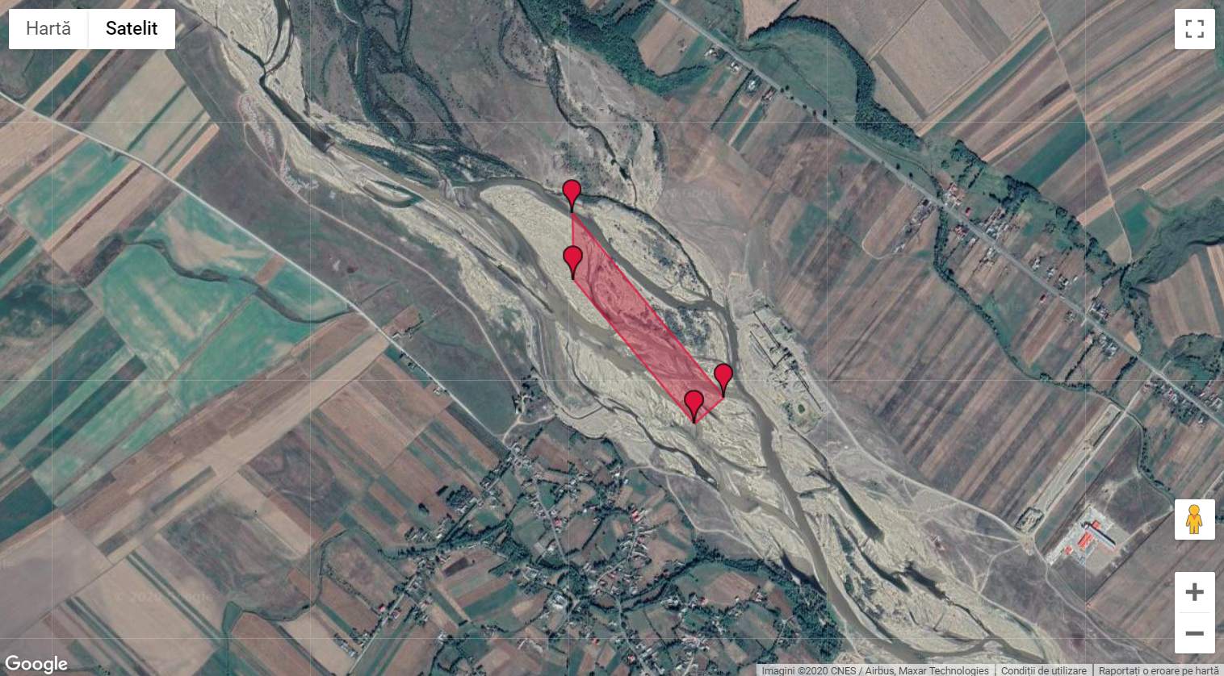
280 m
Amplasamentul perimetrului față de zonele locuite

Dotările, amenajările și măsurile de protecție împotriva zgomotului și vibrațiilor
Utilajele folosite sunt de ultimă generație; nivelul de zgomot și vibrații produs de acestea este în limitele maxim admise prin normativele în vigoare: DIRECTIVA 2000/14/CE A PARLAMENTULUI EUROPEAN ȘI A CONSILIULUI din 8 mai 2000 privind apropierea legislațiilor statelor membre referitoare la zgomotul emis de echipamentele utilizate în exterior, astfel:
- Excavator: 112 dB(A) la max. 1.5 m
- Încărcător frontal: 104 dB(A) la max. 1.5 m.

Nivelul de zgomot și de vibrații produs
Nivelul de zgomot variază în funcţie de tipul şi intensitatea operaţiilor, tipul utilajelor în funcţie, regimul de lucru, suprapunerea numărului de surse şi dispunerea pe suprafaţa orizontală şi/sau verticală, prezenţa obstacolelor naturale sau artificiale cu rol de ecranare.

La limita perimetrului de exploatare nivelul zgomotului nu va depăși limita impusă prin SR 10009:2017, Acustică. Limite admisibile ale nivelului de zgomot din mediul ambiant, de 65 dB(A), curba de zgomot 45. De asemenea, distanța relativ mare față de zona locuită precum și aplicarea de măsuri de prevenire, conduc la concluzia că zgomotul generat de balastieră nu va depăși valoarea limită de 50 dBA pe timp de zi conform Ord. 119/2014, la nivelul locuințelor din loc. Preuțești.

Impact potențial:
În timpul execuției lucrărilor de excavație se poate genera zgomot din funcționarea utilajelor.

Cuantificarea impactului generat de zgomot, făcută prin metodologia prezentată în capitolul 4.1. se face în tabelul de mai jos.

Cuantificarea impactului generat de zgomot
Criteriul | Scala | Descrierea | TIPURI DE IMPACT cauzate de zgomot
 |  |  | Perturbări cauzate de zgomot la potențialii receptori: populație și biodiversitate
 |  |  | Încadrare | Justificare
A1  Importanţa componentei de mediu | 4 | Important pentru interesele  naţionale/internaţionale |  | Eventualul zgomot generat de execuția lucrărilor se manifestă local, doar în zona de acțiune a utilajelor
 | 3 | Important pentru interesele  regionale/naţionale
 | 2 | Important numai pentru zonele aflate în imediata apropiere a zonei locale
 | 1 | Important numai pentru condiția locală | x
 | 0 | Fără importanţă
A2  Magnitudinea  schimbării/ efectului | +3 | Beneficiu major important |  | Influență foarte redusă asupra vecinătăților. Prin aplicarea măsurilor de reducere, influența zgomotului devine aproape nulă.
 | +2 | îmbunătățire semnificativă a stării de fapt
 | +1 | îmbunătățirea stării de fapt
 | 0 | Lipsă de schimbare/status quo | x
 | -1 | Schimbare negativă a stării de fapt
 | -2 | Dezavantajele sau schimbări negative semnificative
 | -3 | Dezavantajele sau schimbări majore
B1  Permanenţă | 1 | Fără schimbări |  | Doar pe perioada lucrărilor de excavație (maxim 151 zile)
 | 2 | Temporar | x
 | 3 | Permanent
B2  reversibilitate | 1 | Fără schimbări |  | La terminarea lucrărilor, impactul este stopat și complet reversibil
 | 2 | Reversibil | x
 | 3 | Ireversibil
B3  Cumulativitate | 1 | Fără schimbări |  | Se poate cumula cu emisiile zgomot de la alte șantiere din vecinătate, care se desfășoară în același orizont de timp
 | 2 | Ne-cumulativ/unic
 | 3 | Cumulativ/sinergetic | x
Scor final de evaluare (ES) ZGOMOT |  |  | 0
Categorie de impact ZGOMOT |  |  | N  Lipsa schimbării/status quo/nu se aplică

Prin cuantificarea impactului generat de zgomot s-a determinat un impact neutru asupra factorilor de mediu. Emisiile de zgomot se manifestă pe o perioadă scurtă (maxim 151 zile cât durează execuția proiectului) și sunt de intensitate redusă dacă ținem cont de amploarea redusă a proiectului, de numărul mic de utilaje și echipamente care funcționează simultan pe teren și de măsurile propuse pentru limitarea zgomotului.

Măsuri pentru reducerea zgomotului:
- utilajele şi mijloacele de transport performante cu nivel redus de zgomot ce vor fi supuse periodic inspecţiilor tehnice şi vor fi întreţinute în parametrii normali;
- se va limita la minim timpul de lucru al utilajelor grele;
- pe perioada staţionării şi în perioada de repaus motoarele mijloacelor de transport şi a utilajelor vor fi oprite;
- reducerea vitezei de deplasare si mentinerea starii tehnice corespunzatoare a mijloacelor de transport.

Instalațiile de reducere a zgomotului: Nu e cazul.

Concentrații și debite de poluanți: Nivelul de zgomot nu va depăși valoarea maximă de 65 dB(A) la limita șantierului și 50 dB(A) la limita receptorilor protejați (în conformitate cu prevederile STAS 10009/2017 privind acustica urbană și ale Ord. MS nr. 119/2014).

IMPACT ASUPRA SOLULUI ŞI SUBSOLULUI
Sursele posibile de poluare a solului și a subsolului.
Perimetrul a fost inspectat și s-a constatat că nu conține materiale neutilizabile care să necesite eliminare. Practic, întreg materialul din perimetrul de exploatare este excavat și transportat la stația de sortare. Accidental, solul poate fi afectat prin scurgeri de carburanți şi/sau lubrifianți, de la utilajele şi mijloacele de transport.

Impact potențial
În timpul execuției lucrărilor, solul poate fi afectat prin scurgerile de carburanți și depozitarea necontrolată a deșeurilor

Cuantificarea impactului asupra solului, făcută prin metodologia prezentată în capitolul 4.1. se face în tabelul de mai jos.

Cuantificarea impactului asupra factorului de mediu SOL / SUBSOL
Criteriul | Scala | Descrierea | TIPURI DE IMACT care acționează asupra factorului de mediu SOL
 |  |  | Modificarea calității solului din cauza scurgerilor de poluanți
 |  |  | Încadrare | Justificare
A1  Importanţa componentei de mediu | 4 | Important pentru interesele  naţionale/ internaționale |  | Scurgerile potențiale sunt doar de suprafață, foarte ușor controlabile; acestea nu pot afecta solul pe adâncimi mari
 | 3 | Important pentru interesele  regionale/naționale
 | 2 | Important numai pentru zonele aflate în imediata apropiere a zonei locale
 | 1 | Important numai pentru condiția locală
 | 0 | Fără importanță | x
A2  Magnitudinea  schimbării/ efectului | +3 | Beneficiu major important |  | Scurgerile pot fi foarte ușor controlate. În cazul scurgerilor se aplică proceduri de control eficiente.
 | +2 | îmbunătățire semnificativă a stării de fapt
 | +1 | îmbunătăţirea stării de fapt
 | 0 | Lipsă de schimbare/status quo | x
 | -1 | Schimbare negativă a stării de fapt
 | -2 | Dezavantajele sau schimbări negative semnificative
 | -3 | Dezavantajele sau schimbări majore
B1  Permanenţă | 1 | Fără schimbări | x | Nu e cazul
 | 2 | Temporar
 | 3 | Permanent
B2  Reversibilitate | 1 | Fără schimbări | x | Nu e cazul
 | 2 | Reversibil
 | 3 | Ireversibil
B3  Cumulativitate | 1 | Fără schimbări | x | Nu e cazul
 | 2 | Ne-cumulativ/unic
 | 3 | Cumulativ/sinergetic
Scor final de evaluare (ES) BIODIVERSITATE |  |  | 0
Categorie de impact BIODIVERSITATE |  |  | N  Lipsa schimbării/status quo/nu se aplică

Prin cuantificarea impactului asupra solurilor nu s-a determinat nici un impact potențial negativ. Impactul cauzat de scurgeri este unul cu o probabilitate foarte scăzută, fiind practic eliminat prin măsuri generale de prevenire.

Măsurile, dotările și amenajările pentru protecția solului și a subsolului
- Pentru a putea asigura o intervenţie rapidă în caz de poluare accidentală, generată de pierderi de carburanţi şi/sau lubrifianţi, amplasamentul va fi dotat cu materiale absorbante şi/sau substanţe neutralizatoare, pentru intervenția imediată în caz de scurgere. Vor fi anunțate autorităţile cu competenţe în domeniul apelor şi protecţiei mediului.
- activităţile care implică întreţinere şi eventuale reparaţii ale utilajelor şi mijloacelor auto folosite pe amplasamentul studiat vor fi executate la operatori economici specializaţi și / sau în afara albiei minore;
- personalul care deserveşte utilajele şi mijloacele auto va verifica funcţionarea acestora şi va anunţa administratorul societăţii asupra oricărei defecţiuni apărute;
- utilajele care s-au defectat în timpul lucrărilor vor fi îndepărtate de pe amplasament;
- pe amplasament nu vor fi depozitate, utilizate, manipulate substanţe periculoase şi/sau toxice, sau deşeuri periculoase şi/sau toxice, sau orice alte substanţe poluante;
- gestionarea corespunzătoare a tuturor categoriilor de deşeuri generate;
- se vor lua măsuri corespunzătoare în vederea reducerii la minim a condiţiilor care ar favoriza apariţia unor poluări accidentale datorate staţionării, funcţionării şi transportului cu utilajele şi mijloacele de transport din dotare sau datorită funcţionării necorespunzătoare;

Concentrații și debite de poluanți. Nu e cazul.

SĂNĂTATE ŞI SIGURANŢĂ PUBLICĂ
Distanța față de așezările umane, localitățile și populația eventual afectată
Extracția, transportul agregatelor minerale şi sortarea acestora sunt activității generatoare de zgomot şi vibrații, prin funcționarea utilajelor şi a mijloacelor de transport folosite. Cea mai apropiată locuință se găsește în loc. Preutești, com. Timișești, jud. Neamț, pe malul drept al râului Moldova, la minim 280 m față de limita perimetrului. Transportul agregatelor minerale din perimetrul de exploatare se face până la stația de sortare a titularului, care este în afara zonelor locuite.

Măsurile, dotările și amenajările pentru protecția așezărilor umane
- respectarea traseului de transport şi acces a vehiculelor şi utilajelor, care asigură un impact minim asupra confortului populaţiei din zonă şi factorilor de mediu, în baza acceptului autorităţilor administrative locale.

IMPACT ASUPRA BIODIVERSITĂŢII
Relația proiectului cu ariile protejate
Amplasamentul propus este situat integral în aria naturală protejată ROSCI 0363 Râul Moldova între Oniceni și Mitești. Proiectul analizat ocupă temporar o suprafaţă de 9 ha din clasa de habitate „râuri, lacuri”, ceea ce reprezintă 0,661% din suprafaţa totală a clasei de habitat la nivelul sitului şi 0,268% din suprafaţa totală a sitului.

ROSCI 0363 Râul Moldova între Oniceni și Mitești este sit de importanță comunitară desemnat prin Ordinul nr. 2387/2011 al ministrului mediului şi pădurilor, pentru modificarea şi completarea Ordinului ministrului mediului şi dezvoltării durabile nr. 1964/2007, privind instituirea regimului de arie naturală protejată a siturilor de importanţă comunitară, ca parte integrantă a reţelei ecologice europene Natura 2000 în România.

Pentru evaluarea influenței proiectului asupra sitului ROSCI0363, s-a efectuat un studiu de evaluare adecvată, a cărui concluzii sunt prezentate în continuare.

Concluzii ale studiului de evaluare adecvată
Investigații realizate
S-au realizat mai multe vizite în teren pentru a identifica eventuale urme ale prezenței speciilor cuprinse în formularul standard, pe amplasamentul perimetrului de exploatare precum și în vecinătatea acestuia și pe drumul de acces. Metoda utilizată a fost cea a transectului vizual diurn, iar lungimea totală a transectului a fost de aprox. 9 km.

Rezultate obținute
În urma observațiilor în teren efectuate în zona perimetrului Cristești 2 (și a unor zone învecinate), perimetru situat integral în situl Natura 2000 “ROSCI0363 Râul Moldova între Oniceni și Mitești”, s-au obținut următoarele rezultate:
- Habitate: Perimetrul propus este, în mare parte, neacoperit de vegetație. Zonele cu vegetație se întâlnesc în extremitatea din amonte a perimetrului și au aspect de zăvoi tânăr cu specii de Salix sp. în stadiu de tranziție către pădure de luncă cu diferite specii de Salix. Situl Natura 2000 ROSCI0363 Râul Moldova între Oniceni și Mitești nu a fost desemnat pentru habitate de importanță comunitară. Habitatele din vecinătatea proiectului sunt reprezentate de mediul acvatic al râului Moldova, acumulările de aluviuni de pe malul stâng, vegetație arborescentă și arbustivă alcătuită din specii caracteristice luncii (zăvoi tânăr de Salix alba), acoperite cu specii din flora spontană intens pășunate în amonte de perimetru. În albia majoră se întâlnesc culturi și terenuri agricole.
- Pești: Formularul standard al ROSCI0363 menționează 7 specii de pești prezente în sit: Barbus meridionalis, Cobitis taenia, Gobio kessleri, Gobio uranoscopus, Misgurnus fossilis, Rhodeus sericeus și Sabanejewia aurata. Prezența speciilor în zona amplasamentului sau în vecinătatea acestuia nu este exclusă, având în vedere graficele de distribuție a speciilor anexate la Planul de management. Lucrările se vor efectua în afara perioadei de vulnerabilitate a speciilor de pești 01 martie – 01 octombrie. În această perioadă sunt permise lucrări în bazin închis, caz în care apele râului Moldova sunt împiedicate să pătrundă în perimetru. Digul bazinului închis se va construi și elimina de asemenea în afara perioadei de vulnerabilitate. Trecerile prin podețe provizorii din tuburi de beton se vor realiza în afara perioadei de vulnerabilitate. Aceste treceri permit circulația nestingherită a apelor și a faunei.
- Amfibieni: Au fost observate speciile: Pelophylax sp., Pelophylax ridibundus (broască mare de lac); Nu s-au observat efectiv și nu s-au identificat urme (zgomote caracteristice) ale prezenței speciilor cuprinse în formularul standard (Triturus cristatus, Bombina bombina și Bombina variegata) în niciuna dintre vizitele în teren, în nicio locație în care s-au făcut observații.
- Reptile: nu s-au observat specii. Formularul standard al ROSCI0363 nu menționează nicio specie de reptilă prezentă în sit. Pe teren s-au identificat Podarcis tauricus (șopârla de iarbă) în zona căii de acces la stația de sortare Cristești, situată în dreptul perimetrului, pe malul stâng.
- Păsări: au fost observate mai multe specii de păsări în zona investigată: Galerida cristata; Oenanthe oenanthe; Motcilla alba; Pica pica; Corvus frugilegus; Corvus corax; Charadrius dubius; Tringa erythropus; Vanellus vanellus; Anas plathyrhynchos; Sterna hirundo; Falco tinnunculus; Riparia riparia. În malul stâng s-au identificat galerii de lăstun de mal (Riparia riparia). În aceste galerii pot cuibări și alte specii de păsări.
- Mamifere: S-a detectat prezența a două specii de mamifere: Meles meles (vizuină și urme pe sol) și Lepus europaeus. Nu s-au identificat exemplare sau indicii (urme sau excremente) ale prezenței speciei Lutra lutra sau a speciei Spermophilius citellus în zona investigată.
Efecte potențial semnificative asupra mediului biotic
Pe baza ecologiei speciilor, observațiilor din teren (realizate atât în cadrul studiilor pentru elaborarea Planului de management al sitului, cât și ca urmare a celor efectuate pentru proiectul analizat) și caracteristicilor activităților propuse se poate afirma că proiectul propus de S.C. TB AGREGATE CONSTRUCT S.R.L. are următorul impact asupra speciilor de interes comunitar care fac obiectul protecției în ROSCI0363 Râul Moldova între Oniceni și Mitești:
- impact neutru (nici un impact) asupra popândăului și amfibieni
- impact negativ nesemnificativ determinat de deranjul cauzat de realizarea lucrărilor (excavația din mediul acvatic) asupra speciei Lutra lutra;
în perioada observațiilor (martie - iunie 2020), pe suprafața amplasamentului și în imediata vecinătate a acestuia nu au fost observate intrări în galeriile de popândău sau vidră, de asemeni au fost observate zone cu bălți care ar putea servi ca habitate speciilor de amfibieni, însă nu s-a identificat nicio urmă a prezenței celor 2 specii protejate (Bombina bombina și Bombina variegata). În acele bălți au fost observate doar specii de broască de lac.
- Impact negativ nesemnificativ asupra speciilor de pești. Conform hărților de distribuție anexe ale Planului de management al sitului în mediul lotic al râului Moldova, în zona propusă pentru implementarea proiectului au fost identificate următoarele specii: Barbus meridionalis, Gobio uranoscopus, Rhodeus sericeus amarus, Sabanejewia aurata,Cobitis taenia, Misgurnus fossilis;
proiectul propus nu determină reducerea habitatelor utilizate pentru odihnă și reproducere utilizate de cele 12 de specii de interes conservativ și nici nu are consecințe asupra mărimii populațiilor acestor specii;
implementarea proiectului afectează o suprafață de 9 ha din care cca 1/3 este situată submers – zonă potențial utilizată pentru hrănire de speciile de pești,
suprafața afectată de proiectul analizat reprezintă 0,661 % din suprafața clasei de habitate Râuri, lacuri – zone potențial favorabile speciilor de pești de importanță comunitară.

Din analiza aspectelor etologice şi fenologice ale celor 12 specii (2 specii de mamifere, 3 specii de amfibieni şi 7 specii de pești) care constituie obiectivele de conservare ale ROSCI0363 Râul Moldova între Oniceni şi Miteşti și pe baza observațiilor din teren, precum și a documentării bibliografice, se poate concluziona că implementarea proiectului analizat, va avea următoarele efecte:
- impact neutru pentru zona amplasamentului proiectului, zonele învecinate şi pe teritoriul ROSCI0363, pe termen scurt, mediu şi lung, asupra a speciei Spermophilus citellus şi 3 specii de amfibieni (Triturus cristatus, Bombina bombina și Bombina variegata);
- impact negativ nesemnificativ cauzat de deranj prin prezența utilajelor în zonă asupra speciei Lutra lutra – zona de distribuție a speciei conform planului de management se suprapune cu zona analizată. În timpul observațiilor în teren nu s-au identificat semne ale prezenței speciei în zonă.
- asupra celor 7 specii de peşti (Barbus meridionalis, Cobitis taenia, Sabanejewia aurata, Rhodeus sericeus amarus, Gobio uranoscopus, Misgurnus fossilis și Gobio kessleri), impactul va fi:
  - în zona limitrofă amplasamentului proiectului (cursul de apă a râului Moldova), pe termen scurt (5 luni/an), impact negativ nesemnificativ în condițiile respectării măsurilor impuse şi impact neutru pe termen mediu şi lung;
  - pe teritoriul sitului Natura 2000 – ROSCI0363, impact neutru, pe termen scurt, mediu şi lung.

Impact cumulat
În total sunt 12 perimetre de exploatare autorizate pe cursul râului Moldova, pe suprafața sitului ROSCI0363 Râul Moldova între Oniceni și Mitești, cu o suprafață totală de 66.54 ha, ceea ce reprezintă 1.98% din suprafața totală a sitului și 4.89% din suprafața clasei de habitat N06 Râuri, lacuri. Această suprafață este ocupată temporar, pe durata exploatării. În perioada de refacere a depozitului aluvionar, terenul este integrat complet în mediu.

Distanțele minime dintre perimetrul Cristești 2 și cele mai apropiate perimetre autorizate în aval și amonte, sunt următoarele:
- 4.33 km Amonte - perimetrul Drăgușeni – Răucești, exploatat de SC CARIMAR SRL
- 5.12 km Aval – perimetrul Cristești 2 Aval, exploatat de SC Power Concept SRL.

La cele 66.54 ha ocupate în prezent de exploatări active autorizate, se adaugă 9 ha aferente perimetrului Cristești 2, care este în curs de reglementare.

Lucrările de regularizare ale cursului râului Moldova sunt realizate, în principal, prin activităţi de exploatare a aluviunilor (pietriş şi nisip), din albia minoră a acestuia dar, aceste lucrări nu se desfăşoară simultan în toate perimetrele de exploatare.

În cazul analizat, impactul cumulat se manifestă mai puțin deoarece distanța dintre perimetrele autorizate din aval și amonte este relativ mare (5.12 km, respectiv 4.33 km). Astfel, perturbările generate de activitatea de exploatare a balastierelor se cumulează într-o măsură redusă:
- nu se utilizează drumuri comune,
- emisiile de praf și gaze au o influență locală, în jurul exploatării și nu se cumulează la astfel de distanțe.
- În plus, influența exploatării asupra apelor râului se manifestă pe maxim 200 m aval de exploatare și astfel nu se cumulează cu celelalte exploatări.
Dintre habitatele existente pe teritoriul ROSCI0363, singurul habitat asupra căruia activitatăţile de extracţie agregate minerale vor avea temporar, impact negativ nesemnificativ este apa râului Moldova deoarece în condiţii de extracţie submersă (circa 20% din suprafaţa perimetrelor pe care se face extracţia) se măreşte turbiditatea apei în zona de extracţie şi circa 200 m aval de aceasta, aspect care perturbă speciile de ihtiofaună şi le reduce zona de hrănire.

Având în vedere caracterele hidrologice şi morfologice ale râului Moldova, în principal prezenţa unor plaje late de balast la nivelul cărora se realizează lucrările de exploatare (circa 80% din suprafaţa perimetrelor de exploatare), care de obicei nu ating mediul lotic al râului Moldova, se poate estima că în aceste zone nu este afectat nici un habitat de interes pentru speciile care constituie obiectivele de conservare ale ROSCI0363.

Având în vedere că suprafaţa perimetrelor de exploatare este în proporţie de peste 80% „la uscat” şi excavaţiile se realizează în fâşii cu lungimea maximă de 100 m, conform metodologiei de exploatare, astfel încât nu este afectată întreaga lungime a amplasamentului, estimăm că, procentul clasei de habitate „râuri, lacuri” afectat la un moment dat de proiecte este mult mai mic, circa 20 % din suprafaţa ocupată de perimetrele de exploatare – luând în considerare situația cea mai devafovarabil în care toate ar efectua extracții în acelașii timp. În realitatea din teren nu se realizează excavații simultane pe toate perimetrele propuse pentru decolmatare deoare cantitatea exploatată în fiecare zi depinde de cererea de pe piață sau de capacitatea de sortare a societăților care au în dotare și stații de sortare.

Analizând impactul cumulat al exploatărilor de agregate minerale din albia râului Moldova în limitele sitului ROSCI0363, rezultă următoarele concluzii:
- IMPACT cumulat NEGATIV NESEMNIFICATIV - Impactul cumulat este nesemnificativ, mai ales având în vedere distanța relativ mare dintre perimetre, ceea ce face ca influențele exploatărilor asupra mediului să nu se suprapună.
- Lucrările de decolmatare, regularizare și reprofilare a albiei minore a râului Moldova se fac doar pentru prevenirea unor fenomene naturale periculoase, cum ar fi inundațiile sau eroziunea de mal, la recomandarea AN Apele Române, sub directa supraveghere a organismelor responsabile: AN Apele Române, APM, GNM, ANANP, ANRE.
- Planul de management al sitului ROSCI0363 cuprinde măsuri și obligații speciale pentru astfel de lucrări, concepute pentru a diminua efectele negative asupra stării de conservare a sitului. În general, perimetrele de exploatare au un amplasament cunoscut încă de la desemnarea sitului și de la întocmirea Planului de management. Astfel, starea de conservare a sitului și a speciilor incluse s-a făcut luând în calcul existența acestor perimetre și a lucrărilor de exploatare în derulare sau previzionate.
- Deschiderea exploatării în cazul perimetrului Cristești 2 nu va modifica impactul general al exploatărilor de agregate minerale asupra stării de conservare a sitului, așa cum a fost calculat în planul de management. Starea de conservare a speciilor nu va fi modificată prin implementarea proiectul analizat.
Cuantificarea impactului asupra biodiversității, făcută prin metodologia prezentată în capitolul 4.1. și pe baza concluziilor studiului de evaluare adecvată, se face în tabelul de mai jos.

Cuantificarea impactului asupra factorului de mediu BIODIVERSITATE
Criteriul | Scala | Descrierea | TIPURI DE IMACT care acționează asupra factorului de mediu BIODIVERSITATE
 |  |  | Perturbarea vieții sălbatice în timpul execuției lucrărilor: zgomot, praf, ocupare teren, modificare hidrodinamică
 |  |  | Încadrare | Justificare
A1  Importanţa componentei de mediu | 4 | Important pentru interesele  naţionale/ internaționale |  | Eventuala perturbare a biodiversității este locală, pe termen scurt (max. 151 zile), reversibilă complet și fără amploare mare. Nu există risc de mortalități, declin în populațiile speciilor de interes conservativ; mediul în zonă se poate reface în totalitate imediat după finalizarea lucrărilor de excavație.  Nu se ocupă habitat prioritar și nu se afectează specii de interes conservativ.
 | 3 | Important pentru interesele  regionale/naționale
 | 2 | Important numai pentru zonele aflate în imediata apropiere a zonei locale
 | 1 | Important numai pentru condiția locală | x
 | 0 | Fără importanță
A2  Magnitudinea  schimbării/ efectului | +3 | Beneficiu major important |  | Impactul asupra biodiversității este unul negativ MINOR, dacă se are in vedere analiza din studiul de evaluare adecvată. De asemenea amploarea proiectului este mică și sensibilitatea potențialilor receptori este redusă în zona proiectului. Nu s-au identificat specii de interes conservativ și nici habitate prioritare.
 | +2 | îmbunătățire semnificativă a stării de fapt
 | +1 | îmbunătățirea stării de fapt
 | 0 | Lipsă de schimbare/status quo
 | -1 | Schimbare negativă a stării de fapt | x
 | -2 | Dezavantajele sau schimbări negative semnificative
 | -3 | Dezavantajele sau schimbări majore
B1  Permanenţă | 1 | Fără schimbări |  | Nu e cazul
 | 2 | Temporar | x
 | 3 | Permanent
B2  Reversibilitate | 1 | Fără schimbări |  | Nu e cazul
 | 2 | Reversibil | x
 | 3 | Ireversibil
B3  Cumulativitate | 1 | Fără schimbări |  | Nu e cazul
 | 2 | Ne-cumulativ/unic | x
 | 3 | Cumulativ/sinergetic
Scor final de evaluare (ES) BIODIVERSITATE |  |  | 0
Categorie de impact BIODIVERSITATE |  |  | -6 -A Schimbări/impact uşor negativ – nesemnificativ  (nu necesită măsuri specifice de reducere)

Prin cuantificarea impactului asupra biodiversității nu s-a determinat nici un impact negativ potențial semnificativ. Nu există risc de fragmentare habitate sau de afectare a unor habitate prioritare; nu există risc de declin în populațiile speciilor și nu există risc de mortalități în rândul speciilor, inclusiv a celor de interes conservativ. Impactul general asupra biodiversității este încadrat ca negativ nesemnificativ conform scării din metoda de evaluare a impactului utilizată.

IMPACT ASUPRA RESURSELOR CULTURALE
Amplasamentul nu se găsește în aria de protecție a unor monumente istorice.

IMPACT ASUPRA PEISAJULUI
După realizarea proiectului, practic peisajul revine la starea inițială.

IMPACT SoCIO-ECONOMIC
Proiectul presupune un impact socio-economic neutru.

CUANTIFICAREA IMPACTULUI GLOBAL
Pe baza cuantificării impactului pentru fiecare factor de mediu, în tabelul de mai jos s-a calculat impactul global al proiectului (scorul final de mediu) asupra mediului.

Metoda MERI
Factor de mediu / Componentă a factorului de mediu | Impact potențial | Semnificația impactului |  |  |  |  | Impact rezidual  (după aplicarea măsurilor de reducere) | Categorie
 |  | A1 | A2 | B1 | B2 | B3 |  | ES | Cat
Apă (de suprafață și subterane) | Modificarea hidrodinamicii râului | 1 | 0 | 2 | 1 | 3 | Nu e cazul | 0 | N
 | Scurgeri accidentale de produse petroliere și deșeuri | 1 | 0 | 2 | 1 | 3 | Nu e cazul | 0 | N
Aer | Emisii de praf și gaze de eșapament în timpul execuției | 1 | 0 | 2 | 2 | 3 | Nu e cazul | 0 | N
Zgomot | Perturbări cauzate de zgomot la potențialii receptori: populație și biodiversitate | 1 | 0 | 2 | 2 | 3 | Nu e cazul | 0 | N
Sol / subsol | Modificarea calității solului din cauza scurgerilor de poluanți | 0 | 0 | 1 | 1 | 1 | Nu e cazul | 0 | N
Biodiversitate | Perturbarea vieții sălbatice în timpul execuției excavațiilor | 1 | -1 | 2 | 2 | 3 | Nu e cazul | -6 | -A
Sănătate/ siguranță populație | Perturbarea prin zgomot și vibrații | 0 | 0 | 1 | 1 | 1 | Nu e cazul | 0 | N

Rezumatul scorurilor
Categoria | -E | -D | -C | -B | -A | N | +A | +B | +C | +D | +E
Apă (de suprafață şi subterane) |  |  |  |  |  | 2
Aer |  |  |  |  |  | 1
Zgomot |  |  |  |  |  | 1
Sol / subsol |  |  |  |  |  | 1
Sănătate/siguranță populație |  |  |  |  |  | 1
Biodiversitate |  |  |  |  | 1 | 0
TOTAL: |  |  |  |  |  | 7

Scorul final de mediu este:
(-5 x 0) + (-4 x 0) + (-3 x 0) + (-2 x 0) + (-1 x 1) + (0 x 1) + (0 x 2) + (0 x 3) + (0 x 4) + (0 x 5)

Scorul final de mediu = -1 Categoria de impact general -A: Schimbări/impact uşor negativ – nesemnificativ (nu necesită măsuri specifice alternative sau de compensare)

Nu s-a identificat nici un impact negativ semnificativ.

Nu s-a identificat nici un impact rezidual, pentru care să fie necesare aplicarea de măsuri alternative sau compensatorii.

Impact cumulat
În total sunt 12 perimetre de exploatare autorizate pe cursul râului Moldova, pe suprafața sitului ROSCI0363 Râul Moldova între Oniceni și Mitești, cu o suprafață totală de 66.54 ha, ceea ce reprezintă 1.98% din suprafața totală a sitului și 4.89% din suprafața clasei de habitat N06 Râuri, lacuri. Această suprafață este ocupată temporar, pe durata exploatării. În perioada de refacere a depozitului aluvionar, terenul este integrat complet în mediu.

Distanțele minime dintre perimetrul Cristești 2 și cele mai apropiate perimetre autorizate în aval și amonte, sunt următoarele:
- 4.33 km Amonte - perimetrul Drăgușeni – Răucești, exploatat de SC CARIMAR SRL
- 5.12 km Aval – perimetrul Cristești 2 Aval, exploatat de SC Power Concept SRL.

La cele 66.54 ha ocupate în prezent de exploatări active autorizate, se adaugă 9 ha aferente perimetrului Cristești 2, care este în curs de reglementare.

Lucrările de regularizare ale cursului râului Moldova sunt realizate, în principal, prin activităţi de exploatare a aluviunilor (pietriş şi nisip), din albia minoră a acestuia dar, aceste lucrări nu se desfăşoară simultan în toate perimetrele de exploatare.

În cazul analizat, impactul cumulat se manifestă mai puțin deoarece distanța dintre perimetrele autorizate din aval și amonte este relativ mare (5.12 km, respectiv 4.33 km). Astfel, perturbările generate de activitatea de exploatare a balastierelor se cumulează într-o măsură redusă:
- nu se utilizează drumuri comune,
- emisiile de praf și gaze au o influență locală, în jurul exploatării și nu se cumulează la astfel de distanțe.
- În plus, influența exploatării asupra apelor râului se manifestă pe maxim 200 m aval de exploatare și astfel nu se cumulează cu celelalte exploatări.
Impact cumulat asupra biodiversității
Activităţile de extragere, transport şi sortare a agregatelor minerale produc disconfort pentru speciile de faună a căror habitate specifice sunt în imediata vecinătate a perimetrelor de exploatare/sortare deoarece sunt activităţi generatoare de:
- zgomot şi vibraţii produse de utilajele şi mijloacele de transport folosite în procesul de producţie;
- emisii de gaze arse în atmosferă de la motoarele utilajelor şi autovehiculelor care transportă agregatele minerale.

Zgomotul şi vibraţiile au un impact negativ nesemnificativ asupra speciilor de mamifere (Lutra lutra şi Spermophilus citellus) prin deranjul cauzat. Având în vedere că structura cenozelor identificate în Formularul standard Natura 2000, au evoluat în condiţiile efectuării, în ultimii 20 ani a lucrărilor de regularizare şi luând în considerare faptul că fiecare proiect utilizează în cea mai mare parte căi de acces existente, considerăm că realizarea acestor lucrări nu va afecta semnificativ populaţiile celor două specii de mamifere.

Fiecare proiect privind exploatarea agregatelor de balastieră, care se desfăşoară în zonă este cantonat – în etapa de excavare – la nivelul unor plaje de balast. Aceste plaje nu prezintă copertă de sol vegetal datorită vârstei mici a depozitului aluvionar şi submersiei periodice a suprafeţelor. Din acest motiv excavarea perimetrelor are un efect general de menţinere a cursului râului Moldova în aceleaşi condiţii (fără intensificarea fenomenelor de eroziune sau inundare a unor suprafeţe) în care a fost desemnat ROSCI0363. Lucrările de regularizare a cursului râului Moldova nu afectează vegetaţia de pajişte, de zăvoi sau pe cea higrofilă, caracteristică luncii.

Aceste intervenții în albie au consecinţe pozitive asupra menţinerii condiţiilor de relief la nivelul luncii râului Moldova.

Evoluţia habitatelor de pe teritoriul ROSCI0363 depinde de menţinerea structurii reliefului la nivelul albiei râului Moldova. Evoluţia malurilor râului Moldova poate urma două direcţii:
- spre erodare din cauza creşterii presiunii exercitate de cursul de apă;
- spre menţinere – dacă prin exploatarea balastului din plaje şi grinduri se realizează recalibrarea cursului râului prin atragerea curentului către centrul albiei.

Referitor la evoluţia privind starea de conservare a celor 12 specii de faună care constituie obiectivele de conservare ale ROSCI0363 „Râul Moldova între Oniceni şi Miteşti”, se poate estima că activităţile de extracţie a agregatelor minerale vor avea următoarele efecte:
- impact neutru asupra celor 2 specii de mamifere (Lutra lutra şi Spermophilus citellus) şi 3 specii de amfibieni (Bombina variegata, Bombina bombina şi Triturus cristatus), pentru zona perimetrelor de exploatare, zonele învecinate şi pe teritoriul sitului, pe termen scurt, mediu şi lung;
- impact negativ nesemnificativ asupra celor 5 specii de peşti (Barbus meridionalis, Rhodeus sericeus amarus, Gobio uranoscopus, Sabanejewia aurata, Gobio kessleri, Misgurnus fossilis şi Cobitis taenia), în zonele limitrofe perimetrelor de exploatare (cursul de apă al râului Moldova), pe termen scurt (6 luni), în timpul extracţiei submerse şi, impact neutru, pe termen mediu şi lung;
- pe teritoriul sitului Natura 2000 – ROSCI0363, impact pozitiv pe termen lung.

În concluzie, considerăm că desfăşurarea activităţilor de pe teritoriul ROSCI0363, nu va afecta starea de conservare a speciilor de faună care constituie obiectivele de conservare ale sitului ROSCI0363, fiind asigurată din acest punct de vedere, menţinerea populaţiilor speciilor pe termen scurt, mediu şi lung, atât în zona amplasamentelor, cât şi pe teritoriul sitului, menținându-se coerenţa reţelei ecologice Natura 2000.

Impactul cumulat asupra aerului atmosferic
Sursele și poluanții pentru aer
Activitatea de exploatare a agregatelor minerale generează următoarele emisii în atmosferă:
- Emisii de pulberi din manipularea agregatelor minerale și din transportul acestora pe drumuri neasfaltate;
- Emisii de gaze de eșapament de la utilajele care funcționează pe amplasament.

Poluanții evacuați în atmosferă (în mg/mc și g/s)
Emisiile sunt calculate utilizând factori de emisie conform EMEP/EEA air pollutant emission inventory guidebook 2016. Activitățile balastierei nu pot fi încadrare direct într-un anumit sector, astfel încât să se adopte un factor de emisie general, care să compileze toate emisiile rezultate pe parcursul proceselor tehnologice. În aceste condiții, activitatea se împarte din punct de vedere al factorilor de emisie în 3 sectoare de activitate, astfel:
- Emisiile din activitățile de excavare, încărcare / descărcare și stocare temporară a materialului excavat pot fi asimilate activității NFR 2.A.5.a - extracția la suprafață (carieră) și din subteran (mină) a mineralelor, altele decât cărbunii.
- Emisiile de pulberi de pe drumuri neasfaltate – emisiile rezultate în urma transportului agregatelor minerale de la perimetrul de exploatare la stația de sortare. Pentru estimarea acestor emisiilor de pulberi se utilizează factorii de emisie asociați cu activitatea NFR 1.A.2.g.vii Non road mobile sources and machinery, Mobile Combustion in manufacturing industries and construction.
- Emisiile de gaze de eșapament din activitățile de transport pot fi încadrare în categoria de activități NFR 1.A.3.b.iii – vehicule de mare tonaj incluzând autobuzele. Mijloacele de transport utilizate pentru vehicularea materialelor în și din depozit sunt încadrate în categoria N3 – vehicule folosite pentru transportul bunurilor având masa maximă admisă mai mare de 12 tone.
- Emisiile de gaze de eșapament de la funcționarea utilajelor pe amplasament: încărcătoare frontale, excavator, etc. Aceste emisii pot fi asimilate categoriei de activități NFR 1.A.2.g.vii – Combustie în instalații mobile în industrie și construcții.

Pentru simplificarea estimării emisiilor cumulate, se consideră că toate cele 12 perimetre de exploatare sunt similare cu perimetrul analizat și sunt implicate aceleași categorii de utilaje.

Emisiile cumulate totale calculate conform factorilor de emisie de mai sus, sunt:

Emisii cumulate totale la nivelul sitului ROSCI0363
Tip emisie | Factor de emisie |  |  | Emisii calculate (tone/an) - 1 perimetru | Emisii cumulate totale (tone/an) - 13 perimetre
 | Poluant | Valoare | UM
Emisiile din activitățile de excavare, încărcare / descărcare și stocare temporară a materialului excavat - NFR 2.A.5.a | TSP | 102 | g/tona mineral | 26.87700 | 349.401
 | PM10 | 50 | g/tona mineral | 13.17500 | 171.275
 | PM2.5 | 5 | g/tona mineral | 1.31750 | 17.128
Emisiile de pulberi de pe drumuri neasfaltate – emisiile rezultate în urma transportului agregatelor minerale de la perimetrul de exploatare la stația de sortare. - NFR 1.A.2.g.vii | TSP | 116 | g/tona combustibil | 0.00061 | 0.008
 | PM10 | 116 |  | 0.00061 | 0.008
 | PM2.5 | 116 |  | 0.00061 | 0.008
Emisiile de gaze de eșapament din activitățile de transport - NFR 1.A.3.b.iii | CO | 0.105 | g/km | 0.00221 | 0.029
 | NO2 | 2.225 | g/km | 0.04690 | 0.610
 | NMVOC | 0.01 | g/km | 0.00021 | 0.003
Emisiile de gaze de eșapament de la funcționarea utilajelor pe amplasament: încărcătoare frontale, draglină, etc. - NFR 1.A.2.g.vii | CO | 10774 | g/tona motorina | 0.32537 | 4.230
 | NO2 | 32629 | g/tona motorina | 0.98540 | 12.810
 | NMVOC | 3377 | g/tona motorina | 0.10199 | 1.326
 | PM10 | 2104 | g/tona motorina | 0.06354 | 0.826
 | PM2.5 | 2104 | g/tona motorina | 0.06354 | 0.826
 | TSP | 2140 | g/tona motorina | 0.06463 | 0.840

Emisii totale
Emisii totale | Tone/ an – emisii pentru 1 exploatare | Tone/an – emisii pentru 13 exploatări
TSP | 26.9422 | 350.25
PM10 | 13.2392 | 172.11
PM2.5 | 1.3817 | 17.96
CO | 0.3276 | 4.26
Nox | 1.0323 | 13.42
NMVOC | 0.1022 | 1.33

La nivelul sitului, emisiile totale anuale rezultate din activitatea tuturor celor 13 perimetre de exploatare, nu sunt de natură să modifice semnificativ calitatea aerului in zonă. Pentru fiecare perimetru de exploatare sunt prevăzute măsuri pentru reducerea emisiilor în atmosferă, cum ar fi: stropirea căilor de acces, temporizarea lucrărilor, restricții de viteză, asigurarea funcționării tehnice corecte a utilajelor etc.

Impactul cumulat asupra apei
Lucrările de decolmatare a albiei râului Moldova nu produc ape uzate tehnologice care să determine impurificarea factorului de mediu apă de suprafață. De asemeni aceste proiecte nu generează ape menajere uzate care să fie evacuate în albia râului Moldova.

Executarea lucrărilor de decolmatare nu determină modificarea parametrilor chimici ai apei râului, în condiţiile funcţionării normale a utilajelor. Excavarea acumulărilor de pietriş şi nisip direct din apă produce o creştere a turbidităţii apei în zona de extracţie şi pe o distanţă de circa 200 m aval de aceasta. Ca urmare a funcţionării defectuoase a utilajelor pot să apară poluări accidentale ale apei râului Moldova, cu hidrocarburi sau uleiuri minerale, situaţie în care trebuie luate următoarele măsuri:
- intervenţia imediată cu substanţe absorbante/neutralizatoare;
- remedierea imediată a defecţiunii prin operatori economici specializaţi.

Realizarea lucrărilor de decolmatare, pe termen lung, va avea impact pozitiv asupra factorului de mediu apă de suprafaţă şi nici un efect asupra apelor subterane.

Impactul cumulat asupra solului
Lucrările de decolmatare a albiei râului Moldova nu produc poluări ale solului şi nici ocuparea unor suprafeţe mari de teren acoperite cu sol vegetal. Perimetrele de exploatare, datorită submersiei periodice şi vitezei mari a apei la viituri nu prezintă copertă de sol vegetal. Solul poate fi afectat din cauza:
- defecţiunilor utilajelor şi mijloacelor de transport utilizate;
- gestionarea necorespunzătoare a deşeurilor generate;
- nerespectarea căilor de acces.

Realizarea lucrărilor de decolmatare a albiei râului Moldova are impact pozitiv asupra solurilor din zonă prin reducerea eroziunii malurilor şi implicit menţinerea habitatelor terestre.

ANALIZA ALTERNATIVELOR
Alternativele analizate au fost:
- ALTERNATIVA 0 – menținerea situației actuale
- ALTERNATIVA I - realizarea proiectului cu exploatarea în afara restricțiilor impuse
- ALTERNATIVA II – realizarea proiectului aplicând tehnologia „bazin închis” pentru exploatarea în perioada de prohibiție la pești, respectiv 01 aprilie – 01 octombrie

ALTERNATIVA 0 – menținerea situației actuale
În zona perimetrului de exploatare propus, râul Moldova are o curgere sinuoasă iar albia minoră este foarte extinsă pe lățime din cauza aluviunilor aduse din amonte. În caz de ape mari, râul se revarsă pe terenurile agricole limitrofe și există riscul inundării inclusiv a zonelor locuite. Pentru a preveni această situație, Apele Române, SGA Siret a identificat, pe baza unui studiu hidrogeologic zonal, zonele de vulnerabilitate maximă unde trebuie intervenit în vederea regularizării râului. Una dintre aceste zone este perimetrul propus prin proiect. Conform calculelor hidrotehnice, decolmatarea albiei râului în această zonă face ca apele râului Moldova să urmeze un traseu prestabilit și riscul de revărsare și de erodare a malului drept scade semnificativ.

În varianta 0 – de nerealizare a proiectului, apele râului Moldova vor eroda puternic malul drept iar riscul de inundații va crește semnificativ. Deja în zonă s-au produs fenomene de inundații cu daune materiale importante și cu risc de mortalitate.

ALTERNATIVA I - realizarea proiectului cu exploatarea în afara restricțiilor impuse
Excavarea volumului de agregate preliminat de 155000 mc se va face în decursul unui an calendaristic, cu respectarea perioadelor de interdicție conform Planului de management și a orarului de lucru zilnic impus în vederea reducerii presiunilor asupra mediului biotic și abiotic. Astfel, la o productivitate de 100 mc/h, durata de exploatare este de 1510 ore sau 151 zile la un regim de lucru de 10 ore/zi, respectiv 5 luni pe an. Pe lângă restricțiile impuse prin Planul de management, perioadele de exploatare sunt condiționate de condițiile meteo, de regimul pluviometric și de regimul hidric al râului. Nu se exploatează pe timp de îngheț / ninsoare și nici pe timp ploios.

Restricțiile impuse de Planul de management al sitului ROSCI0363 prevăd ca în perioada 01 aprilie – 01 octombrie să nu se intervină în apele râului. Astfel, „fereastra” de timp rămasă este de 6 luni, în perioada 01 octombrie – 31martie. Din această perioadă trebuie eliminată perioada de îngheț care se estimează la cca. 2 luni/an, precum și perioadele de viituri și ape mari specifice pe timp de toamnă și primăvară. Astfel, intervalul de exploatare se reduce la maxim 3 luni /an.

Având în vedere că exploatarea volumului preliminat de 155000 mc durează aprox. 151 zile (5 luni/an), este evident că în condițiile respectării restricțiilor de timp impuse, perioada de timp necesară exploatării întregii cantități de agregate este mai mare de 1 an. Astfel, scopul exploatării – de decolmatare, reprofilare și regularizare a râului Moldova – nu este atins. Riscul de inundații și de erodare a malurilor încă există.

ALTERNATIVA II – realizarea proiectului aplicând tehnologia „bazin închis” pentru exploatarea în perioada de prohibiție la pești, respectiv 01 aprilie – 01 octombrie
Aplicarea tehnologiei „în bazin închis” permite derularea lucrărilor inclusiv pe perioada 01 aprilie – 01 octombrie, cu condiția ca digul bazinului închis să se realizeze înainte de 01 aprilie. Astfel, extragerea întregului volum preliminat de 155000 mc se poate desfășura pe perioada unui an calendaristic, așa cum prevede Avizul de gospodărire a apelor. Astfel, scopul exploatării – de decolmatare, reprofilare și regularizare a râului Moldova –este atins. Riscul de inundații și de erodare a malurilor va fi mult diminuat.
Având în vedere că exploatarea „în bazin închis” nu afectează speciile de pești din apele râului Moldova și că lucrările se pot executa pe durata unui an calendaristic, rezultă că varianta II este cea preferată.

S-au mai analizat variantele de acces la perimetru.

Accesul în perimetrul de exploatare Cristești 2 se va putea realiza pe 3 căi (descrise în cap. 1.1.3).
- Varianta 1 de acces: Din stația de sortare ce aparţine S.C. TB AGREGATE CONSTRUCT S.R.L. pe un drum de acces ce iese in drumul european E85 şi care se continuă cu un drum de exploatare agricola, amplasat paralel cu linia de cale ferata Paşcani - Tg. Neamţ, apoi prin albia minoră până în perimetrul de exploatare.
- Varianta 2 de acces: Din statia de sortare ce aparţine S.C. TB AGREGATE CONSTRUCT S.R.L, pe un alt drum de exploatare aflat in partea de jos a staţiei de sortare, apoi prin albia minoră până în perimetrul de exploatare. Această cale de acces se află pe malul stâng al râului Moldova si aparţine comunei Cristesti;
- Varianta 3 de acces: Din statia de sortare ce aparţine S.C. TB AGREGATE CONSTRUCT pe un drum de acces ce iese în drumul european E85 în dreptul localitaţii Cristești (mal stâng), Judeţul laşi se continua pe DJ155B Preuteşti-Simioneşti, drum aflat in administrarea comunei Timisesti, mal drept, judeţul Neamţ, apoi prin albia minoră până in perimetrul de exploatare

Analizând cele 3 variante din punct de vedere al influenței asupra sitului Natura 2000 ROSCI0363, rezultă următoarele:
- Varianta 1 presupune realizarea unei căi de acces provizorii prin albia minoră a râului în lungime de aprox. 350 m, din totalul lungimii de 1300 m. Restul distanțe până la stația de sortare reprezintă drumuri existente, care necesită doar o reabilitare pentru accesul autocamioanelor. Această variantă prevede și un podeț provizoriu din tuburi de beton cu lungimea de 18 m (18 tuburi PREMO Dn 1000 mm).
- Varianta 2 presupune realizarea unei căi de acces provizorii prin albia minoră a râului în lungime de aprox. 250 m, din totalul lungimii de 1360 m. Restul distanțe până la stația de sortare reprezintă drumuri existente, care necesită doar o reabilitare pentru accesul autocamioanelor. Această variantă prevede și un podeț provizoriu din tuburi de beton cu lungimea de 18 m (18 tuburi PREMO Dn 1000 mm). În această variantă este necesar să se utilizeze același drum de acces la stația de sortare Cristești. Este posibil ca activitățile să se suprapună și să se genereze blocaje de trafic care conduc la emisii în aer mai mari și la durate mai mari ale perturbării.
- Varianta 3 presupune realizarea unei căi de acces provizorii prin albia minoră a râului în lungime de aprox. 180 m, din totalul lungimii de 7100 m. Această variantă prevede și un podeț provizoriu din tuburi de beton cu lungimea de 10 m (10 tuburi PREMO Dn 1000 mm). Lungimea traseului în această variantă este relativ mare, comparativ cu celelalte 2 variante. Este necesar să se utilizeze un drum existent chiar la limita sitului natura 2000 ROSCI0363, pe marginea albiei minore a râului, pe lungimea de aprox. 1.9 km, de la stația de sortare la DN15B.
Varianta 1 de traseu este de preferat deoarece, per ansamblu, generează cea mai redusă presiune asupra sitului și asupra speciilor.

Localizarea perimetrului Cristești 2 este în centru-dreapta albiei râului Moldova, fără acces direct la albia majoră. Pentru a ajunge la perimetru, este obligatoriu să se tranziteze albia minoră. În acea zonă, râul este format din mai multe brațe și indiferent de traseul ales, cel puțin 1 braț este interceptat. Pentru a evita contactul utilajelor cu apa râului (interzis prin Legea Apelor), se impune adoptarea unei soluții cu pod provizoriu din tuburi de beton. Decolmatarea râului în zona respectivă este din ce în ce mai necesară, având în vedere erodarea puternică a malului drept, cu risc de afectare a captării de apă Preutești și a captării Pașcani. Conform imaginilor din prezentul studiu, ritmul de erodare a malului drept este semnificativ. Decolmatarea albiei va favoriza concentrarea debitului râului pe șenalul creat prin exploatare și, astfel, malul drept este mai puțin expus. Din acest punct de vedere, se poate considera că accesul la perimetru prin podețe provizorii din tuburi de beton, este un caz de forță majoră.

MONITORIZAREA

IMPACT REZIDUAL
Din analiza impactului asupra mediului nu a rezultat nici un impact rezidual. Valorile parametrilor descriptivi ai impactului se încadrează în limitele maxim admise prin normativele în vigoare.

Măsuri pentru prevenirea și minimizarea impactului
Măsuri pentru prevenirea poluării apelor
- lucrările se vor desfășura cu respectarea condițiilor tehnice și a regimului juridic prevăzute prin actele de reglementare prealabile, emise de alte autorități;
- se vor respecta întocmai pilierii de siguranță impuși prin avizul de gospodărire a apelor, astfel încât să nu fie afectată în nici o situație integritatea și stabilitatea digului de apărare împotriva inundațiilor din lungul malului stâng al râului Moldova;
- în perioadele critice (viituri, îngheț), exploatarea agregatelor minerale va fi oprită, iar utilajele vor fi retrase din albia râului Moldova;
- exploatarea agregatelor minerale va fi limitată strict la conturul zonei autorizate;
- în zona de exploatare nu se admit depozite de agregate minerale. Se va putea realiza un singur depozit intermediar (depozit tehnologic) în limitele capacității de transport pentru o zi;
- nu se vor amenaja depozite de carburanți în albia râului Moldova, iar mijloacele de transport, la terminarea lucrului vor fi garate/parcate în afara albiei minore;
- lucrările de întreținere și reparații ale mijloacelor de transport se vor efectua numai în locuri special amenajate în acest sens, în afara albie minore a râului Moldova;
- este strict interzisă spălarea utilajelor în zona de exploatare, iar alimentarea cu carburanți și lubrefianți se va face cu evitarea deversărilor de produse petroliere în albia sau pe malul stâng al râului Moldova;
- este strict interzis a se efectua deversări/desecări ape uzate, deșeuri lichide sau solide, carburanți sau lubrifianți în ape de suprafață sau subterane;
- orice poluare a apelor indiferent de cauzele producerii acesteia, va fi semnalată imediat la autoritățile relevante.
- pentru urmărirea în timp a fenomenelor de albie, beneficiarul are obligația să realizeze la începerea execuției lucrărilor bornarea conturului perimetrului de exploatare și realizarea unor profile transversale, iar după terminarea viiturilor importante și la finalizarea exploatării se vor efectua măsurători topografice – conform prevederilor avizului de gospodărire a apelor.
- toate operațiile se vor realiza numai cu personal calificat şi autorizat pentru executarea acestora;
- personalul va fi instruit înainte de începerea lucrărilor; instruirea cuprinde succesiunea executării operațiilor şi a fazelor de execuție, modul de utilizare a mijloacelor tehnice şi asupra măsurilor specifice de protecție a muncii care decurg din natura acestor operații;
- la finalizarea lucrărilor de exploatare a agregatelor minerale, titularul va întreprinde demersurile necesare pentru realizarea nivelării perimetrului, pentru ca acesta să fie adus la un aspect cât mai apropiat de cel natural, respectiv se va dezafecta ultimul pat de înaintare folosit pentru exploatarea agregatelor minerale.

Măsuri pentru prevenirea și minimizarea emisiilor în atmosferă
- respectarea traseului de transport şi acces a vehiculelor şi utilajelor, care asigură un impact minim asupra confortului populaţiei din zonă şi factorilor de mediu, în baza acceptului autorităților administrative locale;
- transportul agregatelor minerale se va realiza cu vehiculele din dotare, acoperite cu prelate.
- utilaje şi mijloace de transport, etc. vor corespunde condițiilor tehnice, cu realizarea inspecțiilor tehnice periodice;
- umectarea drumului de acces către perimetru, în perioadele calde ale anului, în scopul reducerii impactului generat de pulberile în suspensie;
- se va asigura stropirea depozitelor de agregate minerale în sezonul cald pentru a menţine umiditatea rocilor în scopul reducerii antrenării pulberilor în atmosferă prin eroziune eoliană;
- deplasarea camioanelor pe drumurile de exploatare de pământ sau balastate se va realiza cu viteze reduse (maxim 30 km/h) astfel încât să se evite antrenarea particulelor de praf;
- se va asigura refacerea prin balastare a declivităților apărute în drumurile de exploatare;
- evitarea activităților de încărcare/descărcare a autovehiculelor cu materiale generatoare de praf în perioadele cu vânt peste 3 m/s;
- folosirea utilajelor/mijloacelor de transport corespunzătoare din punct de vedere tehnic, cu respectarea normelor RAR;
- gestionarea corespunzătoare a deșeurilor generate;
- activitatea de extragere agregate minerale se va desfășura pe o suprafață cât mai redusă.

Măsuri pentru reducerea emisiilor de zgomot și vibrații
- utilajele şi mijloacele de transport performante cu nivel redus de zgomot ce vor fi supuse periodic inspecţiilor tehnice şi vor fi întreţinute în parametrii normali;
- se va limita la minim timpul de lucru al utilajelor grele;
- pe perioada staţionării şi în perioada de repaus motoarele mijloacelor de transport şi a utilajelor vor fi oprite;
- reducerea vitezei de deplasare si mentinerea starii tehnice corespunzatoare a mijloacelor de transport.

Măsurile, dotările și amenajările pentru protecția solului și a subsolului
- Pentru a putea asigura o intervenţie rapidă în caz de poluare accidentală, generată de pierderi de carburanţi şi/sau lubrifianţi, amplasamentul va fi dotat cu materiale absorbante şi/sau substanţe neutralizatoare, pentru intervenția imediată în caz de scurgere. Vor fi anunțate autorităţile cu competenţe în domeniul apelor şi protecţiei mediului.
- activităţile care implică întreţinere şi eventuale reparaţii ale utilajelor şi mijloacelor auto folosite pe amplasamentul studiat vor fi executate la operatori economici specializaţi și / sau în afara albiei minore;
- personalul care deserveşte utilajele şi mijloacele auto va verifica funcţionarea acestora şi va anunţa administratorul societăţii asupra oricărei defecţiuni apărute;
- utilajele care s-au defectat în timpul lucrărilor vor fi îndepărtate de pe amplasament;
- pe amplasament nu vor fi depozitate, utilizate, manipulate substanţe periculoase şi/sau toxice, sau deşeuri periculoase şi/sau toxice, sau orice alte substanţe poluante;
- gestionarea corespunzătoare a tuturor categoriilor de deşeuri generate;
- verificarea periodică şi curăţarea decantorului de ape uzate tehnologice din cadrul staţiei de sortare în vederea decolmatării acestuia;
- verificarea etanşeităţii fosei septice de pe amplasament.
- se vor lua măsuri corespunzătoare în vederea reducerii la minim a condiţiilor care ar favoriza apariţia unor poluări accidentale datorate staţionării, funcţionării şi transportului cu utilajele şi mijloacele de transport din dotare sau datorită funcţionării necorespunzătoare;
- se va evita manevrarea utilajelor sau autovehiculelor pe suprafeţele adiacente drumului;
- nu se vor crea depozite de balast pe suprafeţe situate în afara amplasamentului.

Măsurile, dotările și amenajările pentru protecția așezărilor umane
- respectarea traseului de transport şi acces a vehiculelor şi utilajelor, care asigură un impact minim asupra confortului populaţiei din zonă şi factorilor de mediu, în baza acceptului autorităţilor administrative locale.

Măsuri pentru protecția biodiversității
- Respectarea perimetrului de exploatare prin bornare perimetru
- Etapele lucrărilor se vor realiza în conformitate cu documentația tehnică și cu respectarea condițiilor impuse prin actele de reglementare
- Interzicerea utilajelor cu grade de uzură ridicat sau cu pierderi de carburanți
- Întreținerea / reparația utilajelor se face doar la unități specializate
- Stropirea drumurilor cu apă
- Interzicerea folosirii substanțelor prioritar periculoase
- Nu se vor produce deteriorări ale lucrărilor hidrotehnice, ale malurilor râului sau ale terenurilor în proprietate publică sau privată din zona de exploatare a albiei cursului de apă
- Se vor respecta măsurile de protecție a speciilor de faună care constituie obiectivele de conservare a sitului ROSCI0363 Râul Moldova între Oniceni și Mitești, precum și a habitatelor de interes pentru aceste specii.
- In perioada de executare a lucrărilor se va monitoriza şi se va raporta la G.N.M. — C.J. Neamț, conform HG 323/2010 privind stabilirea sistemului de monitorizare a capturilor şi uciderilor accidentale, eventualele capturi sau ucideri accidentale a tuturor speciilor de păsări precum şi specii strict protejate prevăzute în anexele nr. 4A şi 4B la OUG 57/2007 privind regimul ariilor naturale protejate, conservarea habitatelor naturale a florei şi faunei salbatice aprobate prin Legea 49/2011.
- Având în vedere că pentru activitatea de decolmatare, reprofilare şi regularizare se va folosi tehnologia de excavare în „bazin închis”, digul temporar care închide zona propusă pentru excavare şi o separă de cursul râului Moldova va fi executat înainte de începerea lucrărilor, până cel mai târziu la sfârșitul lunii martie, urmând ca la finalizarea acestora digul să fie înlăturat după trecerea perioadei de vulnerabilitate a speciilor de pești de interes comunitar, respectiv după luna septembrie;
- Se va anunța APM Neamț cu cel puțin 10 zile înainte de începerea lucrărilor de executare şi înlăturare a digului.

Având în vedere că prin evaluarea impactului proiectului asupra obiectivelor de conservare ale ROSCI0363 Râul Moldova între Oniceni și Mitești nu a fost identificat impact potenţial negativ semnificativ nu sunt necesare măsuri de reducere detaliate pentru fiecare taxon.

Se impun totuși o serie de măsuri specifice pentru protecția biodiversității în general – a speciilor și habitatelor prezente în zona analizată:
- Instruirea personalului cu privire la responsabilitățile, obligațiile și condițiile de lucru într-o zonă protejată. Instruirea se va face la începerea lucrărilor, la schimbarea / suplimentarea personalului, cel puțin o dată pe an. Evidența instruirilor se va ține într-un registru de instruiri.
- Înaintea începerii lucrărilor pregătitoare (drum acces, dig pentru bazin închis, pregătire perimetru pentru excavare), se vor realiza observații directe pe traseele ce urmează a fi tranzitate de utilaje. Observațiile se vor face pe fiecare sector de excavare, la începerea excavării. Dacă pe aceste trasee se identifică elemente de biodiversitate importante (specii de interes comunitar), atunci se procedează la relocarea acestora. Observațiile și relocarea se vor realiza de către personal calificat (experți biodiversitate). Rezultatele observațiilor directe vor fi trecute într-un raport de monitorizare anual, care va fi depus la APM Neamț.

Calendar implementare măsuri
Nu este necesară prezentarea unui calendar al implementării măsurilor de reducere a impactului deoarece acestea sunt de natură operaţională şi vor fi valabile pe toată durata proiectului. De asemenea aceste măsuri sunt parte integrantă a proiectului propus şi sunt direcţionate către sursele de impact.

Având în vedere caracterul operaţional al măsurilor de reducere a impactului nu există posibilitatea cuantificării financiare a acestora.

Măsurile operaţionale de reducere a impactului sunt valabile pentru toată perioada de funcţionare a balastierei, S.C. TB AGREGATE CONSTRUCT S.R.L. fiind persoana juridică responsabilă de implementarea şi monitorizarea permanentă a acestora.

Măsuri de monitorizare
Aplicarea măsurilor propuse în prezentul raport se monitorizează de către organismele în drept conform legii.

Se impune monitorizarea parametrilor specific ai activității de exploatare, astfel:
Parametri de proces:
- In caz de pierderi accidentale, scurgerile de produse se vor colecta in recipiente din material plastic, in vederea refolosirii
- Situațiile speciale, pierderile de produse, incidentele sau accidentele tehnice sau de alta natură, care pot determina impact asupra mediului înconjurător cu periclitarea calității acestuia, vor fi comunicate imediat la APM Neamț prin intermediul șefului punctului de lucru.

Gestiunea deșeurilor și a substanțelor periculoase
- Toate deșeurile vor fi colectate separat, în containerele destinate fiecărei categorii. Nu este permisă aruncarea deșeurilor în apele râului sau în mediu

Raportări
- Anual se va întocmi un Raport de mediu în care se va detalia impactul balastierei asupra medului, astfel:
  - modul de respectare a masurilor dc diminuare a impactului si a condiţiilor impuse pentru funcţionarea obiectivului,
  - verificări/inspecţii ale organismelor abilitate;
  - masurile dispuse de aceştia şi modul de soluţionare de către titularul activităţii precum şi incidentele care au creata risc pentru biodiversitate
  - modul de intervenţie şi soluţionare.
- Evidenţa deşeurilor recuperabile, colectate, valorificate, transportate conform legislaţiei de mediu.
- Se vor transmite şi alte date/informaţii în formarul şi la termenul solicitat de autorități.
- Orice accident/ incident la instalaţiile de depoluare din dotare se va anunţa imediat.

SITUAŢII DE RISC
Situațiile de risc potențial sunt următoarele:
- Risc de inundații. Se vor adopta toate măsurile legale pentru prevenirea efectelor inundațiilor. Societatea va fi în permanentă legătură cu dispeceratul ISU Neamț și ISU Iași pentru a fi imediat informat cu privire la posibilitatea apariției unor fenomene de inundații. În acest caz, utilajele sunt scoase din albia minoră și mutate la loc sigur.

În general, proiectul va fi întocmit cu luarea în considerare a tuturor riscurilor specifice. Nu s-au identificat riscuri de mediu majore (de ex. scurgeri accidentale de cantități mari de substanțe sau risc de emisii de poluanți periculoși în mediu).

DESCRIEREA DIFICULTĂŢILOR
Evaluarea impactului asupra mediului s-a realizat fără dificultăți notabile.

REZUMAT FĂRĂ CARACTER TEHNIC

Prezentarea pe scurt a proiectului
Rezumatul proiectului
Lucrările de decolmatare, regularizare și reprofilare albie minoră prin exploatarea agregatelor minerale din perimetrul Cristești 2 sunt justificate de necesitatea regularizării prin decolmatare și dirijare a cursului râului Moldova astfel încât apele să nu erodeze malurile râului iar în caz de inundații (debite mari) să nu se producă revărsări în zona agricolă/ locuită a loc. Cristești sau a loc. Preuțești și să nu fie afectate amenajările hidrotehnice și captările de apă / drenurile aflate pe malul drept în vecinătatea perimetrului. Perimetrul de exploatare este închiriat de A.N. "Apele Române" S.A. - A.B.A. "Siret" prin Contractul de închiriere nr. 15/10.01.2017 și Actul adițional nr. 2/03.12.2018.

În zona perimetrului de exploatare, râul Moldova a mai fost regularizat și în trecut, prin execuția unui canal care în prezent este parțial colmatat. Canalul este în prelungirea apărării de mal existente și are ca scop direcționarea apelor râului Moldova astfel încât să nu inunde și erodeze malul drept al râului. Prin proiect se propune întreținerea canalului prin decolmatarea acestuia. Scopul secundar este protecția perimetrului de exploatare Cristești 2, prin protejarea digului aferent bazinului închis care împiedică apa să pătrundă în perimetru. Materialul rezultat din decolmatarea canalului va fi împrăștiat pe partea dreaptă a acestuia, sub forma unei berme de protecție între canal și digul bazinului închis cu lățimea de 10 – 11 m, lungimea de 1642 m și suprafața de 17900 mp. Această bermă reprezintă o zonă tampon de protecție Natura 2000, conform Art. 57, alin. (2) din Regulamentul sitului ROSCI0363, prin care se elimină riscul ca exploatarea să afecteze în vre-un fel populațiile de pești din apele râului Moldova. Decolmatarea se va face in afara perioadei de prohibiție la pești.

Pentru accesul la perimetru sunt prevăzute 3 variante – 2 variante pe malul stâng al râului, printr-un drum de acces comun cu stația de sortare Cristești sau o cale de acces paralelă prin albia minoră urmate de o cale de acces temporară prevăzută cu o trecere din tuburi de beton peste un braț nepermanent al râului Moldova, până la perimetru. O a treia variantă este pe partea dreaptă a râului – cale de acces temporară prin albia minoră prevăzută cu trecere din tuburi de beton peste un braț al râului, urmată de ieșire în satul Preutești DJ155B DN15B drum de exploatare existent, paralel cu albia minoră a râului, până la stația de sortare a titularului. Tuburile de beton permit circulația apei fără a inunda calea de rulare și fără a se întrerupe circulația naturală a apelor râului. Soluția este prevăzută inclusiv de Regulamentul sitului ROSCI0363 – art. 50, litera c), în cazul în care nu există altă variantă de acces, care să nu intercepteze apele râului. În albia râului, aceste accese provizorii ocupă suprafața de 220 mp și sunt incluse în contractul de închiriere încheiat cu Apele Române. Suprafața totală închiriată este de 90000 mp, din care perimetrul de exploatare are 89800 mp iar calea de acces are 220 mp.

Exploatarea agregatelor minerale din perimetrul Cristești 2 se face prin excavare din aval spre amonte, pe fâșii paralele de maxim 4 m, la o adâncime care nu depășește cota talvegului natural a râului. Adâncimea maximă de excavare este de 2.54 m iar adâncimea medie este de 1.73 m. Volumul preliminat de agregate minerale este de 155000 mc.

Exploatarea se va face cu respectarea tuturor măsurilor impuse prin Planul de management în vederea protecției biodiversității zonei – în principal a speciilor de pești de interes comunitar și a speciilor de mamifere (vidra și popândău) și amfibieni / reptile (buhai de baltă cu burta galbenă și tritonul cu creastă) incluse în formularul standard al sitului.

Contractul de închiriere a perimetrului de exploatare este anual. Autorizația de gospodărire a apelor este de asemenea anuală. Acestea se reînnoiesc anual.

Excavarea volumului de agregate preliminat de 155000 mc se va face în decursul unui an calendaristic, cu respectarea perioadelor de interdicție conform Planului de management și a orarului de lucru zilnic impus în vederea reducerii presiunilor asupra mediului biotic și abiotic. Astfel, la o productivitate de 100 mc/h, durata de exploatare este de 1510 ore sau 151 zile la un regim de lucru de 10 ore/zi, respectiv 5 luni pe an. Pe lângă restricțiile impuse prin Planul de management, perioadele de exploatare sunt condiționate de condițiile meteo, de regimul pluviometric și de regimul hidric al râului. Nu se exploatează pe timp de îngheț / ninsoare și nici pe timp ploios.

Restricțiile impuse de Planul de management al sitului ROSCI0363 prevăd ca în perioada 01 aprilie – 01 octombrie, exploatarea să se facă exclusiv în „bazin închis” și doar dacă necesitatea exploatării este pe deplin justificată de prevenirea unor inundații sau erodări de mal. Digul bazinului închis se va realiza înainte de 01 aprilie și se va elimina după 01 octombrie.

Relația proiectului cu ariile protejate
Amplasamentul propus este situat integral în aria naturală protejată ROSCI 0363 Râul Moldova între Oniceni și Mitești. Proiectul analizat ocupă temporar o suprafaţă de 9 ha din clasa de habitate „râuri, lacuri”, ceea ce reprezintă 0,661% din suprafaţa totală a clasei de habitat la nivelul sitului şi 0,268% din suprafaţa totală a sitului.

REZUMATUL EVALUĂRII DE IMPACT
Efectele potențiale ale proiectului asupra mediului sunt:
- La nivelul sitului ROSCI0363 Râul Moldova între Oniceni și Mitești:
  - Presiuni antropice de intensitate redusă asupra vieții sălbatice pe perioada excavării – 151 zile. Aceste presiuni se manifestă astfel:
    - Zgomot generat de utilaje
    - Emisii de praf la manipularea agregatelor minerale; emisii de gaze de eșapament de la utilaje;
    - Creșterea turbidității apelor râului Moldova în timpul realizării digului aferent bazinului închis (2-3 zile)
    - Posibilitate de influențare a hidrodinamicii râului

Proiectul propus de S.C. TB AGREGATE CONSTRUCT S.R.L. are următorul impact (conform studiului de evaluare adecvată) asupra speciilor de interes comunitar care fac obiectul protecției în ROSCI0363 Râul Moldova între Oniceni și Mitești:
- impact neutru (nici un impact) asupra popândăului și amfibieni
- impact negativ nesemnificativ determinat de deranjul cauzat de realizarea lucrărilor (excavația din mediul acvatic) asupra speciei Lutra lutra;
în perioada observațiilor (martie - iunie 2020), pe suprafața amplasamentului și în imediata vecinătate a acestuia nu au fost observate intrări în galeriile de popândău sau vidră, de asemeni au fost observate zone cu bălți care ar putea servi ca habitate speciilor de amfibieni, însă nu s-a identificat nicio urmă a prezenței celor 2 specii protejate (Bombina bombina și Bombina variegata). În acele bălți au fost observate doar specii de broască de lac.
- Impact negativ nesemnificativ asupra speciilor de pești. Conform hărților de distribuție anexe ale Planului de management al sitului în mediul lotic al râului Moldova, în zona propusă pentru implementarea proiectului au fost identificate următoarele specii: Barbus meridionalis, Gobio uranoscopus, Rhodeus sericeus amarus, Sabanejewia aurata,Cobitis taenia, Misgurnus fossilis;
proiectul propus nu determină reducerea habitatelor utilizate pentru odihnă și reproducere utilizate de cele 12 de specii de interes conservativ și nici nu are consecințe asupra mărimii populațiilor acestor specii;
implementarea proiectului afectează o suprafață de 9 ha din care cca 1/3 este situată submers – zonă potențial utilizată pentru hrănire de speciile de pești,
suprafața afectată de proiectul analizat reprezintă 0,661 % din suprafața clasei de habitate Râuri, lacuri – zone potențial favorabile speciilor de pești de importanță comunitară.

Din analiza aspectelor etologice şi fenologice ale celor 12 specii (2 specii de mamifere, 3 specii de amfibieni şi 7 specii de pești) care constituie obiectivele de conservare ale ROSCI0363 Râul Moldova între Oniceni şi Miteşti și pe baza observațiilor din teren, precum și a documentării bibliografice, se poate concluziona că implementarea proiectului analizat, va avea următoarele efecte:
- impact neutru pentru zona amplasamentului proiectului, zonele învecinate şi pe teritoriul ROSCI0363, pe termen scurt, mediu şi lung, asupra a speciei Spermophilus citellus şi 3 specii de amfibieni (Triturus cristatus, Bombina bombina și Bombina variegata);
- impact negativ nesemnificativ cauzat de deranj prin prezența utilajelor în zonă asupra speciei Lutra lutra – zona de distribuție a speciei conform planului de management se suprapune cu zona analizată. În timpul observațiilor în teren nu s-au identificat semne ale prezenței speciei în zonă.
- asupra celor 7 specii de peşti (Barbus meridionalis, Cobitis taenia, Sabanejewia aurata, Rhodeus sericeus amarus, Gobio uranoscopus, Misgurnus fossilis și Gobio kessleri), impactul va fi:
  - în zona limitrofă amplasamentului proiectului (cursul de apă a râului Moldova), pe termen scurt (5 luni/an), impact negativ nesemnificativ în condițiile respectării măsurilor impuse şi impact neutru pe termen mediu şi lung;
  - pe teritoriul sitului Natura 2000 – ROSCI0363, impact neutru, pe termen scurt, mediu şi lung.

- La nivelul celorlalți factori de mediu:
  - Presiuni antropice de intensitate redusă asupra aerului și solului pe perioada realizării proiectului – 151 zile. Aceste presiuni se manifestă astfel:
    - Emisii de pulberi de la manipularea agregatelor minerale și emisii de gaze de eșapament de la utilaje;
    - Zgomot din funcționarea utilajelor
    - Posibilitate de scurgere de produse petroliere de la utilaje;

Semnificația generală a impactului: MINOR, având în vedere următoarele:
- Magnitudinea impactului este mică; impactul are o intensitate mică deoarece nu produce efecte cuantificabile (vizibile sau măsurabile) în starea mediului în general. Nu se interceptează zone locuite, habitate sau specii de interes conservativ, bunuri materiale sau alte elemente de mediu cu caracter aparte.
- Senzitivitatea receptorului în zona proiectului este mică; conform observațiilor în teren nu s-au identificat în zonă specii sau habitate de interes conservativ. De asemenea nu s-au identificat elemente cu valoare biologică sau materială mare, care să confere zonei un caracter aparte.
Evaluarea impactului asupra mediului s-a făcut prin metoda MERI. Rezultatul evaluării de impact este rezumat în continuare:

Matricea de impact – perturbarea vecinătăților în timpul execuției lucrărilor – cuantificarea impactelor
Acțiuni / efecte rezultate din proiect – perioada de construire | Factori de mediu
 | Apă | Aer | Sol /subsol | Sănătate / siguranță populație | Bio -diversitate | Resurse culturale | Peisaj | Bunuri materiale | Socio -economic
Zgomot /Vibrații |  |  |  |  | N
Ocupare temporară de teren / habitat |  |  |  |  | -1
Modificare temporară a hidrodinamicii | N |  |  |  | N
Praf |  | N |  |  | N
Deșeuri, scurgeri | N |  | N
Trafic greu |  | N
N | Lipsă schimbări / status quo / nu se aplică
-A | Schimbări/impact ușor negativ – nesemnificativ
+A | Schimbări/impact ușor pozitiv – nesemnificativ

Se concluzionează că proiectul poate fi implementat fără a afecta în mod semnificativ calitatea factorilor de mediu, dacă se aplică măsurile de prevenire și reducere a impactului propuse în prezentul studiu de impact.

ANEXE
Se anexează:
- CUI SC TB AGREGATE CONSTRUCT SRL seria B nr. 1518155 din 21.11.2008
- Certificat de urbanism nr. 15/05.02.2019;
- Contract închiriere perimetru nr. 15/10.01.2017 + act adițional nr. 2/03.12.2018 încheiate cu AN Apele Române, ABA Siret;
- Acord reabilitare drum Primăria Cristești nr. 7084/27.12.2018 și primăria Timișești nr. 395/23.01.2019;
- Fișa de localizare a perimetrului
- Adresa AN Apele Române nr. 9464/22.06.2020 privind vecinii
- Adresa nr. 2602/29.03.2019 emisă de APM Neamț privind restricțiile aplicate proiectului
- Decizia etapei de încadrare nr. 1379/21.04.2020 emisă de APM Neamț;
- Adresa ANANP NT nr. 122/ST NT din 07.05.2020
- Îndrumar nr. 3579/12.05.2020 emis de APM Neamț
- Avizul de principiu nr. 7626/18.02.2020, emis de APA VITAL SA prin care sunt impuse anumite condiții în vederea protejării elementelor sensibile aflate în administrare.
- Avizul nr. 6270/14.04.2020 emis de APA SERV SA
- Avizul de gospodărire a apelor nr. 55/22.04.2020 emis de AN Apele Române, ABA Siret;
- Proces verbal modificator la procesul verbal nr. 2890/12/03.05.2019 din 03.04.2020 privind noile limite ale perimetrului;
- Plan de încadrare în zonă;
- Plan de situație
- Plan de detaliu
- Semnificația impactului de mediu

